TABEL DE CONCORDANȚĂ
la proiectul Ordinului ministrului mediului cu privire la aprobarea criteriilor de acordare a etichetei ecologice pe grupe de produse și servicii
1 | Titlul actului Uniunii Europene, inclusiv cele mai recente amendamente incluse  DECIZIA (UE) 2016/1332 A COMISIEI din 28 iulie 2016 de stabilire a criteriilor ecologice de acordare a etichetei ecologice a UE pentru mobilier [notificată cu numărul C(2016) 4778], CELEX:02016D1332-20220718, publicată în Jurnalul Oficial al Uniunii Europene L 210/100 din 4.8.2016
2 | Titlul proiectului de act normativ național:  Proiectul Ordinului cu privire la aprobarea criteriilor de acordare a etichetei ecologice pentru mobilier
3 | Gradul general de compatibilitate
4 | Autoritatea/persoana responsabilă: Ministerul Mediului, Carolina Eremei, Direcția politici de prevenire a poluării
5 | Data întocmirii/actualizării: decembrie 2025
Actul Uniunii Europene  DECIZIA (UE) 2016/1332 A COMISIEI din 28 iulie 2016 de stabilire a criteriilor ecologice de acordare a etichetei ecologice a UE pentru mobilier | Proiectul de act normativ național  Proiectul Ordinului ministrului mediului cu privire la aprobarea criteriilor de acordare a etichetei ecologice pentru mobilier | Gradul de compatibilitate | Diferențele | Observațiile | Autoritatea/  persoana responsabilă
4 | 5 | 6 | 7 | 8 | 9
Articolul 1  (1) Grupul de produse „mobilier” cuprinde unități de sine stătătoare sau încorporate, destinate a fi utilizate pentru depozitarea, plasarea sau suspendarea unor articole și/sau destinate a oferi utilizatorilor suprafețe pe care aceștia pot să se odihnească, să se așeze, să mănânce, să studieze sau să lucreze, în interior sau în exterior. Domeniul de aplicare se extinde la piesele de mobilier casnic și de mobilier comercial destinate uzului casnic sau utilizării în alte scopuri. Cadrele, picioarele, bazele și tăbliile de pat sunt incluse în domeniul de aplicare. | 1. Grupul de produse „mobilier” cuprinde unități de sine stătătoare sau încorporate, destinate a fi utilizate pentru depozitarea, plasarea sau suspendarea unor articole și/sau destinate a oferi utilizatorilor suprafețe pe care aceștia pot să se odihnească, să se așeze, să mănânce, să studieze sau să lucreze, în interior sau în exterior. Domeniul de aplicare se extinde la piesele de mobilier casnic și de mobilier comercial destinate uzului casnic sau utilizării în alte scopuri. Cadrele, picioarele, bazele și tăbliile de pat sunt incluse în domeniul de aplicare. | compatibil
(2) Grupul de produse nu cuprinde următoarele produse:  (a) saltelele de pat, cărora li se aplică criteriile stabilite în Decizia 2014/391/UE a Comisiei (1); | - Grupul de produse nu cuprinde următoarele produse:  - 2.1. saltelele de pat, cărora li se aplică criteriile stabilite în Ordinul aprobat de Ministrul Mediului cu privire la aprobarea criteriilor de acordare a etichetei ecologice pentru saltele de pat; | Compatibil
(b) produsele destinate în principal altor utilizări decât cele descrise la alineatul (1), inclusiv felinarele, balustradele și gardurile, scările, ceasurile și pendulele, echipamentele pentru spații de joacă, oglinzile de sine stătătoare sau oglinzile de perete, tuburile de protecție pentru cabluri electrice, balizele rutiere și produsele pentru construcții, precum trepte, uși, ferestre, pardoseli și placări; | 2.2. produsele destinate în principal altor utilizări decât cele descrise la pct.1, inclusiv felinarele, balustradele și gardurile, scările, ceasurile și pendulele, echipamentele pentru spații de joacă, oglinzile de sine stătătoare sau oglinzile de perete, tuburile de protecție pentru cabluri electrice, balizele rutiere și produsele pentru construcții, precum trepte, uși, ferestre, pardoseli și placări; | compatibil
(c) produsele de mobilier de ocazie, refinisate, recondiționate sau reprelucrate; | 2.3. produsele de mobilier de ocazie, refinisate, recondiționate sau reprelucrate; | compatibil
(d) mobilierul montat în vehicule folosite pentru transport public sau privat; | 2.4. mobilierul montat în vehicule folosite pentru transport public sau privat; | compatibil
(e) produsele de mobilier care conțin în proporție de peste 5 % (procente de masă) materiale care nu sunt incluse în lista de mai jos: lemn masiv, panouri pe bază de lemn, plută, bambus, ratan, materiale plastice, metale, piele, țesături acoperite cu un strat protector, materiale textile, sticlă și materiale de umplutură. | 2.5. produsele de mobilier care conțin în proporție de peste 5 % (procente de masă) materiale care nu sunt incluse în lista de mai jos: lemn masiv, panouri pe bază de lemn, plută, bambus, ratan, materiale plastice, metale, piele, țesături acoperite cu un strat protector, materiale textile, sticlă și materiale de umplutură. vopsele destinate în special vehiculelor; | compatibil
Articolul 2  În sensul prezentei decizii, se aplică următoarele definiții:  (a) „piele anilină” înseamnă pielea a cărei granulație naturală este vizibilă în mod clar și integral și care a fost acoperită cu un strat de finisare nepigmentat, cu grosimea mai mică sau egală cu 0,01 mm, conform definiției din standardul EN 15987; | 3. În sensul prezentelor criterii, se aplică următoarele definiții:  3.1. „„piele anilină” înseamnă pielea a cărei granulație naturală este vizibilă în mod clar și integral și care a fost acoperită cu un strat de finisare nepigmentat, cu grosimea mai mică sau egală cu 0,01 mm, conform definiției din standardul SM EN 15987; | compatibil
(b) „piele semianilină” înseamnă pielea care a fost acoperită cu un strat de finisare conținând o cantitate mică de pigment, astfel încât granulația naturală să fie vizibilă în mod clar, conform definiției din standardul EN 15987; | 3.2. „piele semianilină” înseamnă pielea care a fost acoperită cu un strat de finisare conținând o cantitate mică de pigment, astfel încât granulația naturală să fie vizibilă în mod clar, conform definiției din standardul SM EN 15987; | compatibil
(c) „piele pigmentată și șpalt pigmentat” înseamnă pielea sau șpaltul a cărei/cărui granulație naturală sau suprafață este complet acoperită cu un strat de finisare care conține pigmenți, conform definiției din standardul EN 15987; | 3.3. „piele pigmentată și șpalt pigmentat” înseamnă pielea sau șpaltul a cărei/cărui granulație naturală sau suprafață este complet acoperită cu un strat de finisare care conține pigmenți, conform definiției din standardul SM EN 15987; | compatibil
(d) „piele lăcuită și șpalt lăcuit” înseamnă pielea sau șpaltul care prezintă, în general, un efect de oglindă obținut prin aplicarea unui strat de lac pigmentat sau nepigmentat sau a unui strat de rășini sintetice, a cărui grosime nu depășește o treime din grosimea totală a produsului, conform definiției din standardul EN 15987; | 3.4. „piele lăcuită și șpalt lăcuit” înseamnă pielea sau șpaltul care prezintă, în general, un efect de oglindă obținut prin aplicarea unui strat de lac pigmentat sau nepigmentat sau a unui strat de rășini sintetice, a cărui grosime nu depășește o treime din grosimea totală a produsului, conform definiției din standardul SM EN 15987; | compatibil
(e) „piele acoperită și șpalt acoperit” înseamnă pielea sau șpaltul al cărei/cărui strat de acoperire, aplicat pe suprafața exterioară, are o grosime ce nu depășește o treime din grosimea totală a produsului, dar este mai mare de 0,15 mm, conform definiției din standardul EN 15987; | 3.5. „piele acoperită și șpalt acoperit” înseamnă pielea sau șpaltul al cărei/cărui strat de acoperire, aplicat pe suprafața exterioară, are o grosime ce nu depășește o treime din grosimea totală a produsului, dar este mai mare de 0,15 mm, conform definiției din standardul SM EN 15987; | compatibil
(f) „compus organic volatil” (COV) înseamnă orice compus organic care are o temperatură inițială de fierbere mai mică sau egală cu 250 °C, măsurată la o presiune standard de 101,3 kPa, astfel cum a fost definit în Directiva 2004/42/CE a Parlamentului European și a Consiliului (2) și care, într-o coloană capilară, se dizolvă și se separă până la tetradecan inclusiv ($C_{14}H_{30}$); | 3.6. „compus organic volatil” (COV) înseamnă orice compus organic care are o temperatură inițială de fierbere mai mică sau egală cu 250 °C, măsurată la o presiune standard de 101,3 kPa, astfel cum a fost definit în Regulamentul privind limitatreea emisiilor de compuși organizi volatili cauzate de utilizarea de solvenți organici în anumite vopsele, lacuri și în produsele de refinisare a autovehiculelor, aprobat prin HG nr. 914/2020 și care, într-o coloană capilară, se dizolvă și se separă până la tetradecan inclusiv (C14H30); | compatibil
(g) „compus organic semivolatil” (COSV) înseamnă orice compus organic cu punct de fierbere, măsurat la o presiune standard de 101,3 kPa, mai mare de 250 °C, dar mai mic de 370 °C, și care, într-o coloană capilară, se dizolvă și se separă în limitele domeniului de retenție cuprins între n-tetradecan ($C_{14}H_{30}$) și n-docosan ($C_{22}H_{46}$) inclusiv; | 3.7. „compus organic semivolatil” (COSV) înseamnă orice compus organic cu punct de fierbere, măsurat la o presiune standard de 101,3 kPa, mai mare de 250 °C, dar mai mic de 370 °C, și care, într-o coloană capilară, se dizolvă și se separă în limitele domeniului de retenție cuprins între n-tetradecan (C14H30) și n-docosan (C22H46) inclusiv; | compatibil
(h) „conținut reciclat” înseamnă proporția masică de material reciclat dintr-un produs sau ambalaj; numai materialele preconsumator și postconsumator sunt considerate a fi materiale cu conținut reciclat, conform definiției din standardul ISO 14021; | 3.8. „conținut reciclat” înseamnă proporția masică de material reciclat dintr-un produs sau ambalaj; numai materialele preconsumator și postconsumator sunt considerate a fi materiale cu conținut reciclat, conform definiției din standardul SM EN ISO 14021; | compatibil
(i) „material preconsumator” înseamnă materialul rezultat din fluxul deșeurilor în timpul procesului de fabricație. Sunt excluse atât reutilizarea materialelor reprelucrate, remăcinate sau fragmentate generate într-un proces și care ar putea fi recuperate în cadrul aceluiași proces din care au provenit, conform definiției din standardul ISO 14021, cât și deșeurile, așchiile și fibrele de lemn provenite din operațiunile de exploatare forestieră și tăiere; | 3.9. „material preconsumator” înseamnă materialul rezultat din fluxul deșeurilor în timpul procesului de fabricație. Sunt excluse atât reutilizarea materialelor reprelucrate, remăcinate sau fragmentate generate într-un proces și care ar putea fi recuperate în cadrul aceluiași proces din care au provenit, conform definiției din standardul SM EN ISO 14021, cât și deșeurile, așchiile și fibrele de lemn provenite din operațiunile de exploatare forestieră și tăiere; | compatibil
(j) „material postconsumator” înseamnă materialul generat de activități gospodărești, comerciale, industriale și ale instituțiilor, ca urmare a rolului lor de consumatori, material care nu mai poate fi utilizat în scopul pentru care a fost conceput, inclusiv retururile de material din lanțul de distribuție, conform definiției din standardul ISO 14021; | 3.10. „material postconsumator” înseamnă materialul generat de activități gospodărești, comerciale, industriale și ale instituțiilor, ca urmare a rolului lor de consumatori, material care nu mai poate fi utilizat în scopul pentru care a fost conceput, inclusiv retururile de material din lanțul de distribuție, conform definiției din standardul SM EN ISO 14021; | compatibil
(k) „material recuperat/regenerat” înseamnă materialul care ar fi fost eliminat ca deșeu sau utilizat pentru recuperarea energiei, dar care a fost colectat și recuperat/regenerat ca material de intrare, în locul unei noi materii prime, într-un proces de reciclare sau de fabricație, conform definiției din standardul ISO 14021; | 3.11. „material recuperat/regenerat” înseamnă materialul care ar fi fost eliminat ca deșeu sau utilizat pentru recuperarea energiei, dar care a fost colectat și recuperat/regenerat ca material de intrare, în locul unei noi materii prime, într-un proces de reciclare sau de fabricație, conform definiției din standardul SM EN ISO 14021; | compatibil
(l) „material reciclat” înseamnă materialul care a fost reprelucrat dintr-un material recuperat/regenerat cu ajutorul unui proces de fabricație și transformat într-un produs final sau într-un component al unui produs, conform definiției din standardul ISO 14021, fiind excluse deșeurile, așchiile și fibrele de lemn provenite din operațiunile de exploatare forestieră și tăiere; | 3.12. „material reciclat” înseamnă materialul care a fost reprelucrat dintr-un material recuperat/regenerat cu ajutorul unui proces de fabricație și transformat într-un produs final sau într-un component al unui produs, conform definiției din standardul SM EN ISO 14021, fiind excluse deșeurile, așchiile și fibrele de lemn provenite din operațiunile de exploatare forestieră și tăiere; | compatibil
(m) „panouri pe bază de lemn” înseamnă panourile din fibre de lemn, fabricate printr-unul dintre diferitele procedee care pot implica utilizarea unor temperaturi și presiuni ridicate și a unor rășini sau adezivi de legătură; | 3.13. „panouri pe bază de lemn” înseamnă panourile din fibre de lemn, fabricate printr-unul dintre diferitele procedee care pot implica utilizarea unor temperaturi și presiuni ridicate și a unor rășini sau adezivi de legătură; | compatibil
(n) „plăci din așchii de lemn orientate” înseamnă plăcile multistratificate, fabricate în principal din așchii de lemn combinate cu un liant, conform definiției din standardul EN 300. Așchiile din stratul exterior sunt aliniate și paralele cu lungimea sau lățimea plăcii. Așchiile din stratul (straturile) interior (interioare) pot fi orientate sau aliniate în mod aleatoriu, în general în unghiuri drepte cu așchiile din straturile exterioare; | 3.14. „plăci din așchii de lemn orientate” înseamnă plăcile multistratificate, fabricate în principal din așchii de lemn combinate cu un liant, conform definiției din standardul SM EN 300 422. Așchiile din stratul exterior sunt aliniate și paralele cu lungimea sau lățimea plăcii. Așchiile din stratul (straturile) interior (interioare) pot fi orientate sau aliniate în mod aleatoriu, în general în unghiuri drepte cu așchiile din straturile exterioare; | compatibil
(o) „placă aglomerată din lemn” înseamnă orice material pentru panouri fabricat sub presiune și la cald din particule de lemn (fulgi, așchii, talaș, rumeguș din lemn și materiale similare) și/sau orice alt material lignocelulozic sub formă de particule (resturi de in și de cânepă, fragmente rezultate din prelucrarea trestiei de zahăr și materiale similare), la care se adăugă un adeziv, conform definiției din standardul EN 309; | 3.15. „placă aglomerată din lemn” înseamnă orice material pentru panouri fabricat sub presiune și la cald din particule de lemn (fulgi, așchii, talaș, rumeguș din lemn și materiale similare) și/sau orice alt material lignocelulozic sub formă de particule (resturi de in și de cânepă, fragmente rezultate din prelucrarea trestiei de zahăr și materiale similare), la care se adăugă un adeziv, conform definiției din standardul SM SR EN 309; | compatibil
(p) „placaj” înseamnă panourile pe bază de lemn care constau dintr-un ansamblu de straturi lipite între ele, straturile adiacente având fibra orientată, de obicei, în unghi drept, conform definiției din standardul EN 313. Pot fi menționate numeroase subcategorii distincte de placaj, în funcție de structura acestuia (de exemplu, placaj stratificat, placaj cu miez, placaj compozit) sau de utilizarea sa finală (de exemplu, placaj marin); | 3.16. „placaj” înseamnă panourile pe bază de lemn care constau dintr-un ansamblu de straturi lipite între ele, straturile adiacente având fibra orientată, de obicei, în unghi drept, conform definiției din standardul SM EN 3139. Pot fi menționate numeroase subcategorii distincte de placaj, în funcție de structura acestuia (de exemplu, placaj stratificat, placaj cu miez, placaj compozit) sau de utilizarea sa finală (de exemplu, placaj marin); | compatibil
(q) „plăci fibrolemnoase” înseamnă o gamă largă de tipuri de panouri care sunt definite în standardele EN 316 și EN 622 și care, în funcție de proprietățile lor fizice și de procesul de fabricație, pot fi clasificate în următoarele subcategorii: plăci dure, plăci semidure, plăci moi și plăci obținute prin procedeul uscat; | 3.17. „plăci fibrolemnoase” înseamnă o gamă largă de tipuri de panouri care sunt definite în standardele SM EN 3162 și SM EN 622 și care, în funcție de proprietățile lor fizice și de procesul de fabricație, pot fi clasificate în următoarele subcategorii: plăci dure, plăci semidure, plăci moi și plăci obținute prin procedeul uscat; | compatibil
(r) „substanță ușor biodegradabilă” înseamnă o substanță care prezintă o degradare de 70 % a carbonului organic dizolvat, în termen de 28 de zile, sau o pierdere maximă teoretică de oxigen sau producere de dioxid de carbon de 60 %, în termen de 28 de zile, dacă se utilizează una dintre următoarele metode de testare: OCDE 301 A, ISO 7827, OCDE 301 B, ISO 9439, OCDE 301 C, OCDE 301 D, ISO 10708, OCDE 301 E, OCDE 301 F, ISO 9408; | 3.18. „substanță ușor biodegradabilă” înseamnă o substanță care prezintă o degradare de 70 % a carbonului organic dizolvat, în termen de 28 de zile, sau o pierdere maximă teoretică de oxigen sau producere de dioxid de carbon de 60 %, în termen de 28 de zile, dacă se utilizează una dintre următoarele metode de testare: OCDE 301 A, SM EN ISO 7827, OCDE 301 B, SM EN ISO 9439, OCDE 301 C, OCDE 301 D, SM SR ISO 10708, OCDE 301 E, OCDE 301 F, SM EN ISO 9408; | compatibil
(s) „substanță inerent biodegradabilă” înseamnă o substanță care prezintă o degradare de 70 % a carbonului organic dizolvat, în termen de 28 de zile, sau o pierdere maximă teoretică de oxigen sau producere de dioxid de carbon de 60 %, în termen de 28 de zile, dacă se utilizează una dintre următoarele metode de testare: ISO 14593, OCDE 302 A, ISO 9887, OCDE 302 B, ISO 9888, OCDE 302 C; | 3.19. „substanță inerent biodegradabilă” înseamnă o substanță care prezintă o degradare de 70 % a carbonului organic dizolvat, în termen de 28 de zile, sau o pierdere maximă teoretică de oxigen sau producere de dioxid de carbon de 60 %, în termen de 28 de zile, dacă se utilizează una dintre următoarele metode de testare: SM SR EN ISO 14593, OCDE 302 A, SM SR EN ISO 9887, OCDE 302 B, SM SR EN ISO 9888, OCDE 302 C; | compatibil
(t) „operațiuni de finisare” înseamnă metode prin care se aplică un strat de acoperire pe suprafața unui material. Metodele pot include utilizarea de vopsele, stampe, lacuri, foi de placaj, laminate, hârtie impregnată și folii de finisare; | 3.20. „operațiuni de finisare” înseamnă metode prin care se aplică un strat de acoperire pe suprafața unui material. Metodele pot include utilizarea de vopsele, stampe, lacuri, foi de placaj, laminate, hârtie impregnată și folii de finisare; | compatibil
(u) „produs biocid”, astfel cum este definit în Regulamentul (UE) nr. 528/2012 al Parlamentului European și al Consiliului (1), înseamnă:  — orice substanță sau amestec, în forma în care este furnizată utilizatorului, care este compus din, conține sau generează una sau mai multe substanțe active, având scopul de a distruge, de a împiedica sau de a face inofensive organismele dăunătoare, de a preveni acțiunea acestora sau de a exercita un efect de control asupra acestora, în orice alt mod decât prin simpla acțiune fizică sau mecanică; | 3.21. „produs biocid”, astfel cum este definit în Regulamentul sanitar privind punerea la dispoziție pe piață și utilizarea produselor biocide, aprobate prin HG nr. 344/2020, înseamnă:  3.21.1. orice substanță sau amestec, în forma în care este furnizată utilizatorului, care este compus din, conține sau generează una sau mai multe substanțe active, având scopul de a distruge, de a împiedica sau de a face inofensive organismele dăunătoare, de a preveni acțiunea acestora sau de a exercita un efect de control asupra acestora, în orice alt mod decât prin simpla acțiune fizică sau mecanică; | compatibil
— orice substanță sau amestec, provenit din substanțe sau amestecuri care nu intră sub incidența primei liniuțe, a cărui utilizare are scopul de a distruge, de a împiedica sau de a face inofensive organismele dăunătoare, de a preveni acțiunea acestora sau de a exercita un efect de control asupra acestora în orice alt mod decât prin simpla acțiune fizică sau mecanică; și | 3.21.2. orice substanță sau amestec, provenit din substanțe sau amestecuri care nu intră sub incidența primei liniuțe, a cărui utilizare are scopul de a distruge, de a împiedica sau de a face inofensive organismele dăunătoare, de a preveni acțiunea acestora sau de a exercita un efect de control asupra acestora în orice alt mod decât prin simpla acțiune fizică sau mecanică; și | compatibil
— un articol tratat care are, în primul rând, o funcție biocidă; | 3.21.3. un articol tratat care are, în primul rând, o funcție biocidă; | compatibil
(v) „conservanți pentru lemn” înseamnă produsele biocide care sunt aplicate, printr-un procedeu de tratare a suprafeței (de exemplu, pulverizare, periere) sau de pătrundere în profunzime (de exemplu, presiune subatmosferică, dublu vacuum), pe lemn (de exemplu, bușteni primiți la fabrica de cherestea pentru comercializare și pentru toate utilizările ulterioare ale lemnului și ale produselor pe bază de lemn) ori pe produsele pe bază de lemn sau care sunt aplicate pe substraturi nelemnoase (de exemplu, zidărie și fundații ale construcțiilor) numai în scopul protejării produselor din lemn sau a produselor pe bază de lemn adiacente împotriva atacurilor organismelor care distrug lemnul (de exemplu, putregaiul uscat și termitele), în conformitate cu definiția aprobată de Comitetul European de Standardizare (sursa CEN/TC 38 „Durabilitatea lemnului și a produselor pe bază de lemn”); | 3.22. „conservanți pentru lemn” înseamnă produsele biocide care sunt aplicate, printr-un procedeu de tratare a suprafeței (de exemplu, pulverizare, periere) sau de pătrundere în profunzime (de exemplu, presiune subatmosferică, dublu vacuum), pe lemn (de exemplu, bușteni primiți la fabrica de cherestea pentru comercializare și pentru toate utilizările ulterioare ale lemnului și ale produselor pe bază de lemn) ori pe produsele pe bază de lemn sau care sunt aplicate pe substraturi nelemnoase (de exemplu, zidărie și fundații ale construcțiilor) numai în scopul protejării produselor din lemn sau a produselor pe bază de lemn adiacente împotriva atacurilor organismelor care distrug lemnul (de exemplu, putregaiul uscat și termitele), în conformitate cu definiția aprobată de Comitetul European de Standardizare (sursa CEN/TC 38 „Durabilitatea lemnului și a produselor pe bază de lemn” https://standards.iteh.ai/catalog/tc/cen/01247748-a098-4d6e-a498-e43c8143f192/cen-tc-38?srsltid=AfmBOoppt0yGlAKFwPCml0pkBzXwNXdx2EpXpSJh85BGuoPSrqp4Mwhd ); | compatibil
(w) „E1” înseamnă o clasificare, în funcție de emisiile de formaldehidă, a panourilor pe bază de lemn care conțin formaldehidă, adoptată de toate statele membre ale UE. În conformitate cu definiția din anexa B la standardul EN 13986, un panou pe bază de lemn se încadrează în categoria E1 dacă emisiile de formaldehidă sunt echivalente cu concentrații stabile de formaldehidă mai mici sau egale cu 0,1 ppm (0,124 mg/m³), măsurate după 28 de zile în camera de testare, în conformitate cu standardul EN 717-1, sau dacă panoul respectiv are un conținut de formaldehidă mai mic sau egal cu 8 mg/100 g de placă uscată în etuvă, măsurat în conformitate cu standardul EN 120, sau dacă valorile emisiilor de formaldehidă sunt fie mai mici sau egale cu 3,5 mg/m²·h, atunci când sunt măsurate în conformitate cu standardul EN 717-2, fie mai mici sau egale cu 5,0 mg/m²·h, atunci când sunt măsurate conform aceleiași metode, însă la 3 de zile după producție; | 3.23. „E1” înseamnă o clasificare, în funcție de emisiile de formaldehidă, a panourilor pe bază de lemn care conțin formaldehidă. În conformitate cu definiția din anexa B la standardul SM EN 13986, un panou pe bază de lemn se încadrează în categoria E1 dacă emisiile de formaldehidă sunt echivalente cu concentrații stabile de formaldehidă mai mici sau egale cu 0,1 ppm (0,124 mg/m3), măsurate după 28 de zile în camera de testare, în conformitate cu standardul SM SR EN 717-1, sau dacă panoul respectiv are un conținut de formaldehidă mai mic sau egal cu 8 mg/100 g de placă uscată în etuvă, măsurat în conformitate cu standardul SM EN 12046, sau dacă valorile emisiilor de formaldehidă sunt fie mai mici sau egale cu 3,5 mg/m2·h, atunci când sunt măsurate în conformitate cu standardul SM SR EN 717-2, fie mai mici sau egale cu 5,0 mg/m2·h, atunci când sunt măsurate conform aceleiași metode, însă la 3 zile după producție; | compatibil
(x) „țesături acoperite cu un strat protector” înseamnă țesăturile acoperite, pe o față sau pe ambele, cu un strat adeziv, discret și continuu de cauciuc și/sau de material plastic, conform definiției din EN 13360, inclusiv materialele de tapițerie cunoscute sub denumirea curentă de „imitații de piele”; | 3.24. „țesături acoperite cu un strat protector” înseamnă țesăturile acoperite, pe o față sau pe ambele, cu un strat adeziv, discret și continuu de cauciuc și/sau de material plastic, conform definiției din SM EN 13360, inclusiv materialele de tapițerie cunoscute sub denumirea curentă de „imitații de piele”; | compatibil
(y) „materiale textile” înseamnă fibrele naturale, fibrele sintetice și fibrele celulozice artificiale; | 3.25. „materiale textile” înseamnă fibrele naturale, fibrele sintetice și fibrele celulozice artificiale; | compatibil
(z) „fibre naturale” înseamnă bumbacul și alte fibre celulozice naturale din semințe, inul și alte fibre liberiene, lâna și alte fibre cheratinice; | 3.26. „fibre naturale” înseamnă bumbacul și alte fibre celulozice naturale din semințe, inul și alte fibre liberiene, lâna și alte fibre cheratinice; | compatibil
(aa) „fibre sintetice” înseamnă fibrele acrilice, elastanul, poliamida, poliesterul și fibrele de polipropilenă; | 3.27. „fibre sintetice” înseamnă fibrele acrilice, elastanul, poliamida, poliesterul și fibrele de polipropilenă; | compatibil
(bb) „fibre celulozice artificiale” înseamnă fibrele Lyocell, fibrele Modal și fibrele de vâscoză; | 3.28. „fibre celulozice artificiale” înseamnă fibrele Lyocell, fibrele Modal și fibrele de vâscoză; | compatibil
(cc) „materiale de tapițerie” înseamnă materialele folosite în procedeele de acoperire, umplere și capitonare a scaunelor, a paturilor sau a altor piese de mobilier, care pot include materialele de acoperire, cum ar fi pielea, țesăturile acoperite cu un strat protector și materialele textile, precum și materialele de umplutură, cum ar fi materialele polimerice celulare flexibile pe bază de cauciuc latex și poliuretan; | 3.29. „materiale de tapițerie” înseamnă materialele folosite în procedeele de acoperire, umplere și capitonare a scaunelor, a paturilor sau a altor piese de mobilier, care pot include materialele de acoperire, cum ar fi pielea, țesăturile acoperite cu un strat protector și materialele textile, precum și materialele de umplutură, cum ar fi materialele polimerice celulare flexibile pe bază de cauciuc latex și poliuretan; | compatibil
(dd) „substanță” înseamnă un element chimic și compușii săi, în stare naturală sau obținuți prin orice proces de producție, inclusiv orice aditiv necesar pentru păstrarea stabilității și orice impuritate care derivă din procesul utilizat, cu excepția oricărui solvent care poate fi separat fără a influența stabilitatea substanței sau fără a-i schimba compoziția, astfel cum a fost definit la articolul 3 punctul 1 din Regulamentul (CE) nr. 1907/2006 al Parlamentului European și al Consiliului (2); | 3.30. „substanță” înseamnă un element chimic și compușii săi, în stare naturală sau obținuți prin orice proces de producție, inclusiv orice aditiv necesar pentru păstrarea stabilității și orice impuritate care derivă din procesul utilizat, cu excepția oricărui solvent care poate fi separat fără a influența stabilitatea substanței sau fără a-i schimba compoziția, astfel cum a fost definit de Legea nr. 277/2018 privind substanțele chimice. | compatibil
(ee) „preparat” înseamnă un amestec sau o soluție compusă din două sau mai multe substanțe, astfel cum a fost definit la articolul 3 punctul 2 din Regulamentul (CE) nr. 1907/2006; | 3.31. „preparat” înseamnă un amestec sau o soluție compusă din două sau mai multe substanțe, astfel cum a fost definit de Legea nr. 277/2018 privind substanțele chimice; | compatibil
(ff) „părți componente” înseamnă unitățile rigide și distincte al căror aspect și a căror formă nu trebuie modificate înainte de asamblarea produsului final în forma sa integral funcțională, chiar dacă poziția acestora se poate schimba în timpul utilizării produsului final. Acestea includ balamalele, șuruburile, ramele, sertarele, roțile și rafturile; | 3.32. „părți componente” înseamnă unitățile rigide și distincte al căror aspect și a căror formă nu trebuie modificate înainte de asamblarea produsului final în forma sa integral funcțională, chiar dacă poziția acestora se poate schimba în timpul utilizării produsului final. Acestea includ balamalele, șuruburile, ramele, sertarele, roțile și rafturile; | compatibil
(gg) „materiale componente” înseamnă materialele al căror aspect și a căror formă pot fi modificate înainte de asamblarea piesei de mobilier sau în timpul utilizării acesteia. Acestea includ materialele textile, pielea, țesăturile acoperite cu un strat protector și spumele de poliuretan utilizate în tapițerie. Lemnul furnizat poate fi considerat material component, însă ulterior acesta poate fi tăiat și tratat pentru a fi transformat într-o parte componentă. | 3.33. „materiale componente” înseamnă materialele al căror aspect și a căror formă pot fi modificate înainte de asamblarea piesei de mobilier sau în timpul utilizării acesteia. Acestea includ materialele textile, pielea, țesăturile acoperite cu un strat protector și spumele de poliuretan utilizate în tapițerie. Lemnul furnizat poate fi considerat material component, însă ulterior acesta poate fi tăiat și tratat pentru a fi transformat într-o parte componentă. | compatibil
Articolul 3  Pentru a obține eticheta ecologică a UE în temeiul Regulamentului (CE) nr. 66/2010, un produs trebuie să se încadreze în grupul de produse „mobilier”, definit la articolul 1 din prezenta decizie, și să respecte criteriile ecologice, precum și cerințele de evaluare și verificare aferente, stabilite în anexa la prezenta decizie. | 4. Pentru a obține eticheta ecologică în temeiul HG nr. 204/2023, un produs trebuie să se încadreze în grupul de produse „mobilier”, definit la pct. 1 și să respecte criteriile ecologice, precum și cerințele de evaluare și verificare aferente, stabilite în anexa la prezentele criterii. | compatibil
Articolul 4  Criteriile de acordare a etichetei ecologice a UE pentru grupul de produse „mobilier” și cerințele de evaluare și de verificare aferente sunt valabile până la 31 decembrie 2026. | 5. Criteriile de acordare a etichetei ecologice pentru grupul de produse „mobilier” și cerințele de evaluare și de verificare aferente sunt valabile până la 31 decembrie 2026. | compatibil
Articolul 5  În scopuri administrative, numărul de cod atribuit grupului de produse „mobilier” este „049”. | 6. În scopuri administrative, numărul de cod atribuit grupei de produse „mobilier” este „049”. | compatibil
Articolul 6  Decizia 2009/894/CE se abrogă. |  | Prevederi UE neaplicabile
Articolul 7  (1) Prin derogare de la articolul 6, cererile de acordare a etichetei ecologice a UE pentru produsele care se încadrează în grupul de produse „mobilier din lemn” depuse înainte de data adoptării prezentei decizii se evaluează în conformitate cu condițiile stabilite în Decizia 2009/894/CE. |  | Prevederi UE neaplicabile
(2) Cererile de acordare a etichetei ecologice a UE pentru produsele care se încadrează în grupul de produse „mobilier din lemn” depuse în termen de două luni de la data adoptării prezentei decizii se pot baza fie pe criteriile prevăzute în Decizia 2009/894/CE, fie pe criteriile prevăzute în prezenta decizie.  Cererile se evaluează conform criteriilor pe care se bazează. |  | Prevederi UE neaplicabile
(3) Etichetele ecologice ale UE acordate în conformitate cu criteriile stabilite în Decizia 2009/894/CE pot fi utilizate timp de 12 luni de la data adoptării prezentei decizii. |  | Prevederi UE neaplicabile
Articolul 8  Prezenta decizie se adresează statelor membre. |  | Prevederi UE neaplicabile
ANEXĂ  CADRU  CRITERII DE ACORDARE A ETICHETEI ECOLOGICE A UE  Criterii de acordare a etichetei ecologice a UE pentru produsele de mobilier:  1. Descrierea produsului | Anexa nr. 1  la Criteriile de acordare a etichetei  ecologice pentru mobilier  CRITERII DE ACORDARE A ETICHETEI ECOLOGICE  PENTRU MOBILIER  1. Descrierea produsului | compatibil
2. Cerințe generale privind substanțele și amestecurile periculoase | 2. Cerințe generale privind substanțele și amestecurile periculoase | compatibil
3. Lemn, plută, bambus și ratan | 3. Lemn, plută, bambus și ratan | compatibil
4. Materiale plastice | 4. Materiale plastice | compatibil
5. Metale | 5. Metale | compatibil
6. Materiale de acoperire utilizate în tapițerie | 6. Materiale de acoperire utilizate în tapițerie | compatibil
7. Materiale de umplutură utilizate în tapițerie | 7. Materiale de umplutură utilizate în tapițerie | compatibil
8. Sticlă: utilizarea metalelor grele | 8. Sticlă: utilizarea metalelor grele | compatibil
9. Cerințe privind produsul final | 9. Cerințe privind produsul final | compatibil
10. Informații pentru consumatori | 10. Informații pentru consumatori | compatibil
11. Informații care figurează pe eticheta ecologică a UE | 11. Informații care figurează pe eticheta ecologică | compatibil
CERINȚE DE EVALUARE ȘI VERIFICARE  Cerințele specifice de evaluare și verificare sunt indicate pentru fiecare criteriu.  Atunci când solicitantului i se cere să prezinte declarații, documente, analize, rapoarte de testare sau alte elemente care să ateste îndeplinirea criteriilor, acestea pot proveni, după caz, de la solicitant și/sau de la furnizorul (furnizorii) său (săi) și/sau de la furnizorul (furnizorii) acestuia (acestora) din urmă etc. | CERINȚE DE EVALUARE ȘI VERIFICARE  1. Cerințele specifice de evaluare și verificare sunt indicate pentru fiecare criteriu.  2. Atunci când solicitantului i se cere să prezinte declarații, documente, analize, rapoarte de testare sau alte elemente care să ateste îndeplinirea criteriilor, acestea pot proveni, după caz, de la solicitant și/sau de la furnizorul (furnizorii) său (săi) și/sau de la furnizorul (furnizorii) acestuia (acestora) din urmă etc. | compatibil
Organismele competente trebuie să recunoască în mod preferențial certificatele eliberate de organismele acreditate conform standardului armonizat relevant pentru laboratoarele de testare și etalonare și verificările efectuate de organismele acreditate conform standardului armonizat relevant pentru organisme care certifică produse, procese și servicii. | 3. Organismele de certificare trebuie să recunoască în mod preferențial certificatele eliberate de organismele acreditate conform standardului armonizat relevant pentru laboratoarele de testare și etalonare și verificările efectuate de organismele acreditate conform standardului armonizat relevant pentru organisme care certifică produse, procese și servicii. | compatibil
După caz, pot fi folosite și alte metode de testare decât cele indicate pentru fiecare criteriu, dacă organismul competent care evaluează cererea le acceptă ca fiind echivalente. | 4. După caz, pot fi folosite și alte metode de testare decât cele indicate pentru fiecare criteriu, dacă organismul de certificare care evaluează cererea le acceptă ca fiind echivalente. | compatibil
După caz, organismele competente pot solicita documente justificative sau pot efectua verificări independente. | După caz, organismele de certificare pot solicita documente justificative sau pot efectua verificări independente. | compatibil
Ca cerință prealabilă, produsul trebuie să îndeplinească toate cerințele legale din țara (țările) în care se prevede comercializarea acestuia. Solicitantul trebuie să declare conformitatea produsului cu această cerință. | - Ca cerință prealabilă, produsul trebuie să îndeplinească toate cerințele legale din țara (țările) în care se prevede comercializarea acestuia. Solicitantul trebuie să declare conformitatea produsului cu această cerință. | compatibil
Criteriile de acordare a etichetei ecologice corespund produselor de pe piața de mobilier care prezintă cele mai bune performanțe de mediu. În scopul facilitării evaluării, criteriile se concentrează pe materiale, dat fiind că numeroase produse de mobilier vor conține doar unul sau două dintre materialele sus-menționate. | 7. Criteriile de acordare a etichetei ecologice corespund produselor de pe piața de mobilier care prezintă cele mai bune performanțe de mediu. În scopul facilitării evaluării, criteriile se concentrează pe materiale, dat fiind că numeroase produse de mobilier vor conține doar unul sau două dintre materialele sus-menționate. | compatibil
Deși utilizarea produselor chimice și emiterea de poluanți fac parte din procesul de producție, utilizarea substanțelor periculoase este exclusă ori de câte ori este posibil sau este limitată la minimul necesar, pentru a se asigura o funcționare adecvată și, în același timp, respectarea unor standarde stricte de calitate și siguranță a produselor de mobilier. În acest sens, se acordă, în circumstanțe excepționale, derogări pentru substanțe/grupuri de substanțe specifice, în scopul de a nu deplasa efectele asupra mediului către alte etape sau impacturi ale ciclului de viață, și numai atunci când pe piață nu există alternative viabile. | 8. Deși utilizarea produselor chimice și emiterea de poluanți fac parte din procesul de producție, utilizarea substanțelor periculoase este exclusă ori de câte ori este posibil sau este limitată la minimul necesar, pentru a se asigura o funcționare adecvată și, în același timp, respectarea unor standarde stricte de calitate și siguranță a produselor de mobilier. În acest sens, se acordă, în circumstanțe excepționale, derogări pentru substanțe/grupuri de substanțe specifice, în scopul de a nu deplasa efectele asupra mediului către alte etape sau impacturi ale ciclului de viață, și numai atunci când pe piață nu există alternative viabile. | compatibil
Criteriul 1 – Descrierea produsului  Organismului competent trebuie să i se transmită desene tehnice care ilustrează modul de asamblare a părților/materialelor componente și a subpărților/materialelor componente care stau la baza produsului de mobilier final și dimensiunile sale, împreună cu o listă a materialelor produsului, care indică greutatea totală a acestuia și modul de repartizare a greutății între următoarele materiale: lemn masiv, panouri pe bază de lemn, plută, bambus, ratan, materiale plastice, metale, piele, țesături acoperite cu un strat protector, materiale textile, sticlă și materiale de umplutură. | Criteriul 1 – Descrierea produsului  1.1. Organismului de certificare trebuie să i se transmită desene tehnice care ilustrează modul de asamblare a părților/materialelor componente și a subpărților/materialelor componente care stau la baza produsului de mobilier final și dimensiunile sale, împreună cu o listă a materialelor produsului, care indică greutatea totală a acestuia și modul de repartizare a greutății între următoarele materiale: lemn masiv, panouri pe bază de lemn, plută, bambus, ratan, materiale plastice, metale, piele, țesături acoperite cu un strat protector, materiale textile, sticlă și materiale de umplutură. | compatibil
Restul materialelor care nu se încadrează în categoriile de mai sus sunt incluse în categoria „Alte materiale”. | 1.2. Restul materialelor care nu se încadrează în categoriile de mai sus sunt incluse în categoria „Alte materiale”. | compatibil
Greutatea totală a materialelor din categoria „Alte materiale” nu trebuie să depășească 5 % din greutatea totală a produsului. | 1.3. Greutatea totală a materialelor din categoria „Alte materiale” nu trebuie să depășească 5 % din greutatea totală a produsului. | compatibil
Evaluare și verificare: Solicitantul trebuie să furnizeze organismului competent documente care conțin:  (i) desene tehnice care ilustrează diferitele părți/materiale componente și subpărți/materiale componente utilizate la asamblarea produsului de mobilier; | 1.4. Evaluare și verificare: Solicitantul trebuie să furnizeze organismului competent documente care conțin:  (i) desene tehnice care ilustrează diferitele părți/materiale componente și subpărți/materiale componente utilizate la asamblarea produsului de mobilier; | compatibil
(ii) o listă generală a materialelor care să indice greutatea totală a produsului și modul de repartizare a greutății între: lemn masiv, panouri pe bază de lemn, plută, bambus, ratan, materiale din plastic, metale, piele, țesături acoperite cu un strat protector, materiale textile, sticlă și materiale de umplutură și materiale încadrate în categoria „alte materiale”. Greutățile diferitelor materiale se exprimă în grame sau în kilograme și ca procent din greutatea totală a produsului. | (ii) listă generală a materialelor care să indice greutatea totală a produsului și modul de repartizare a greutății între: lemn masiv, panouri pe bază de lemn, plută, bambus, ratan, materiale din plastic, metale, piele, țesături acoperite cu un strat protector, materiale textile, sticlă și materiale de umplutură și materiale încadrate în categoria „alte materiale”. Greutățile diferitelor materiale se exprimă în grame sau în kilograme și ca procent din greutatea totală a produsului. | compatibil
Criteriul 2 – Cerințe generale privind substanțele și amestecurile periculoase  Prezența, în produs sau în părțile/materialele constitutive ale acestuia, a substanțelor care au fost identificate, în conformitate cu articolul 59 alineatul (1) din Regulamentul (CE) nr. 1907/2006, ca fiind substanțe care prezintă motive de îngrijorare deosebită (Substances of Very High Concern – SVHC) sau a substanțelor și amestecurilor care îndeplinesc criteriile de clasificare, etichetare și ambalare (Classification, Labelling and Packaging – CLP), în conformitate cu Regulamentul (CE) nr. 1272/2008 al Parlamentului European și al Consiliului (1), pentru pericolele specificate în tabelul 1, este restricționată în conformitate cu criteriile menționate la punctele 2.1, 2.2(a) și 2.2 (b). | Criteriul 2 – Cerințe generale privind substanțele și  amestecurile periculoase  1. Prezența, în produs sau în părțile/materialele constitutive ale acestuia, a substanțelor care au fost identificate, în conformitate cu Legea nr. 277/2018 (pericol cancirigen, mutagenitate, toxicitate), ca fiind substanțe care prezintă motive de îngrijorare deosebită (Substances of Very High Concern – SVHC) sau a substanțelor și amestecurilor care îndeplinesc criteriile de clasificare, etichetare și ambalare (Classification, Labelling and Packaging – CLP), în conformitate cu Regulamentul privind clasificarea, etichetarea și ambalarea substanțelor și amestecurilor, aprobat de Guvern, pentru pericolele specificate în tabelul 1, este restricționată în conformitate cu criteriile menționate la punctele 2.1, 2.2(a) și 2.2 (b). | compatibil
Pentru scopurile acestui criteriu, substanțele candidate pentru a fi înscrise pe lista substanțelor care prezintă motive de îngrijorare deosebită și substanțele CLP sunt grupate în tabelul 1 în funcție de caracteristicile lor de periculozitate. | 2. Pentru scopurile acestui criteriu, substanțele candidate pentru a fi înscrise pe lista substanțelor care prezintă motive de îngrijorare deosebită și substanțele CLP sunt grupate în tabelul 1 în funcție de caracteristicile lor de periculozitate. | compatibil
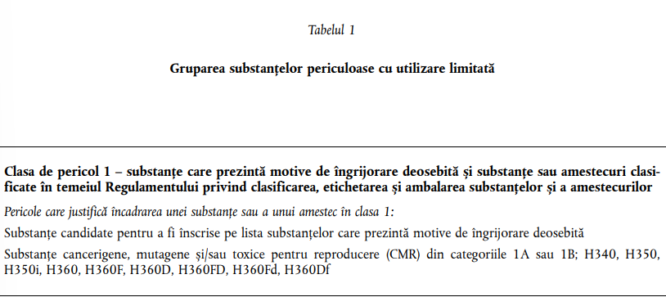  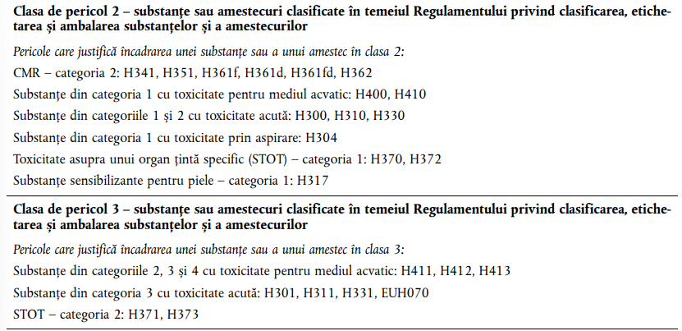 |  | compatibil
2.1. Restricționarea substanțelor care prezintă motive de îngrijorare deosebită  Concentrația substanțelor care prezintă motive de îngrijorare deosebită, prezente în produs sau în părțile/ materialele componente ale acestuia, nu trebuie să depășească 0,10 % (g/g). | 2.1. Restricționarea substanțelor care prezintă motive de îngrijorare deosebită  2.1.1. Concentrația substanțelor care prezintă motive de îngrijorare deosebită, prezente în produs sau în părțile/materialele componente ale acestuia, nu trebuie să depășească 0,10 % (g/g). | compatibil
Nu se acordă nicio derogare de la această cerință pentru substanțele candidate pentru a fi înscrise pe lista SVHC prezente în produs sau în părțile/materialele componente ale acestuia în concentrații mai mari de 0,10 % (g/g). | 2.1.2. Nu se acordă nicio derogare de la această cerință pentru substanțele candidate pentru a fi înscrise pe lista SVHC prezente în produs sau în părțile/materialele componente ale acestuia în concentrații mai mari de 0,10 % (g/g). | compatibil
Se consideră că materialele textile care au obținut eticheta ecologică a UE pe baza criteriilor ecologice stabilite în Decizia 2014/350/UE a Comisiei (1) respectă criteriul 2.1. | 2.1.3. Se consideră că materialele textile care au obținut eticheta ecologică pe baza criteriilor ecologice de acordare a etichetei ecologice pentru produse textile, aprobate prin ordinul de Ministerului Mediului, respectă criteriul 2.1. | compatibil
Evaluare și verificare: Solicitantul trebuie să prezinte declarații cu privire la faptul că produsul și părțile/materialele componente utilizate pentru asamblarea acestuia nu conțin substanțe care prezintă motive de îngrijorare deosebită în concentrații egale sau superioare limitei de concentrație specificate. Declarațiile trebuie să facă trimitere la cea mai recentă versiune a listei substanțelor candidate publicată de ECHA (2). | 2.1.4. Evaluare și verificare: Solicitantul trebuie să prezinte declarații cu privire la faptul că produsul și părțile/materialele componente utilizate pentru asamblarea acestuia nu conțin substanțe care prezintă motive de îngrijorare deosebită în concentrații egale sau superioare limitei de concentrație specificate. Declarațiile trebuie să facă trimitere la cea mai recentă versiune a listei substanțelor candidate publicată de ECHA ( http://www.echa.europa.eu/candidate-list-table). | compatibil
Pentru materialele textile care au obținut eticheta ecologică a UE în conformitate cu Decizia 2014/350/UE, trebuie să se furnizeze, ca dovadă a conformității, o copie a certificatului de acordare a etichetei ecologice a UE. | 2.1.5. Pentru materialele textile care au obținut eticheta ecologică în conformitate cu criteriilor ecologice de acordare a etichetei ecologice pentru produse textile, aprobate prin ordinul Ministrului Mediului, trebuie să se furnizeze, ca dovadă a conformității, o copie a certificatului de acordare a etichetei ecologice. | compatibil
2.2. Restricționarea substanțelor și a amestecurilor clasificate în temeiul Regulamentului privind clasificarea, etichetarea și ambalarea substanțelor și a amestecurilor, utilizate la fabricarea produselor de mobilier  Cerințele sunt împărțite în două părți, în funcție de stadiul de producție în care se află produsul de mobilier. Partea (a) se referă la substanțele și amestecurile utilizate în operațiunile de finisare sau asamblare efectuate direct de către producătorul de mobilier. Partea (b) se referă la substanțele și amestecurile utilizate în producția părților/materialelor componente. | 2.2. Restricționarea substanțelor și a amestecurilor clasificate în temeiul Regulamentului privind clasificarea, etichetarea și ambalarea substanțelor și a amestecurilor, utilizate la fabricarea produselor de mobilier  2.2.1. Cerințele sunt împărțite în două părți, în funcție de stadiul de producție în care se află produsul de mobilier. Partea (a) se referă la substanțele și amestecurile utilizate în operațiunile de finisare sau asamblare efectuate direct de către producătorul de mobilier. Partea (b) se referă la substanțele și amestecurile utilizate în producția părților/materialelor componente. | compatibil
Se consideră că materialele textile care au obținut eticheta ecologică a UE pe baza criteriilor ecologice stabilite în Decizia 2014/350/UE respectă criteriile 2.2(a) și 2.2(b). | 2.2.2.Se consideră că materialele textile care au obținut eticheta ecologică pe baza criteriilor ecologice de acordare a etichetei ecologice pentru produse textile, aprobate prin ordinul Ministrului Mediului respectă criteriile 2.2(a) și 2.2(b). | compatibil
2.2(a) Substanțe și amestecuri utilizate de către producăto rul de mobilier  Niciunul dintre următoarele produse: adezivi, lacuri, vopsele, grunduri și baițuri pentru lemn, produse biocide (precum produsele de conservare a lemnului), substanțe ignifuge, materiale de umplutură, ceară, uleiuri, materiale de umplutură pentru rosturi, produse de etanșare, coloranți, rășini sau uleiuri lubrifiante utilizate direct de către producătorii de mobilier nu trebuie să prezinte vreunul din pericolele CLP menționate în tabelul 1, cu excepția cazului în care utilizarea acestora face, în mod specific, obiectul unei derogări menționate în tabelul 2. | 2.2(a) Substanțe și amestecuri utilizate de către producătorul de mobilier  1. Niciunul dintre următoarele produse: adezivi, lacuri, vopsele, grunduri și baițuri pentru lemn, produse biocide (precum produsele de conservare a lemnului), substanțe ignifuge, materiale de umplutură, ceară, uleiuri, materiale de umplutură pentru rosturi, produse de etanșare, coloranți, rășini sau uleiuri lubrifiante utilizate direct de către producătorii de mobilier nu trebuie să prezinte vreunul din pericolele CLP menționate în tabelul 1, cu excepția cazului în care utilizarea acestora face, în mod specific, obiectul unei derogări menționate în tabelul 2. | compatibil
2.2(b) Substanțe și amestecuri utilizate de către furnizorii de părți/materiale componente definite  Acest criteriu nu se aplică următoarelor părți/materiale componente provenite de la furnizori: (i) cele care cântăresc mai puțin de 25 g și (ii) cele cu care utilizatorii nu intră în contact direct, în timpul utilizării normale. | 2.2(b) Substanțe și amestecuri utilizate de către furnizorii de părți/materiale componente definite  1. Acest criteriu nu se aplică următoarelor părți/materiale componente provenite de la furnizori:  (i) cele care cântăresc mai puțin de 25 g și  (ii) cele cu care utilizatorii nu intră în contact direct, în timpul utilizării normale. | compatibil
Niciuna/niciunul dintre substanțele sau amestecurile utilizate de furnizori, care se încadrează în categoriile definite mai jos, nu trebuie să se încadreze în vreuna dintre clasele de pericol pentru substanțe clasificate în temeiul Regulamentului privind clasificarea, etichetarea și ambalarea substanțelor și a amestecurilor, menționate în tabelul 1, cu excepția cazului în care utilizarea acestora face, în mod specific, obiectul unei derogări menționate în tabelul 2:  — Lemn masiv și panouri pe bază de lemn: adezivi, lacuri, vopsele și baițuri pentru lemn, produse biocide (precum produsele de conservare a lemnului), substanțe ignifuge, materiale de umplutură, ceară, uleiuri, materiale de umplutură pentru rosturi, produse de etanșare, coloranți și rășini. | 2. Niciuna/niciunul dintre substanțele sau amestecurile utilizate de furnizori, care se încadrează în categoriile definite mai jos, nu trebuie să se încadreze în vreuna dintre clasele de pericol pentru substanțe clasificate în temeiul Regulamentului privind clasificarea, etichetarea și ambalarea substanțelor și a amestecurilor, menționate în tabelul 1, cu excepția cazului în care utilizarea acestora face, în mod specific, obiectul unei derogări menționate în tabelul 2:  — Lemn masiv și panouri pe bază de lemn: adezivi, lacuri, vopsele și baițuri pentru lemn, produse biocide (precum produsele de conservare a lemnului), substanțe ignifuge, materiale de umplutură, ceară, uleiuri, materiale de umplutură pentru rosturi, produse de etanșare, coloranți și rășini. | compatibil
— Materiale plastice: pigmenți, plastifianți, produse biocide și substanțe ignifuge utilizate ca aditivi. | — Materiale plastice: pigmenți, plastifianți, produse biocide și substanțe ignifuge utilizate ca aditivi. | compatibil
— Metale: vopsele, grunduri sau lacuri aplicate pe suprafața metalică. | — Metale: vopsele, grunduri sau lacuri aplicate pe suprafața metalică. | compatibil
— Materiale textile, piele și țesături acoperite cu un strat protector, utilizate în tapițerie: coloranți, vopsele, agenți de strălucire, stabilizatori, compuși auxiliari, substanțe ignifuge, plastifianți, produse biocide sau produse hidrofuge și de protecție împotriva murdăriei și a petelor. | — Materiale textile, piele și țesături acoperite cu un strat protector, utilizate în tapițerie: coloranți, vopsele, agenți de strălucire, stabilizatori, compuși auxiliari, substanțe ignifuge, plastifianți, produse biocide sau produse hidrofuge și de protecție împotriva murdăriei și a petelor. | compatibil
— Materiale de umplutură utilizate în tapițerie: produse biocide, substanțe ignifuge sau plastifianți care se aplică pe acestea. | — Materiale de umplutură utilizate în tapițerie: produse biocide, substanțe ignifuge sau plastifianți care se aplică pe acestea. | compatibil
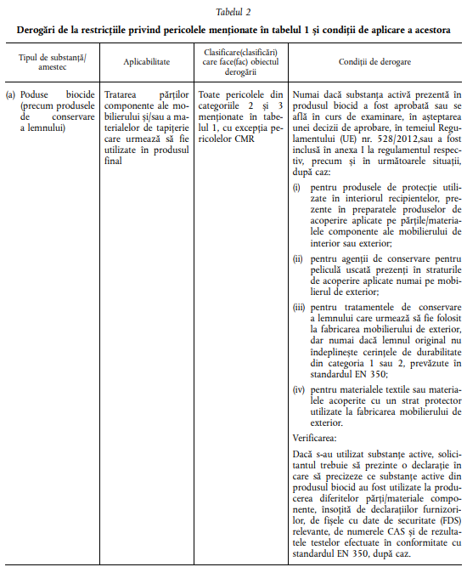 |  | compatibil
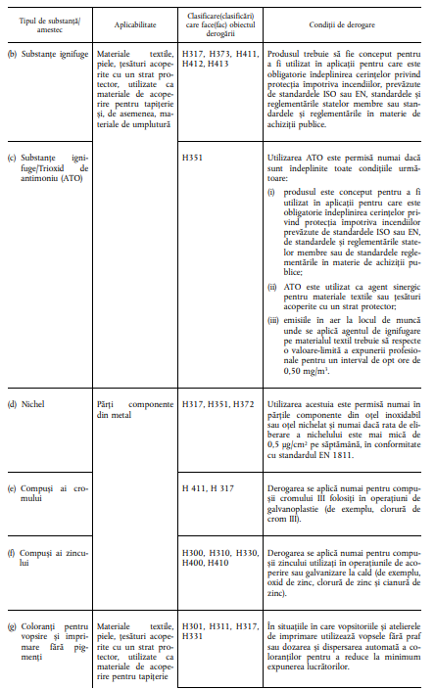 |  | compatibil
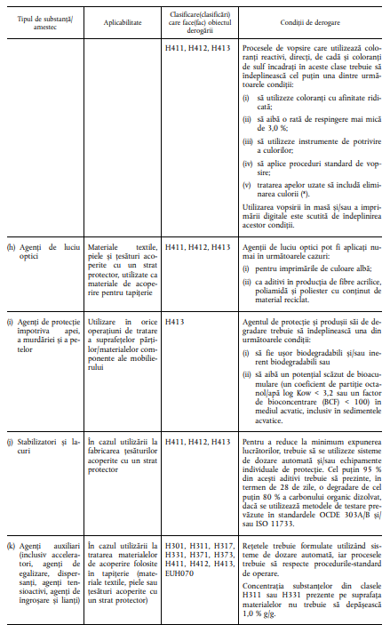 |  | compatibil
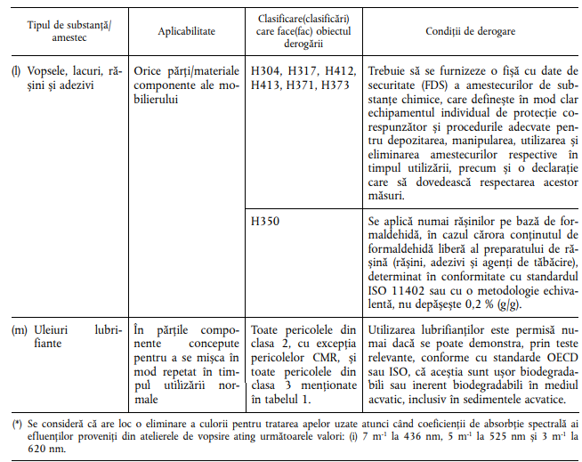 |  | compatibil
Evaluare și verificare: Solicitantul trebuie să prezinte o declarație privind conformitatea produsului, cu criteriile 2.2(a) și 2.2(b), însoțită, după caz, de declarații din partea furnizorilor. Declarațiile trebuie să fie însoțite de liste ale amestecurilor sau ale substanțelor relevante utilizate, precum și de informații cu privire la clasificarea gradului lor de pericol sau la neîncadrarea lor în grupe de pericol. | 4. Evaluare și verificare: Solicitantul trebuie să prezinte o declarație privind conformitatea produsului, cu criteriile 2.2(a) și 2.2(b), însoțită, după caz, de declarații din partea furnizorilor. Declarațiile trebuie să fie însoțite de liste ale amestecurilor sau ale substanțelor relevante utilizate, precum și de informații cu privire la clasificarea gradului lor de pericol sau la neîncadrarea lor în grupe de pericol. | compatibil
Pentru fiecare substanță sau amestec, în sprijinul declarațiilor privind clasificarea gradului de pericol sau neîncadrarea în grupe de pericol, trebuie să se transmită următoarele informații:  (i) numărul CAS, numărul CE sau numărul din listă (dacă sunt disponibile pentru amestecuri); | 5. Pentru fiecare substanță sau amestec, în sprijinul declarațiilor privind clasificarea gradului de pericol sau neîncadrarea în grupe de pericol, trebuie să se transmită următoarele informații:  (i) numărul CAS, numărul CE sau numărul din listă (dacă sunt disponibile pentru amestecuri); | compatibil
(ii) forma sau starea fizică în care este folosit(ă) substanța sau amestecul; | (ii) forma sau starea fizică în care este folosit(ă) substanța sau amestecul; | compatibil
(iii) clasificările armonizate ale gradelor de pericol ale substanțelor în temeiul Regulamentului privind clasificarea, etichetarea și ambalarea substanțelor și a amestecurilor; | (iii)clasificările armonizate ale gradelor de pericol ale substanțelor în temeiul Regulamentului privind clasificarea, etichetarea și ambalarea substanțelor și a amestecurilor; | compatibil
(iv) intrările de autoclasificare din baza de date REACH a ECHA pentru substanțele înregistrate (1) (dacă nu există o clasificare armonizată); | (iv) intrările de autoclasificare din baza de date REACH a ECHA pentru substanțele înregistrate (http://www.echa.europa.eu/information-on-chemicals/registered-substances ) (dacă nu există o clasificare armonizată); | compatibil
(v) clasificări ale amestecurilor în conformitate cu criteriile stabilite în Regulamentul privind clasificarea, etichetarea și ambalarea substanțelor și a amestecurilor. | (v) clasificări ale amestecurilor în conformitate cu criteriile stabilite în Regulamentul privind clasificarea, etichetarea și ambalarea substanțelor și a amestecurilor. | compatibil
Atunci când se iau în considerare intrările de autoclasificare din baza de date REACH privind substanțele înregistrate, se acordă prioritate intrărilor de autoclasificare provenite din transmiteri în comun. | 6. Atunci când se iau în considerare intrările de autoclasificare din baza de date REACH privind substanțele înregistrate, se acordă prioritate intrărilor de autoclasificare provenite din transmiteri în comun. | compatibil
Dacă o clasificare este înregistrată cu mențiunea „date insuficiente” sau „neconcludentă” în conformitate cu baza de date REACH pentru substanțele înregistrate sau dacă o substanță nu a fost încă înregistrată în sistemul REACH, trebuie să se furnizeze suficiente date toxicologice care îndeplinesc cerințele din anexa VII la Regulamentul (CE) nr. 1907/2006 pentru a susține autoclasificările concludente în conformitate cu anexa I la Regulamentul (CE) nr. 1272/2008 și cu orientările ajutătoare emise de ECHA. În cazul intrărilor din baza de date cu mențiunea „date insuficiente” sau „neconcludentă”, trebuie să se verifice autoclasificările, fiind acceptate următoarele surse de informații:  (i) studii toxicologice și evaluări ale pericolelor efectuate de agenții de reglementare omoloage ECHA (2), de organisme de reglementare din statele membre sau de organisme interguvernamentale; | 7. Dacă o clasificare este înregistrată cu mențiunea „date insuficiente” sau „neconcludentă” în conformitate cu baza de date REACH pentru substanțele înregistrate sau dacă o substanță nu a fost încă înregistrată în sistemul REACH, trebuie să se furnizeze suficiente date toxicologice care îndeplinesc cerințele din Legea nr. 277/2018 pentru a susține autoclasificările concludente în conformitate Regulamentul privind clasificarea, etichetarea și ambalarea substanțelor și amestecurilor, aprobat de Guvern și cu orientările ajutătoare emise de ECHA. În cazul intrărilor din baza de date cu mențiunea „date insuficiente” sau „neconcludentă”, trebuie să se verifice autoclasificările, fiind acceptate următoarele surse de informații:  (i) studii toxicologice și evaluări ale pericolelor efectuate de agenții de reglementare omoloage ECHA,de organisme de reglementare din statele membre sau de organisme interguvernamentale; | compatibil
(ii) o fișă cu date de securitate completată integral, în conformitate cu anexa II la Regulamentul (CE) nr. 1907/2006; | (ii) o fișă cu date de securitate completată integral, în conformitate cu anexa 21 la Legea nr. 277/2018; | compatibil
(iii) un aviz documentat emis de un expert toxicolog. Acesta trebuie să se bazeze pe o analiză a literaturii științifice și a datelor testelor existente, însoțită, dacă este necesar, de rezultatele unor noi teste efectuate de laboratoare independente, utilizând metode aprobate de ECHA; | (iii) un aviz documentat emis de un expert toxicolog. Acesta trebuie să se bazeze pe o analiză a literaturii științifice și a datelor testelor existente, însoțită, dacă este necesar, de rezultatele unor noi teste efectuate de laboratoare independente, utilizând metode aprobate de ECHA; | compatibil
(iv) un certificat, bazat, dacă este cazul, pe un aviz al experților, emis de un organism acreditat de evaluare a conformității care efectuează evaluări ale pericolelor în conformitate cu Sistemul armonizat global de clasificare și etichetare a substanțelor chimice (GHS) sau cu sistemele de clasificare a pericolelor CLP. | (iv) un certificat, bazat, dacă este cazul, pe un aviz al experților, emis de un organism acreditat de evaluare a conformității care efectuează evaluări ale pericolelor în conformitate cu Sistemul armonizat global de clasificare și etichetare a substanțelor chimice (GHS) sau cu sistemele de clasificare a pericolelor CLP. | compatibil
Informațiile privind caracteristicile de periculozitate ale substanțelor sau ale amestecurilor pot fi obținute, în conformitate cu anexa XI la Regulamentul (CE) nr. 1907/2006, prin alte mijloace decât efectuarea de teste, de exemplu prin metode alternative, cum ar fi metodele in vitro, prin modele cantitative ale relației structurăactivitate sau prin utilizarea grupării ori a trimiterilor încrucișate. | 8. Informațiile privind caracteristicile de periculozitate ale substanțelor sau ale amestecurilor pot fi obținute, în conformitate cu anexa XI la Regulamentul (CE) nr. 1907/2006, prin alte mijloace decât efectuarea de teste, de exemplu prin metode alternative, cum ar fi metodele in vitro, prin modele cantitative ale relației structură-activitate sau prin utilizarea grupării ori a trimiterilor încrucișate | compatibil
Pentru substanțele și amestecurile din tabelul 2 care fac obiectul unei derogări, solicitantul trebuie să prezinte dovada că sunt îndeplinite toate condițiile de derogare. | 9. Pentru substanțele și amestecurile din tabelul 2 care fac obiectul unei derogări, solicitantul trebuie să prezinte dovada că sunt îndeplinite toate condițiile de derogare. | compatibil
Materialele pe bază de textile care au obținut eticheta ecologică a UE în conformitate cu Decizia 2014/350/UE sunt considerate a fi conforme cu criteriile 2.2(a) și 2.2(b), însă trebuie furnizată o copie a certificatului de acordare a etichetei ecologice a UE. | 10. Materialele pe bază de textile care au obținut eticheta ecologică în conformitate cu Ordinul Ministrului Mediului cu privire la aprobarea criteriilor de acordare a etichetei ecologice pentru textile sunt considerate a fi conforme cu criteriile 2.2(a) și 2.2(b), însă trebuie furnizată o copie a certificatului de acordare a etichetei ecologice. | compatibil
Criteriul 3 – Lemn, plută, bambus sau ratan  Termenul „lemn” se referă nu numai la lemnul masiv, ci și la așchii de lemn și fibre de lemn. În cazul în care criteriile se referă exclusiv la panourile din lemn, acest lucru este menționat în titlul acestor criterii. | Criteriul 3 – Lemn, plută, bambus sau ratan  1. Termenul „lemn” se referă nu numai la lemnul masiv, ci și la așchii de lemn și fibre de lemn. În cazul în care criteriile se referă exclusiv la panourile din lemn, acest lucru este menționat în titlul acestor criterii. | compatibil
Foliile din plastic fabricate pe bază de clorură de vinil monomer (VCM) nu pot fi utilizate în nicio parte componentă a produsului de mobilier. | 2. Foliile din plastic fabricate pe bază de clorură de vinil monomer (VCM) nu pot fi utilizate în nicio parte componentă a produsului de mobilier. | compatibil
3.1. Lemn, plută, bambus și ratan durabile  Acest criteriu se aplică numai dacă greutatea lemnului sau a panourilor pe bază de lemn depășește 5 % din greutatea produsului final (fără ambalaj). | 3.1. Lemn, plută, bambus și ratan durabile  3.1.1. Acest criteriu se aplică numai dacă greutatea lemnului sau a panourilor pe bază de lemn depășește 5 % din greutatea produsului final (fără ambalaj). | compatibil
Toate tipurile de lemn, plută, bambus sau ratan fac obiectul unor certificate privind lanțul de custodie, eliberate de un sistem terț de certificare independent, precum Consiliul de administrare a pădurilor (FSC), Programul pentru aprobarea sistemelor de certificare în domeniul forestier (PEFC) sau un sistem echivalent. | 3.1.2.Toate tipurile de lemn, plută, bambus sau ratan fac obiectul unor certificate privind lanțul de custodie, eliberate de un sistem terț de certificare independent, (precum Consiliul de administrare a pădurilor (FSC), Programul pentru aprobarea sistemelor de certificare în domeniul forestier (PEFC) sau un sistem echivalent). | compatibil
Toate tipurile de lemn, plută, bambus și ratan trebuie să provină din specii nemodificate genetic și să facă obiectul unor certificate valabile privind gestionarea durabilă a pădurilor, eliberate de un sistem terț de certificare independent, precum Consiliul de administrare a pădurilor (FSC), Programul pentru aprobarea sistemelor de certificare în domeniul forestier (PEFC) sau un sistem echivalent. | 3.1.3.Toate tipurile de lemn, plută, bambus și ratan trebuie să provină din specii nemodificate genetic și să facă obiectul unor certificate valabile privind gestionarea durabilă a pădurilor, eliberate de un sistem terț de certificare independent, (precum Consiliul de administrare a pădurilor (FSC), Programul pentru aprobarea sistemelor de certificare în domeniul forestier (PEFC) sau un sistem echivalent). | compatibil
În cazul în care o schemă de certificare autorizează combinarea, într-un produs sau într-o linie de producție, a materialelor necertificate cu cele certificate și/sau reciclate, materialul din lemn, plută, bambus sau ratan, după caz, trebuie să fie, în proporție de minimum 70 %, material virgin certificat și durabil și/sau material reciclat. | 3.1.4. În cazul în care o schemă de certificare autorizează combinarea, într-un produs sau într-o linie de producție, a materialelor necertificate cu cele certificate și/sau reciclate, materialul din lemn, plută, bambus sau ratan, după caz, trebuie să fie, în proporție de minimum 70 %, material virgin certificat și durabil și/sau material reciclat. | compatibil
Materialul necertificat trebuie să facă obiectul unui sistem de verificare care asigură faptul că acesta provine din surse legale și că îndeplinește toate cerințele sistemului de certificare referitoare la materialul necertificat. | 3.1.5. Materialul necertificat trebuie să facă obiectul unui sistem de verificare care asigură faptul că acesta provine din surse legale și că îndeplinește toate cerințele sistemului de certificare referitoare la materialul necertificat. | compatibil
Organismele de certificare care eliberează certificate privind gestionarea pădurilor și/sau lanțul de custodie trebuie să fie acreditate/recunoscute de către sistemul de certificare respectiv. | 3.1.6. Organismele de certificare care eliberează certificate privind gestionarea pădurilor și/sau lanțul de custodie trebuie să fie acreditate/recunoscute de către sistemul de certificare respectiv. | compatibil
Evaluare și verificare: Solicitantul sau furnizorul de materiale, după caz, trebuie să furnizeze o declarație de conformitate însoțită de un certificat/certificate valabil(e), emis(e) de un organism independent, privind lanțul de custodie pentru toate tipurile de materiale din lemn, plută, bambus sau ratan utilizate în produsul sau în linia de producție în cauză și să demonstreze că cel puțin 70 % din materiale provin din păduri gestionate în conformitate cu principiile gestionării durabile a pădurilor și/sau din surse reciclate care îndeplinesc cerințele stabilite de sistemul independent relevant de acordare a certificatelor privind lanțul de custodie. Ca sisteme terțe de certificare independente se acceptă sistemele FSC, PEFC sau sisteme echivalente. În cazul în care schema nu impune în mod expres ca toate materialele virgine să provină din specii nemodificate genetic, trebuie furnizate dovezi suplimentare care să demonstreze acest lucru. | 3.1.7. Evaluare și verificare: Solicitantul sau furnizorul de materiale, după caz, trebuie să furnizeze o declarație de conformitate însoțită de un certificat/certificate valabil(e), emis(e) de un organism independent, privind lanțul de custodie pentru toate tipurile de materiale din lemn, plută, bambus sau ratan utilizate în produsul sau în linia de producție în cauză și să demonstreze că cel puțin 70 % din materiale provin din păduri gestionate în conformitate cu principiile gestionării durabile a pădurilor și/sau din surse reciclate care îndeplinesc cerințele stabilite de sistemul independent relevant de acordare a certificatelor privind lanțul de custodie. Ca sisteme terțe de certificare independente se acceptă sistemele FSC, PEFC sau sisteme echivalente. În cazul în care schema nu impune în mod expres ca toate materialele virgine să provină din specii nemodificate genetic, trebuie furnizate dovezi suplimentare care să demonstreze acest lucru. | compatibil
Dacă produsul sau linia de producție includ materiale virgine necertificate, trebuie să se ofere dovezi care să ateste faptul că proporția de materiale virgine necertificate nu depășește 30 % și că acestea fac obiectul unui sistem de verificare care garantează că provin din surse legale și îndeplinesc toate cerințele sistemului de certificare referitoare la materialele necertificate. | 3.1.8. Dacă produsul sau linia de producție includ materiale virgine necertificate, trebuie să se ofere dovezi care să ateste faptul că proporția de materiale virgine necertificate nu depășește 30 % și că acestea fac obiectul unui sistem de verificare care garantează că provin din surse legale și îndeplinesc toate cerințele sistemului de certificare referitoare la materialele necertificate. | compatibil
3.2. Substanțe restricționate  Pe lângă condițiile generale privind substanțele periculoase prevăzute la criteriul 2, următoarele condiții se aplică, în mod specific, oricăror părți componente fabricate din lemn, plută, bambus ori ratan, sau numai panourilor pe bază de lemn, în cazul în care acestea din urmă sunt menționate în titlul criteriului:  3.2(a) Contaminanții prezenți în lemnul reciclat utilizat la fabricarea panourilor pe bază de lemn Toate fibrele sau așchiile de lemn reciclat utilizate la fabricarea panourilor pe bază de lemn trebuie să fie testate în conformitate cu standardul privind condițiile de livrare ale lemnului reciclat (1) (elaborat de Federația europeană a fabricanților de panouri – EPF) și trebuie să respecte limitele pentru contaminanți menționate în tabelul 3. | 3.2. Substanțe restricționate  3.2.1. Pe lângă condițiile generale privind substanțele periculoase prevăzute la criteriul 2, următoarele condiții se aplică, în mod specific, oricăror părți componente fabricate din lemn, plută, bambus ori ratan, sau numai panourilor pe bază de lemn, în cazul în care acestea din urmă sunt menționate în titlul criteriului:  3.2(a) Contaminanții prezenți în lemnul reciclat utilizat la fabricarea panourilor pe bază de lemn  1. Toate fibrele sau așchiile de lemn reciclat utilizate la fabricarea panourilor pe bază de lemn trebuie să fie testate în conformitate cu standardul privind condițiile de livrare ale lemnului reciclat ( Standardul EPF privind condițiile de livrare ale lemnului reciclat”, octombrie 2002. Poate fi consultat online, la adresa: http://www.europanels.org/upload/EPF-Standard-for-recycled-wood-use.pdf) (elaborat de Federația europeană a fabricanților de panouri – EPF) și trebuie să respecte limitele pentru contaminanți menționate în tabelul 3. | compatibil
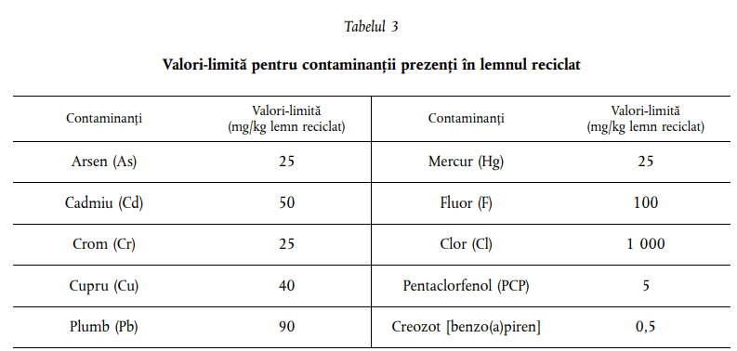 |  | compatibil
Evaluare și verificare: Solicitantul trebuie să furnizeze una dintre următoarele declarații:  (i) o declarație din partea producătorului de panouri pe bază de lemn reciclat care să confirme că panourile în cauză nu conțin fibre de lemn reciclat; | 2. Evaluare și verificare: Solicitantul trebuie să furnizeze una dintre următoarele declarații:  (i) o declarație din partea producătorului de panouri pe bază de lemn reciclat care să confirme că panourile în cauză nu conțin fibre de lemn reciclat; | compatibil
(ii) o declarație din partea producătorului de panouri pe bază de lemn reciclat care să confirme că toate fibrele din lemn reciclat utilizate au fost testate în mod reprezentativ, în conformitate cu „Standardul EPF privind condițiile de livrare ale lemnului reciclat”, elaborat în 2002, însoțită de rapoarte de testare adecvate care dovedesc faptul că eșantioanele de lemn reciclat respectă valorile-limită specificate în tabelul 3; | (ii) o declarație din partea producătorului de panouri pe bază de lemn reciclat care să confirme că toate fibrele din lemn reciclat utilizate au fost testate în mod reprezentativ, în conformitate cu „Standardul EPF privind condițiile de livrare ale lemnului reciclat”, elaborat în 2002, însoțită de rapoarte de testare adecvate care dovedesc faptul că eșantioanele de lemn reciclat respectă valorile-limită specificate în tabelul 3; | compatibil
(iii) o declarație din partea producătorului de panouri pe bază de lemn reciclat, care să confirme că toate fibrele din lemn reciclat utilizate au fost testate în mod reprezentativ, în conformitate cu alte standarde echivalente care prevăd valori-limită egale cu sau mai stricte decât cele din „Standardul EPF privind condițiile de livrare a lemnului reciclat” din 2002, însoțită de rapoarte de testare adecvate care dovedesc faptul că eșantioanele de lemn reciclat respectă limitele specificate în tabelul 3. | (iii) o declarație din partea producătorului de panouri pe bază de lemn reciclat, care să confirme că toate fibrele din lemn reciclat utilizate au fost testate în mod reprezentativ, în conformitate cu alte standarde echivalente care prevăd valori-limită egale cu sau mai stricte decât cele din „Standardul EPF privind condițiile de livrare a lemnului reciclat” din 2002, însoțită de rapoarte de testare adecvate care dovedesc faptul că eșantioanele de lemn reciclat respectă limitele specificate în tabelul 3. | compatibil
3.2(b) Conținutul de metale grele al vopselelor, g rundurilor și lacurilor  Vopselele, grundurile sau lacurile aplicate pe lemn sau pe materialele pe bază de lemn nu trebuie să conțină substanțe pe bază de cadmiu, plumb, crom VI, mercur, arsen sau seleniu, în concentrații masice mai mari de 0,010 %, pentru fiecare metal prezent în preparatul de vopsea, grund sau lac utilizat în interiorul recipientului. | 3.2(b) Conținutul de metale grele al vopselelor, grundurilor și lacurilor  1. Vopselele, grundurile sau lacurile aplicate pe lemn sau pe materialele pe bază de lemn nu trebuie să conțină substanțe pe bază de cadmiu, plumb, crom VI, mercur, arsen sau seleniu, în concentrații masice mai mari de 0,010 %, pentru fiecare metal prezent în preparatul de vopsea, grund sau lac utilizat în interiorul recipientului. | compatibil
Evaluare și verificare: Solicitantul sau furnizorul de materiale, după caz, trebuie să prezinte o declarație privind conformitatea cu acest criteriu și să furnizeze fișa cu date de securitate corespunzătoare din partea furnizorilor vopselelor, a grundurilor și/sau a lacurilor utilizate. | 2. Evaluare și verificare: Solicitantul sau furnizorul de materiale, după caz, trebuie să prezinte o declarație privind conformitatea cu acest criteriu și să furnizeze fișa cu date de securitate corespunzătoare din partea furnizorilor vopselelor, a grundurilor și/sau a lacurilor utilizate. | compatibil
3.2(c) Conținutul de compuși organici volatili (COV) al vopselelor, grundurilor și lacurilor  Acest criteriu nu se aplică suprafețelor din lemn netratate sau suprafețelor naturale din lemn tratate cu săpun, ceară sau ulei. | 3.2(c) Conținutul de compuși organici volatili (COV) al vopselelor, grundurilor și lacurilor  1. Acest criteriu nu se aplică suprafețelor din lemn netratate sau suprafețelor naturale din lemn tratate cu săpun, ceară sau ulei. | compatibil
Acest criteriu se aplică numai dacă greutatea lemnului acoperit sau a panourilor pe bază de lemn acoperite cu vopsea, grund sau lac(cu excepția suprafețelor din lemn netratate sau a suprafețelor naturale din lemn tratate cu săpun, ceară sau ulei) depășește 5 % din greutatea produsului de mobilier final (fără ambalaj). | 2. Acest criteriu se aplică numai dacă greutatea lemnului acoperit sau a panourilor pe bază de lemn acoperite cu vopsea, grund sau lac(cu excepția suprafețelor din lemn netratate sau a suprafețelor naturale din lemn tratate cu săpun, ceară sau ulei) depășește 5 % din greutatea produsului de mobilier final (fără ambalaj). | compatibil
Nu este necesar să fie îndeplinite cerințele acestui criteriu dacă se poate dovedi conformitatea cu cerințele criteriului 9.5. | 3. Nu este necesar să fie îndeplinite cerințele acestui criteriu dacă se poate dovedi conformitatea cu cerințele criteriului 9.5. | compatibil
Concentrația de COV (în interiorul recipientului) a vopselelor, grundurilor sau lacurilor utilizate pentru acoperirea oricărui tip de lemn sau panouri pe bază de lemn utilizate la fabricarea produsului de mobilier nu trebuie să depășească 5 %. | 4. Concentrația de COV (în interiorul recipientului) a vopselelor, grundurilor sau lacurilor utilizate pentru acoperirea oricărui tip de lemn sau panouri pe bază de lemn utilizate la fabricarea produsului de mobilier nu trebuie să depășească 5 %. | compatibil
Cu toate acestea, este permisă utilizarea unor produse de acoperire cu concentrații de COV mai ridicate, dacă se poate dovedi că:  — cantitatea totală de COV a vopselelor, a grundurilor sau a lacurilor utilizate în timpul operațiunii de acoperire este de sub 30 g/m² de suprafață acoperită, fie | 5. Cu toate acestea, este permisă utilizarea unor produse de acoperire cu concentrații de COV mai ridicate, dacă se poate dovedi că:  — cantitatea totală de COV a vopselelor, a grundurilor sau a lacurilor utilizate în timpul operațiunii de acoperire este de sub 30 g/m2 de suprafață acoperită, fie | compatibil
— cantitatea totală de COV a vopselelor, a grundurilor sau a lacurilor utilizate în timpul operațiunii de acoperire se situează în intervalul 30-60 g/m² de suprafață acoperită și calitatea finisării suprafeței îndeplinește toate cerințele prevăzute în tabelul 4. | — cantitatea totală de COV a vopselelor, a grundurilor sau a lacurilor utilizate în timpul operațiunii de acoperire se situează în intervalul 30-60 g/m² de suprafață acoperită și calitatea finisării suprafeței îndeplinește toate cerințele prevăzute în tabelul 4. | compatibil
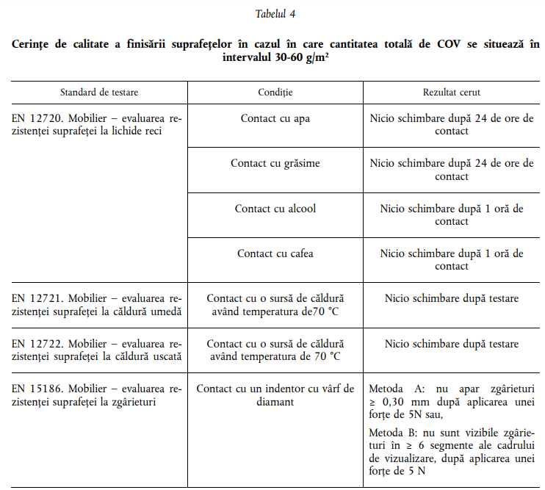 |  | compatibil
Evaluare și verificare: Solicitantul trebuie să prezinte o declarație de conformitate, în care să specifice dacă cerințele de conformitate au fost îndeplinite ca urmare a faptului că produsul de mobilier face obiectul unei derogări de la respectarea acestui criteriu sau ca urmare a utilizării controlate a COV în cadrul operațiunii de acoperire. | 6. Evaluare și verificare: Solicitantul trebuie să prezinte o declarație de conformitate, în care să specifice dacă cerințele de conformitate au fost îndeplinite ca urmare a faptului că produsul de mobilier face obiectul unei derogări de la respectarea acestui criteriu sau ca urmare a utilizării controlate a COV în cadrul operațiunii de acoperire. | compatibil
În acest din urmă caz, declarația solicitantului va fi însoțită de informațiile primite de la furnizorul de vopsea, grund sau lac, care indică conținutul de COV și densitatea (ambele exprimate în g/l) a vopselei, grundului sau lacului, precum și un calcul al procentajului de COV conținut efectiv. | 7. În acest din urmă caz, declarația solicitantului va fi însoțită de informațiile primite de la furnizorul de vopsea, grund sau lac, care indică conținutul de COV și densitatea (ambele exprimate în g/l) a vopselei, grundului sau lacului, precum și un calcul al procentajului de COV conținut efectiv. | compatibil
În cazul în care concentrația (în interiorul recipientului) a conținutului de COV al vopselelor, grundurilor sau lacurilor este mai mare de 5 %, solicitantul trebuie să furnizeze calcule care:  (i) fie demonstrează că pe suprafața acoperită cu un strat protector a produsului de mobilier final asamblat s-a aplicat o cantitate efectivă de COV mai mică de 30 g/m² în conformitate cu orientările prevăzute în anexa I, | 8. În cazul în care concentrația (în interiorul recipientului) a conținutului de COV al vopselelor, grundurilor sau lacurilor este mai mare de 5 %, solicitantul trebuie să furnizeze calcule care:  (i) fie demonstrează că pe suprafața acoperită cu un strat protector a produsului de mobilier final asamblat s-a aplicat o cantitate efectivă de COV mai mică de 30 g/m2 în conformitate cu orientările prevăzute în anexa 2, | compatibil
(ii) fie să furnizeze calcule care demonstrează că pe suprafața acoperită a produsului de mobilier final s-a aplicat o cantitate efectivă de COV mai mică de 60 g/m², în conformitate cu orientările prevăzute în anexa I, și să furnizeze rapoarte de testare care demonstrează conformitatea finisajelor de suprafață cu cerințele din tabelul 4. | (ii) fie să furnizeze calcule care demonstrează că pe suprafața acoperită a produsului de mobilier final s-a aplicat o cantitate efectivă de COV mai mică de 60 g/m2, în conformitate cu orientările prevăzute în anexa 2, și să furnizeze rapoarte de testare care demonstrează conformitatea finisajelor de suprafață cu cerințele din tabelul 4. | compatibil
3.3. Emisii de formaldehidă provenite de la panouri pe bază de lemn  Acest criteriu se aplică numai dacă conținutul de panouri pe bază de lemn al produsului de mobilier final (fără ambalaj) depășește 5 % g/g. | 3.3. Emisii de formaldehidă provenite de la panouri pe bază de lemn  3.3.1.Acest criteriu se aplică numai dacă conținutul de panouri pe bază de lemn al produsului de mobilier final (fără ambalaj) depășește 5 % g/g. | compatibil
Emisiile de formaldehidă ale tuturor panourilor pe bază de lemn, furnizate în forma în care au fost utilizate la fabricarea mobilierului (și anume, fără strat de acoperire, cu strat de acoperire, suprapuse sau furniruite) și care au fost fabricate folosind rășini pe bază de formaldehidă, trebuie să respecte una dintre următoarele condiții:  — să se situeze sub 50 % din valoarea-limită care le permite să se încadreze în categoria E1; | 3.3.2. Emisiile de formaldehidă ale tuturor panourilor pe bază de lemn, furnizate în forma în care au fost utilizate la fabricarea mobilierului (și anume, fără strat de acoperire, cu strat de acoperire, suprapuse sau furniruite) și care au fost fabricate folosind rășini pe bază de formaldehidă, trebuie să respecte una dintre următoarele condiții:  — să se situeze sub 50 % din valoarea-limită care le permite să se încadreze în categoria E1; | compatibil
— să se situeze sub 65 % din valoarea-limită care le permite să se încadreze în categoria E1, în cazul panourilor fibrolemnoase de densitate medie (MDF); | — să se situeze sub 65 % din valoarea-limită care le permite să se încadreze în categoria E1, în cazul panourilor fibrolemnoase de densitate medie (MDF); | compatibil
— să se situeze sub valorile-limită stabilite în standardele CARB – etapa II sau în standardele japoneze F3 Star ori F4 Star. | — să se situeze sub valorile-limită stabilite în standardele CARB – etapa II sau în standardele japoneze F3 Star ori F4 Star. | compatibil
Evaluare și verificare: Solicitantul trebuie să prezinte o declarație de conformitate cu acest criteriu, în care să confirme că panourile în cauză nu au făcut vreunei modificări sau al vreunui tratament care ar putea compromite respectarea valorilor-limită de formaldehidă ale panourilor furnizate. Evaluarea și verificarea panourilor care prezintă un nivel redus al emisiilor de formaldehidă diferă în funcție de sistemul de certificare în care acestea se încadrează. Documentația de verificare solicitată pentru fiecare schemă este descrisă în tabelul 5. | 3.3.3. Evaluare și verificare: Solicitantul trebuie să prezinte o declarație de conformitate cu acest criteriu, în care să confirme că panourile în cauză nu au făcut vreunei modificări sau al vreunui tratament care ar putea compromite respectarea valorilor-limită de formaldehidă ale panourilor furnizate. Evaluarea și verificarea panourilor care prezintă un nivel redus al emisiilor de formaldehidă diferă în funcție de sistemul de certificare în care acestea se încadrează. Documentația de verificare solicitată pentru fiecare schemă este descrisă în tabelul 5. | compatibil
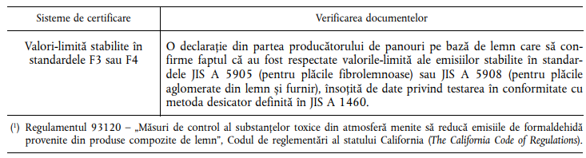  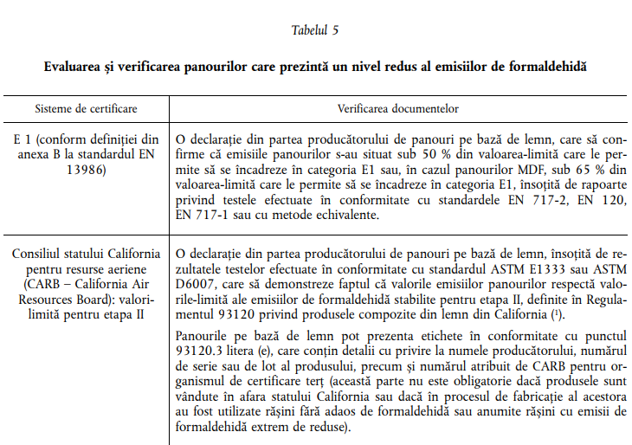 |  | compatibil
Criteriul 4 – Materiale plastice  Materialele din plastic fabricate pe bază de clorură de vinil monomer (VCM) nu pot fi utilizate în orice parte componentă a produsului de mobilier. | Criteriul 4 – Materiale plastice  1. Materialele din plastic fabricate pe bază de clorură de vinil monomer (VCM) nu pot fi utilizate în orice parte componentă a produsului de mobilier. | compatibil
4.1. Marcarea părților componente din plastic  Componentele din plastic cu o greutate mai mare de 100 g trebuie marcate în conformitate cu standardele EN ISO 11469 și EN ISO 1043 (părțile 1-4). Dimensiunea literelor folosite pentru marcaje trebuie să fie de cel puțin 2,5 mm. | 4.1. Marcarea părților componente din plastic  4.1.1. Componentele din plastic cu o greutate mai mare de 100 g trebuie marcate în conformitate cu standardele SM EN ISO 11469 și SM EN ISO 1043 (părțile 1-4). Dimensiunea literelor folosite pentru marcaje trebuie să fie de cel puțin 2,5 mm. | compatibil
În cazul în care în materialul plastic se încorporează, în mod intenționat, materiale de umplutură, materiale ignifuge sau plastifianți în proporții mai mari de 1 % g/g, prezența acestora trebuie să fie, de asemenea, inclusă în marcare, în conformitate cu standardul EN ISO 1043, părțile 2-4. | 4.1.2. În cazul în care în materialul plastic se încorporează, în mod intenționat, materiale de umplutură, materiale ignifuge sau plastifianți în proporții mai mari de 1 % g/g, prezența acestora trebuie să fie, de asemenea, inclusă în marcare, în conformitate cu standardul SM EN ISO 1043, părțile 2-4. | compatibil
În cazuri excepționale, este permisă nemarcarea pieselor din plastic cu o greutate mai mare de 100 g, în următoarele cazuri:  — marcarea ar afecta performanța sau funcționalitatea părții componente din plastic; | 4.1.3. În cazuri excepționale, este permisă nemarcarea pieselor din plastic cu o greutate mai mare de 100 g, în următoarele cazuri:  — marcarea ar afecta performanța sau funcționalitatea părții componente din plastic; | compatibil
— marcarea nu este posibilă din punct de vedere tehnic, dată fiind metoda de producție; | — marcarea nu este posibilă din punct de vedere tehnic, dată fiind metoda de producție; | compatibil
— părțile componente nu pot fi marcate deoarece suprafața disponibilă nu este suficient de mare pentru ca marcarea să aibă o dimensiune lizibilă în vederea identificării de către un agent de reciclare. | — părțile componente nu pot fi marcate deoarece suprafața disponibilă nu este suficient de mare pentru ca marcarea să aibă o dimensiune lizibilă în vederea identificării de către un agent de reciclare. | compatibil
În cazurile menționate anterior, în care este autorizată nemarcarea, în informațiile destinate consumatorilor, menționate la criteriul 10, trebui să se includă, de asemenea, detalii suplimentare privind tipul de polimer și aditivii, în conformitate cu cerințele standardelor EN ISO 11469 și EN ISO 1043 (părțile 1-4). | 4.1.4.În cazurile menționate anterior, în care este autorizată nemarcarea, în informațiile destinate consumatorilor, menționate la criteriul 10, trebui să se includă, de asemenea, detalii suplimentare privind tipul de polimer și aditivii, în conformitate cu cerințele standardelor SM EN ISO 11469 și SM EN ISO 1043 (părțile 1-4). | compatibil
Evaluare și verificare: Solicitantul trebuie să prezinte o declarație privind conformitatea cu acest criteriu, în care să includă o listă a tuturor părților componente din plastic ale produsului de mobilier care au o greutate mai mare de 100 g și să indice dacă acestea au fost sau nu marcate în conformitate cu standardele EN ISO 11469 și EN ISO 1043 (părțile 1-4). | 4.1.5. Evaluare și verificare: Solicitantul trebuie să prezinte o declarație privind conformitatea cu acest criteriu, în care să includă o listă a tuturor părților componente din plastic ale produsului de mobilier care au o greutate mai mare de 100 g și să indice dacă acestea au fost sau nu marcate în conformitate cu standardele SM EN ISO 11469 și SM EN ISO 1043 (părțile 1-4). | compatibil
Marcarea componentelor de plastic trebuie să fie vizibilă în mod clar în momentul în care se examinează vizual partea componentă din plastic. Marcarea nu trebuie neapărat să fie vizibilă în mod clar pe produsul de mobilier asamblat în forma finală. | 4.1.5.1.Marcarea componentelor de plastic trebuie să fie vizibilă în mod clar în momentul în care se examinează vizual partea componentă din plastic. Marcarea nu trebuie neapărat să fie vizibilă în mod clar pe produsul de mobilier asamblat în forma finală. | compatibil
În cazul în care părțile componente din plastic având o greutate mai mare de 100 g nu au fost marcate, solicitantul trebuie să furnizeze o justificare pentru lipsa marcării și să indice dacă în informațiile destinate consumatorilor au fost incluse informații relevante. | 4.1.5.2. În cazul în care părțile componente din plastic având o greutate mai mare de 100 g nu au fost marcate, solicitantul trebuie să furnizeze o justificare pentru lipsa marcării și să indice dacă în informațiile destinate consumatorilor au fost incluse informații relevante. | compatibil
În cazul în care există dubii cu privire la natura părților componente din plastic având o greutate mai mare de 100 g și în cazul în care furnizorii nu oferă informațiile solicitate, trebuie să se furnizeze date privind analizele de laborator efectuate cu ajutorul spectroscopiei în infra-roșu ori a spectroscopiei Raman, sau orice tehnici analitice adecvate pentru identificarea naturii polimerului și a cantității de materiale de umplutură sau alți aditivi, pentru a dovedi marcarea în conformitate cu standardele EN ISO 11469 și EN ISO 1043. | 4.1.5.3. În cazul în care există dubii cu privire la natura părților componente din plastic având o greutate mai mare de 100 g și în cazul în care furnizorii nu oferă informațiile solicitate, trebuie să se furnizeze date privind analizele de laborator efectuate cu ajutorul spectroscopiei în infra-roșu ori a spectroscopiei Raman, sau orice tehnici analitice adecvate pentru identificarea naturii polimerului și a cantității de materiale de umplutură sau alți aditivi, pentru a dovedi marcarea în conformitate cu standardele SM EN ISO 11469 și SM EN ISO 1043. | compatibil
4.2. Substanțe restricționate  Pe lângă cerințele generale privind substanțele periculoase prevăzute la criteriul 2, părților componente din plastic li se aplică condițiile indicate mai jos. | 4.2. Substanțe restricționate  4.2. Pe lângă cerințele generale privind substanțele periculoase prevăzute la criteriul 2, părților componente din plastic li se aplică condițiile indicate mai jos. | compatibil
4.2(a) Conținutul de metale grele al aditivilor de plastic  Pentru fabricarea părților componente din plastic și a produselor de acoperire a suprafețelor nu trebuie să se utilizeze aditivi care conțin cadmiu (Cd), crom VI (CrVI), plumb (Pb), mercur (Hg) sau compuși ai staniului (Sn). | 4.2(a) Conținutul de metale grele al aditivilor de plastic  1. Pentru fabricarea părților componente din plastic și a produselor de acoperire a suprafețelor nu trebuie să se utilizeze aditivi care conțin cadmiu (Cd), crom VI (CrVI), plumb (Pb), mercur (Hg) sau compuși ai staniului (Sn). | compatibil
Evaluare și verificare: Solicitantul trebuie să prezinte o declarație privind conformitatea cu acest criteriu. | 2. Evaluare și verificare: Solicitantul trebuie să prezinte o declarație privind conformitatea cu acest criteriu. | compatibil
În cazul în care se folosește numai material plastic virgin, se acceptă o declarație din partea furnizorului de material plastic virgin care să confirme că nu au fost utilizați aditivi cu conținut de cadmiu, crom VI, plumb, mercur sau staniu. | 3. În cazul în care se folosește numai material plastic virgin, se acceptă o declarație din partea furnizorului de material plastic virgin care să confirme că nu au fost utilizați aditivi cu conținut de cadmiu, crom VI, plumb, mercur sau staniu. | compatibil
În cazul în care materialul plastic virgin a fost combinat cu material plastic postconsumator, reciclat din surse cunoscute și/sau polietilentereftalat (PET), polistiren (PS), polietilenă (PE) sau polipropilenă (PP) provenite din sistemele de colectare municipale, se acceptă o declarație din partea furnizorului de material plastic reciclat care confirmă faptul că nu au fost adăugați, în mod deliberat, compuși care conțin cadmiu, crom VI, plumb, mercur și staniu. | 4. În cazul în care materialul plastic virgin a fost combinat cu material plastic postconsumator, reciclat din surse cunoscute și/sau polietilentereftalat (PET), polistiren (PS), polietilenă (PE) sau polipropilenă (PP) provenite din sistemele de colectare municipale, se acceptă o declarație din partea furnizorului de material plastic reciclat care confirmă faptul că nu au fost adăugați, în mod deliberat, compuși care conțin cadmiu, crom VI, plumb, mercur și staniu. | compatibil
Dacă furnizorul nu a prezentat declarații adecvate sau dacă materialul plastic virgin a fost combinat cu material plastic preconsumator, reciclat din surse mixte sau necunoscute, trebuie să se demonstreze, pe baza unor teste reprezentative ale părților componente din plastic, conformitatea cu condițiile prevăzute în tabelul 6.  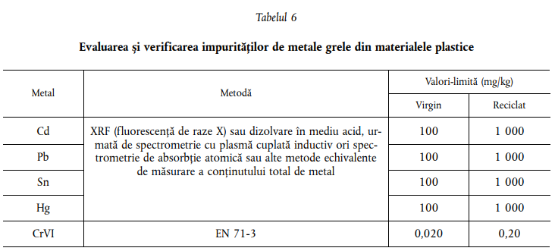 | 5. Dacă furnizorul nu a prezentat declarații adecvate sau dacă materialul plastic virgin a fost combinat cu material plastic preconsumator, reciclat din surse mixte sau necunoscute, trebuie să se demonstreze, pe baza unor teste reprezentative ale părților componente din plastic, conformitatea cu condițiile prevăzute în tabelul | compatibil
4.3. Conținutul de material plastic reciclat  Acest criteriu se aplică numai dacă conținutul total de material plastic din produsul de mobilier depășește 20 % din greutatea totală a produsului (fără ambalaj). | 4.3. Conținutul de material plastic reciclat  4.3.1. Acest criteriu se aplică numai dacă conținutul total de material plastic din produsul de mobilier depășește 20 % din greutatea totală a produsului (fără ambalaj). | compatibil
Conținutul mediu de material reciclat din părțile componente de plastic (fără ambalaje) trebuie să fie de cel puțin 30 % g/g. | 4.3.2. Conținutul mediu de material reciclat din părțile componente de plastic (fără ambalaje) trebuie să fie de cel puțin 30 % g/g. | compatibil
Evaluare și verificare: Solicitantul trebuie să furnizeze o declarație din partea furnizorului (furnizorilor) de material plastic, în care să precizeze conținutul mediu de material reciclat din produsul de mobilier final. În cazul în care componentele din material plastic provin din surse diferite sau de la furnizori diferiți, trebuie să se calculeze conținutul mediu de material reciclat din fiecare sursă de material plastic și să se precizeze conținutul mediu total de material plastic reciclat prezent în produsul de mobilier final. | 4.3.3. Evaluare și verificare: Solicitantul trebuie să furnizeze o declarație din partea furnizorului (furnizorilor) de material plastic, în care să precizeze conținutul mediu de material reciclat din produsul de mobilier final. În cazul în care componentele din material plastic provin din surse diferite sau de la furnizori diferiți, trebuie să se calculeze conținutul mediu de material reciclat din fiecare sursă de material plastic și să se precizeze conținutul mediu total de material plastic reciclat prezent în produsul de mobilier final. | compatibil
Declarația privind conținutul de material reciclat prezentată de producătorul (producătorii) de material plastic trebuie să fie însoțită de documentația necesară pentru trasabilitatea materialelor plastice reciclate. O opțiune ar fi să se furnizeze informații privind livrarea lotului, în conformitate cu cadrul prevăzut în tabelul 1 din standardul EN 15343. | 4.3.4.Declarația privind conținutul de material reciclat prezentată de producătorul (producătorii) de material plastic trebuie să fie însoțită de documentația necesară pentru trasabilitatea materialelor plastice reciclate. O opțiune ar fi să se furnizeze informații privind livrarea lotului, în conformitate cu cadrul prevăzut în tabelul 1 din standardul SM SR EN 15343. | compatibil
Criteriul 5 – Metale  Pe lângă cerințele generale privind substanțele periculoase, prevăzute la criteriul 2, condițiile indicate mai jos se aplică pentru părțile componente metalice ale produsului de mobilier.  5.1. Restricții privind acoperirea galvanică  În operațiunile de acoperire galvanică a oricărei componente metalice utilizate la fabricarea produsului de mobilier final nu trebuie să se utilizeze crom VI sau cadmiu. | Criteriul 5 – Metale  1.Pe lângă cerințele generale privind substanțele periculoase, prevăzute la criteriul 2, condițiile indicate mai jos se aplică pentru părțile componente metalice ale produsului de mobilier.  5.1. Restricții privind acoperirea galvanică  5.1.1. În operațiunile de acoperire galvanică a oricărei componente metalice utilizate la fabricarea produsului de mobilier final nu trebuie să se utilizeze crom VI sau cadmiu. | compatibil
Utilizarea nichelului în operațiunile de acoperire galvanică este permisă doar în cazul în care cantitatea de nichel emisă de partea componentă galvanizată se situează sub 0,5 µg/cm²/săptămână, în conformitate cu standardul EN 1811. | 5.1.2. Utilizarea nichelului în operațiunile de acoperire galvanică este permisă doar în cazul în care cantitatea de nichel emisă de partea componentă galvanizată se situează sub 0,5 μg/cm2/săptămână, în conformitate cu standardul SM EN 1811. | compatibil
Evaluare și verificare: Solicitantul trebuie să prezinte o declarație din partea furnizorului părții (părților) componente metalice care să ateste că pentru niciuna dintre părțile componente metalice nu s-au utilizat procedee de acoperire galvanică cu crom VI sau cadmiu. | 5.1.3. Evaluare și verificare: Solicitantul trebuie să prezinte o declarație din partea furnizorului părții (părților) componente metalice care să ateste că pentru niciuna dintre părțile componente metalice nu s-au utilizat procedee de acoperire galvanică cu crom VI sau cadmiu. | compatibil
Dacă în procedeele de acoperire galvanică s-a utilizat nichel, solicitantul trebuie să prezinte o declarație din partea furnizorului părții (părților) componente metalice, însoțită de un raport privind testele efectuate, în conformitate cu standardul EN 1811, care să evidențieze cantități de nichel mai mici de 0,5 µg/cm²/săptămână. | 5.1.4. Dacă în procedeele de acoperire galvanică s-a utilizat nichel, solicitantul trebuie să prezinte o declarație din partea furnizorului părții (părților) componente metalice, însoțită de un raport privind testele efectuate, în conformitate cu standardul SM EN 1811, care să evidențieze cantități de nichel mai mici de 0,5 μg/cm2/săptămână. | compatibil
5.2. Conținutul de metale grele al vopselelor, grundurilor și lacurilor  Vopselele, grundurile sau lacurile aplicate pe părțile componente din metal nu trebuie să conțină aditivi pe bază de cadmiu, plumb, crom VI, mercur, arsen sau seleniu în concentrații mai mari de 0,010 % g/g pentru fiecare metal prezent în preparatul de vopsea, grund sau lac utilizat în interiorul recipientului. | 5.2. Conținutul de metale grele al vopselelor, grundurilor și lacurilor  5.2.1. Vopselele, grundurile sau lacurile aplicate pe părțile componente din metal nu trebuie să conțină aditivi pe bază de cadmiu, plumb, crom VI, mercur, arsen sau seleniu în concentrații mai mari de 0,010 % g/g pentru fiecare metal prezent în preparatul de vopsea, grund sau lac utilizat în interiorul recipientului. | compatibil
Evaluare și verificare: Solicitantul trebuie să prezinte o declarație privind conformitatea cu acest criteriu și să furnizeze FDS corespunzătoare, transmise de furnizorii vopselelor, grundurilor și/sau lacurilor utilizate. | 5.2.2. Evaluare și verificare: Solicitantul trebuie să prezinte o declarație privind conformitatea cu acest criteriu și să furnizeze FDS corespunzătoare, transmise de furnizorii vopselelor, grundurilor și/sau lacurilor utilizate. | compatibil
5.3. Conținutul de compuși organici volatili (COV) al vopselelor, grundurilor și lacurilor  Acest subcriteriu se aplică numai dacă greutatea părților componente din metal placat depășește 5 % din greutatea produsului de mobilier final (fără ambalaj). | 5.3. Conținutul de compuși organici volatili (COV) al vopselelor, grundurilor și lacurilor  5.3.1. Acest subcriteriu se aplică numai dacă greutatea părților componente din metal placat depășește 5 % din greutatea produsului de mobilier final (fără ambalaj). | compatibil
Nu este necesar să fie îndeplinite cerințele acestui criteriu dacă se poate dovedi conformitatea cu cerințele criteriului 9.5. | 5.3.2. Nu este necesar să fie îndeplinite cerințele acestui criteriu dacă se poate dovedi conformitatea cu cerințele criteriului 9.5. | compatibil
Concentrația de COV (în interiorul recipientului) a vopselelor, grundurilor sau lacurilor utilizate pentru acoperirea părților componente de metal ale produsului de mobilier nu trebuie să depășească 5 %. | 5.3.3. Concentrația de COV (în interiorul recipientului) a vopselelor, grundurilor sau lacurilor utilizate pentru acoperirea părților componente de metal ale produsului de mobilier nu trebuie să depășească 5 %. | compatibil
Cu toate acestea, este permisă utilizarea unor produse de acoperire cu concentrații de COV mai ridicate, dacă se poate dovedi că:  — fie cantitatea totală de COV a vopselelor, grundurilor sau lacurilor utilizate în timpul operațiunii de acoperire este mai mică de 30 g/m² de suprafață acoperită, fie | 5.3.4. Cu toate acestea, este permisă utilizarea unor produse de acoperire cu concentrații de COV mai ridicate, dacă se poate dovedi că:  — fie cantitatea totală de COV a vopselelor, grundurilor sau lacurilor utilizate în timpul operațiunii de acoperire este mai mică de 30 g/m2 de suprafață acoperită, fie | compatibil
— cantitatea totală de COV a vopselelor, grundurilor sau lacurilor utilizate în timpul operațiunii de acoperire se situează în intervalul 30-60 g/m² de suprafață acoperită și calitatea finisării suprafeței îndeplinește toate cerințele prevăzute în tabelul 7. | — cantitatea totală de COV a vopselelor, grundurilor sau lacurilor utilizate în timpul operațiunii de acoperire se situează în intervalul 30-60 g/m2 de suprafață acoperită și calitatea finisării suprafeței îndeplinește toate cerințele prevăzute în tabelul 7. | compatibil
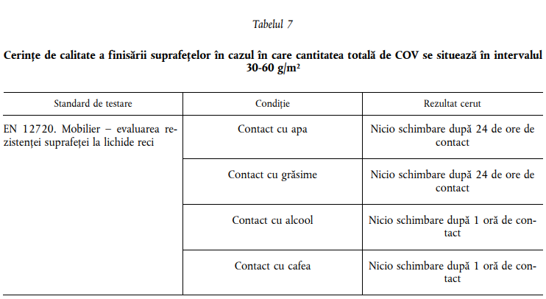  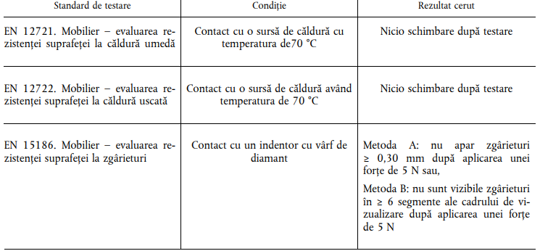 |  | compatibil
Evaluare și verificare: Solicitantul trebuie să prezinte o declarație de conformitate, în care să specifice dacă cerințele de conformitate au fost îndeplinite ca urmare a faptului că produsul de mobilier face obiectul unei derogări de la acest criteriu sau ca urmare a utilizării controlate a COV în cadrul operațiunii de acoperire. | 5.3.5. Evaluare și verificare: Solicitantul trebuie să prezinte o declarație de conformitate, în care să specifice dacă cerințele de conformitate au fost îndeplinite ca urmare a faptului că produsul de mobilier face obiectul unei derogări de la acest criteriu sau ca urmare a utilizării controlate a COV în cadrul operațiunii de acoperire. | compatibil
În acest din urmă caz, declarația solicitantului va fi însoțită de informațiile primite de la furnizorul de vopsele, grunduri sau lacuri, în care sunt indicate conținutul de COV și densitatea (ambele exprimate în g/l) a vopselelor, grundurilor sau lacurilor și proporția efectivă a conținutului de COV. | 5.3.6. În acest din urmă caz, declarația solicitantului va fi însoțită de informațiile primite de la furnizorul de vopsele, grunduri sau lacuri, în care sunt indicate conținutul de COV și densitatea (ambele exprimate în g/l) a vopselelor, grundurilor sau lacurilor și proporția efectivă a conținutului de COV. | compatibil
În cazul în care concentrația (în interiorul recipientului) a conținutului de COV al vopselelor, grundurilor sau lacurilor este mai mare de 5 %, solicitantul trebuie să furnizeze calcule care:  — fie demonstrează că pe suprafața acoperită cu un strat protector a produsului de mobilier final asamblat s-a aplicat o cantitate efectivă de COV mai mică de 30 g/m2, în conformitate cu orientările prevăzute în anexa I, | 5.3.7. În cazul în care concentrația (în interiorul recipientului) a conținutului de COV al vopselelor, grundurilor sau lacurilor este mai mare de 5 %, solicitantul trebuie să furnizeze calcule care:  — fie demonstrează că pe suprafața acoperită cu un strat protector a produsului de mobilier final asamblat s-a aplicat o cantitate efectivă de COV mai mică de 30 g/m2, în conformitate cu orientările prevăzute în anexa I, | compatibil
— fie demonstrează că pe suprafața acoperită a produsului de mobilier final s-a aplicat o cantitate efectivă de COV mai mică de 60 g/m², în conformitate cu orientările prevăzute în anexa I, și să furnizeze rapoarte de testare care demonstrează conformitatea finisajelor de suprafață cu cerințele din tabelul 7. | — fie demonstrează că pe suprafața acoperită a produsului de mobilier final s-a aplicat o cantitate efectivă de COV mai mică de 60 g/m2, în conformitate cu orientările prevăzute în anexa I, și să furnizeze rapoarte de testare care demonstrează conformitatea finisajelor de suprafață cu cerințele din tabelul 7. | compatibil
Criteriul 6 – Materiale de acoperire utilizate în tapițerie  Materiale de acoperire utilizate în tapițerie fabricate pe bază de clorură de vinil monomer (VCM) nu pot fi utilizate în orice parte componentă a produsului de mobilier. | Criteriul 6 – Materiale de acoperire utilizate în tapițerie  1. Materiale de acoperire utilizate în tapițerie fabricate pe bază de clorură de vinil monomer (VCM) nu pot fi utilizate în orice parte componentă a produsului de mobilier. | compatibil
6.1. Cerințe privind calitatea fizică  Orice piele utilizată ca material de tapițerie trebuie să fie conformă cu cerințele privind calitatea fizică prezentate în anexa II. | 6.1. Cerințe privind calitatea fizică  6.1.1. Orice piele utilizată ca material de tapițerie trebuie să fie conformă cu cerințele privind calitatea fizică prezentate în anexa II. | compatibil
Materialele textile utilizate ca materiale de acoperire pentru tapițerie trebuie să fie conforme cu cerințele privind calitatea fizică prezentate în tabelul 8. | 6.1.2. Materialele textile utilizate ca materiale de acoperire pentru tapițerie trebuie să fie conforme cu cerințele privind calitatea fizică prezentate în tabelul 8. | compatibil
Țesăturile acoperite cu un strat protector utilizate ca materiale de acoperire pentru tapițerie trebuie să fie conforme cu cerințele privind calitatea fizică indicate în tabelul 9. | 6.1.3. Țesăturile acoperite cu un strat protector utilizate ca materiale de acoperire pentru tapițerie trebuie să fie conforme cu cerințele privind calitatea fizică indicate în tabelul 9. | compatibil
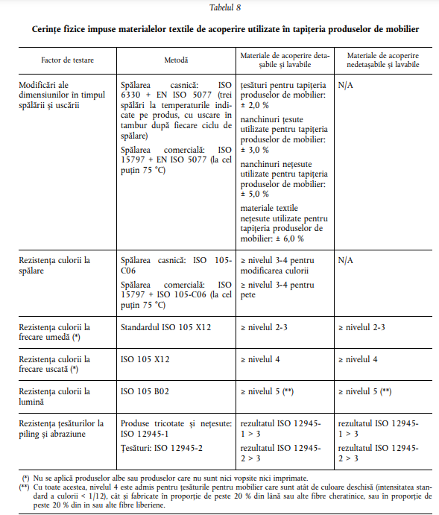 |  | compatibil
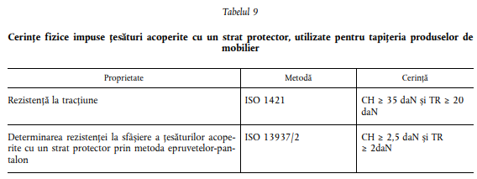  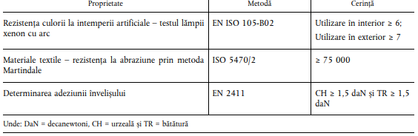 |  | compatibil
Evaluare și verificare: Solicitantul trebuie să prezinte o declarație din partea furnizorului de materiale de piele, materiale textile sau țesături acoperite, după caz, însoțită de rapoarte de testare relevante, în care se precizează că materialul de tapițerie îndeplinește cerințele privind caracteristicile fizice ale materialelor de piele, ale materialelor textile sau ale țesăturilor acoperite, astfel cum se specifică în tabelul 8 sau tabelul 9 din anexa II. | 6.1.4. Evaluare și verificare: Solicitantul trebuie să prezinte o declarație din partea furnizorului de materiale de piele, materiale textile sau țesături acoperite, după caz, însoțită de rapoarte de testare relevante, în care se precizează că materialul de tapițerie îndeplinește cerințele privind caracteristicile fizice ale materialelor de piele, ale materialelor textile sau ale țesăturilor acoperite, astfel cum se specifică în tabelul 8 sau tabelul 9 din anexa 3. | compatibil
Materialele pe bază de textile care au primit eticheta ecologică a UE în conformitate cu Decizia 2014/350/UE sunt considerate a fi conforme cu acest criteriu, însă trebuie să se furnizeze o copie a certificatului de acordare a etichetei ecologice a UE. | 6.1.5. Materialele pe bază de textile care au primit eticheta ecologică în conformitate cu criteriilor ecologice de acordare a etichetei ecologice pentru produse textile, aprobate prin ordinul Ministrului Mediului, sunt considerate a fi conforme cu acest criteriu, însă trebuie să se furnizeze o copie a certificatului de acordare a etichetei ecologice. | compatibil
6.2. Cerințe privind analizele chimice  Acest criteriu se aplică materialelor de acoperire folosite în tapițerie, aflate în forma finală, tratată, care urmează să fie utilizate în produsul de mobilier. Pe lângă condițiile generale privind substanțele periculoase prevăzute la criteriul 2, următoarele restricții indicate în tabelul 10 se aplică în mod expres materialelor de tapițerie:  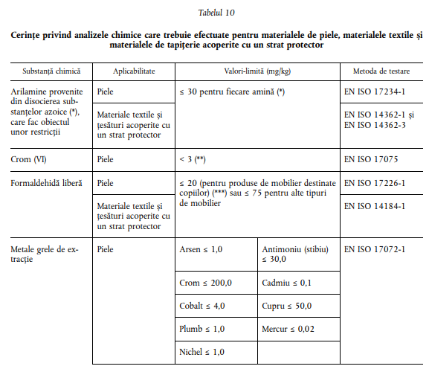  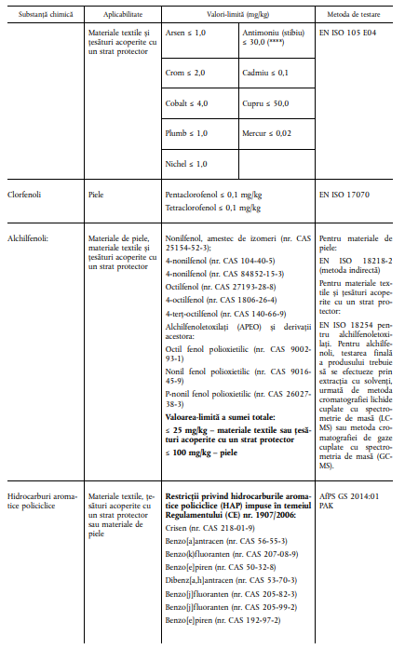  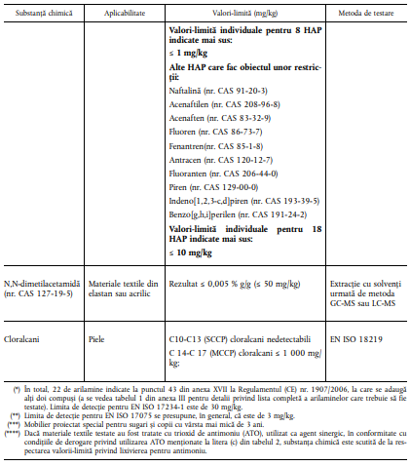 | 6.2. Cerințe privind analizele chimice  6.2.1. Acest criteriu se aplică materialelor de acoperire folosite în tapițerie, aflate în forma finală, tratată, care urmează să fie utilizate în produsul de mobilier. Pe lângă condițiile generale privind substanțele periculoase prevăzute la criteriul 2, următoarele restricții indicate în tabelul 10 se aplică în mod expres materialelor de tapițerie: | compatibil
Evaluare și verificare: Solicitantul trebuie să prezinte o declarație care să ateste că materialele de piele, materialele textile sau țesăturile acoperite cu un strat protector respectă limitele specificate în tabelul 10, însoțită de rapoarte de testare | 6.2.2. Evaluare și verificare: Solicitantul trebuie să prezinte o declarație care să ateste că materialele de piele, materialele textile sau țesăturile acoperite cu un strat protector respectă limitele specificate în tabelul 10, însoțită de rapoarte de testare. | compatibil
Materialele pe bază de textile care au primit eticheta ecologică a UE în conformitate cu Decizia 2014/350/UE sunt considerate a fi conforme cu acest criteriu, însă trebuie să se furnizeze o copie a certificatului de acordare a etichetei ecologice a UE. | 6.2.3. Materialele pe bază de textile care au primit eticheta ecologică în conformitate cu criteriilor ecologice de acordare a etichetei ecologice pentru produse textile, aprobate prin ordinul Ministrului Mediului sunt considerate a fi conforme cu acest criteriu, însă trebuie să se furnizeze o copie a certificatului de acordare a etichetei ecologice. | compatibil
6.3. Restricții privind utilizarea substanțelor periculoase pe parcursul proceselor de producție  În cazul în care materialele de acoperire utilizate în tapițerie reprezintă mai mult de 1,0 % din greutatea totală a produsului de mobilier (fără ambalaj), furnizorul materialelor trebuie să respecte restricțiile specificate în tabelul 11, referitoare la utilizarea substanțelor periculoase pe parcursul procesului de producție. | 6.3. Restricții privind utilizarea substanțelor periculoase pe parcursul proceselor de producție  6.3.1. În cazul în care materialele de acoperire utilizate în tapițerie reprezintă mai mult de 1,0 % din greutatea totală a produsului de mobilier (fără ambalaj), furnizorul materialelor trebuie să respecte restricțiile specificate în tabelul 11, referitoare la utilizarea substanțelor periculoase pe parcursul procesului de producție. | compatibil
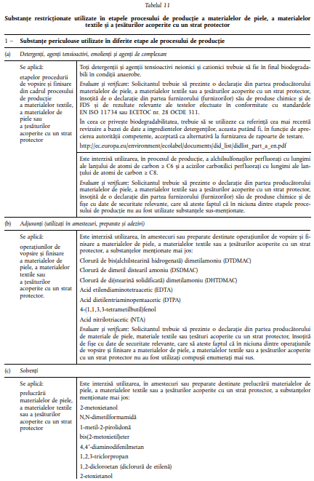 |  | compatibil
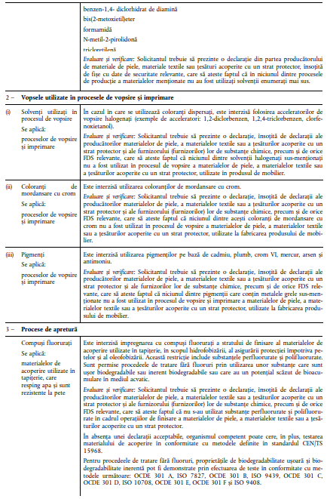 |  | compatibil
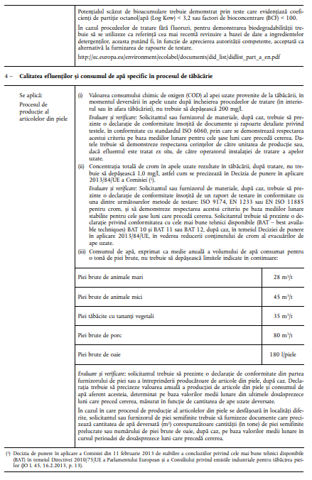 |  | compatibil
Evaluare și verificare: Solicitantul trebuie să compileze toate declarațiile, fișele cu date de securitate și rapoartele de testare aferente, obținute de la producătorii materialelor din piele, ai materialelor textile ori ai țesăturilor acoperite cu un strat protector, sau de la furnizorii acestora, care sunt relevante pentru a demonstra conformitatea cu cerințele privind neutilizarea substanțelor periculoase indicate în tabelul 11. | 6.3.2. Evaluare și verificare: Solicitantul trebuie să compileze toate declarațiile, fișele cu date de securitate și rapoartele de testare aferente, obținute de la producătorii materialelor din piele, ai materialelor textile ori ai țesăturilor acoperite cu un strat protector, sau de la furnizorii acestora, care sunt relevante pentru a demonstra conformitatea cu cerințele privind neutilizarea substanțelor periculoase indicate în tabelul 11. | compatibil
Materialele de acoperire utilizate în tapițerie, fabricate din materiale textile cărora li s-a acordat eticheta ecologică a UE în conformitate cu Decizia 2014/350/UE, sunt considerate a fi conforme cu acest criteriu în ceea ce privește neutilizarea, în timpul proceselor de producție, a substanțelor periculoase indicate în tabelul de mai sus, însă trebuie furnizată o copie a certificatului de acordare a etichetei ecologice a UE. | 6.3.3. Materialele de acoperire utilizate în tapițerie, fabricate din materiale textile cărora li s-a acordat eticheta ecologică în conformitate cu criteriilor ecologice de acordare a etichetei ecologice pentru produse textile, aprobate prin ordinul Ministrului Mediului, sunt considerate a fi conforme cu acest criteriu în ceea ce privește neutilizarea, în timpul proceselor de producție, a substanțelor periculoase indicate în tabelul de mai sus, însă trebuie furnizată o copie a certificatului de acordare a etichetei ecologice. | compatibil
6.4. Bumbac și alte fibre celulozice naturale din semințe  Bumbacul cu conținut de material reciclat mai mare sau egal cu 70 % este scutit de la cerințele criteriului 6.4. | 6.4. Bumbac și alte fibre celulozice naturale din semințe  6.4.1. Bumbacul cu conținut de material reciclat mai mare sau egal cu 70 % este scutit de la cerințele criteriului 6.4. | compatibil
Bumbacul și alte fibre celulozice naturale din semințe (denumite în continuare „bumbac”) care nu intră în categoria fibrelor reciclate trebuie să aibă fie un conținut minim de bumbac ecologic [a se vedea criteriul 6.4(a)], fie un conținut minim de bumbac obținut în conformitate cu principiile privind combaterea integrată a dăunătorilor (integrated pest management – IPM) [a se vedea criteriul 6.4(b)]. | 6.4.2. Bumbacul și alte fibre celulozice naturale din semințe (denumite în continuare „bumbac”) care nu intră în categoria fibrelor reciclate trebuie să aibă fie un conținut minim de bumbac ecologic [a se vedea criteriul 6.4(a)], fie un conținut minim de bumbac obținut în conformitate cu principiile privind combaterea integrată a dăunătorilor (integrated pest management – IPM) [a se vedea criteriul 6.4(b)]. | compatibil
Se consideră că materialele textile care au obținut eticheta ecologică a UE pe baza criteriilor ecologice stabilite în Decizia 2014/350/UE respectă criteriul 6.4. | 6.4.3. Se consideră că materialele textile care au obținut eticheta ecologică pe baza criteriilor ecologice stabilite în criteriilor ecologice de acordare a etichetei ecologice pentru produse textile, aprobate prin ordinul Ministrului Mediului, respectă criteriul 6.4. | compatibil
Evaluare și verificare: Solicitantul sau furnizorul materialelor, după caz, trebuie să prezinte o declarație de conformitate. | 6.4.4. Evaluare și verificare: Solicitantul sau furnizorul materialelor, după caz, trebuie să prezinte o declarație de conformitate. | compatibil
În cazul în care se utilizează materiale textile care au obținut eticheta ecologică a UE, solicitantul trebuie să prezinte o copie a certificatului de acordare a etichetei ecologice a UE, care atestă că aceasta a fost acordată în conformitate cu Decizia 2014/350/UE. | 6.4.5. În cazul în care se utilizează materiale textile care au obținut eticheta ecologică, solicitantul trebuie să prezinte o copie a certificatului de acordare a etichetei ecologice, care atestă că aceasta a fost acordată în conformitate cu criteriilor ecologice de acordare a etichetei ecologice pentru produse textile, aprobate prin ordinul Ministrului Mediului. | compatibil
Dacă este cazul, trebuie să se asigure trasabilitatea conținutului reciclat până în etapa de reprelucrare a materiilor prime. Trasabilitatea trebuie să fie verificată prin intermediul certificării de către o parte terță independentă a lanțului de custodie sau prin intermediul documentelor furnizate de operatorii care furnizează și reprelucrează materiile prime. | 6.4.6. Dacă este cazul, trebuie să se asigure trasabilitatea conținutului reciclat până în etapa de reprelucrare a materiilor prime. Trasabilitatea trebuie să fie verificată prin intermediul certificării de către o parte terță independentă a lanțului de custodie sau prin intermediul documentelor furnizate de operatorii care furnizează și reprelucrează materiile prime. | compatibil
6.4(a) Standardul p rivind producția ecologică  Cel puțin 10 % (procente de masă) din fibrele de bumbac nereciclat utilizate în materialele de tapițerie trebuie să fi fost cultivate în conformitate cu cerințele stabilite de Regulamentul (CE) nr. 834/2007 al Consiliului (1), de Programul național privind agricultura ecologică al SUA (NOP) sau conform unor obligații legale echivalente stabilite de partenerii comerciali ai UE. Conținutul de bumbac ecologic poate include bumbac provenit din culturi ecologice și bumbac provenit din culturi ecologice de tranziție | 6.4(a) Standardul privind producția ecologică  1. Cel puțin 10 % (procente de masă) din fibrele de bumbac nereciclat utilizate în materialele de tapițerie trebuie să fi fost cultivate în conformitate cu cerințele stabilite de Legea nr. 237/2023 privind producția ecologică și etichetarea produselor ecologice. Conținutul de bumbac ecologic poate include bumbac provenit din culturi ecologice și bumbac provenit din culturi ecologice de tranziție. | compatibil
În cazul în care bumbacul ecologic trebuie să fie amestecat cu bumbac convențional sau cu bumbac obținut în conformitate cu principiile privind combaterea integrată a dăunătorilor, bumbacul trebuie să provină din soiuri nemodificate genetic. | 2. În cazul în care bumbacul ecologic trebuie să fie amestecat cu bumbac convențional sau cu bumbac obținut în conformitate cu principiile privind combaterea integrată a dăunătorilor, bumbacul trebuie să provină din soiuri nemodificate genetic. | compatibil
Nu se poate pretinde că bumbacul este ecologic dacă proporția de bumbac ecologic nu este de minimum 95 %. | 3. Nu se poate pretinde că bumbacul este ecologic dacă proporția de bumbac ecologic nu este de minimum 95 %. | compatibil
Evaluare și verificare: Solicitantul sau furnizorul de materiale, după caz, trebuie să prezinte o declarație de conformitate a bumbacului ecologic, însoțită de un certificat acordat de un organism de control independent care să ateste că bumbacul respectiv a fost produs în conformitate cu cerințele privind producția și inspecția prevăzute de Regulamentul (CE) nr. 834/2007 și de Programul național privind agricultura ecologică al SUA sau în conformitate cu cerințele stabilite de alți parteneri comerciali. Verificarea trebuie efectuată pentru fiecare țară de origine. | 4. Evaluare și verificare: Solicitantul sau furnizorul de materiale, după caz, trebuie să prezinte o declarație de conformitate a bumbacului ecologic, însoțită de un certificat acordat de un organism de certificare independent care să ateste că bumbacul respectiv a fost produs în conformitate cu cerințele privind producția și inspecția prevăzute de Legea nr. 237/2023. | compatibil
Solicitantul sau furnizorul de materiale, după caz, trebuie să demonstreze respectarea cerinței privind conținutul minim de bumbac ecologic pe baza volumului anual de bumbac achiziționat pentru fabricarea produsului (produselor) finit(e) și în conformitate cu fiecare linie de produse. Trebuie să se prezinte dovezi privind  tranzacțiile și/sau facturi care să justifice cantitatea de bumbac ecologic atestat achiziționată. | 5. Solicitantul sau furnizorul de materiale, după caz, trebuie să demonstreze respectarea cerinței privind conținutul minim de bumbac ecologic pe baza volumului anual de bumbac achiziționat pentru fabricarea produsului (produselor) finit(e) și în conformitate cu fiecare linie de produse. Trebuie să se prezinte dovezi privind tranzacțiile și/sau facturi care să justifice cantitatea de bumbac ecologic atestat achiziționată. | compatibil
În ceea ce privește bumbacul convențional sau bumbacul obținut în conformitate cu principiile privind combaterea integrată a dăunătorilor utilizat în amestecuri cu bumbac ecologic, se acceptă, ca dovadă a conformității soiului de bumbac, un test de depistare a modificărilor genetice obișnuite. | 6. În ceea ce privește bumbacul convențional sau bumbacul obținut în conformitate cu principiile privind combaterea integrată a dăunătorilor utilizat în amestecuri cu bumbac ecologic, se acceptă, ca dovadă a conformității soiului de bumbac, un test de depistare a modificărilor genetice obișnuite. | compatibil
6.4(b) Producția de bumbac în conformitate cu principiile privind combaterea integrată a dăunătorilor (IPM) și restricții privind utilizarea pesticidelor  Cel puțin 20 % (procente de masă) din fibrele de bumbac nereciclate utilizate în materialele de tapițerie trebuie să fi fost cultivate în conformitate cu principiile IPM, astfel cum au fost definite în programul IPM al Organizației Națiunilor Unite pentru Alimentație și Agricultură (FAO), sau în conformitate cu sisteme de gestionare integrată a culturilor (Integrated Crop Management – ICM) care includ principiile IPM. | 6.4(b) Producția de bumbac în conformitate cu principiile privind combaterea integrată a dăunătorilor (IPM) și restricții privind utilizarea pesticidelor  1. Cel puțin 20 % (procente de masă) din fibrele de bumbac nereciclate utilizate în materialele de tapițerie trebuie să fi fost cultivate în conformitate cu principiile IPM, astfel cum au fost definite în programul IPM al Organizației Națiunilor Unite pentru Alimentație și Agricultură (FAO), sau în conformitate cu sisteme de gestionare integrată a culturilor (Integrated Crop Management – ICM) care includ principiile IPM. | compatibil
Bumbacul obținut în conformitate cu principiile IPM și destinat utilizării în produsul final trebuie să fi fost cultivat fără utilizarea vreuneia dintre substanțele menționate mai jos: aldicarb, aldrin, camfeclor (toxafen), captafol, clordan, 2,4,5-T, clordimeform, cipermetrin, DDT, dieldrin, dinoseb și sărurile sale, endosulfan, endrin, heptaclor, hexaclorbenzen, hexaclorciclohexan (izomeri totali), metamidofos, metilparation, monocrotofos, neonicotinoide (clotianidin, imidacloprid, tiametoxam), paration, pentaclorfenol. | 2. Bumbacul obținut în conformitate cu principiile IPM și destinat utilizării în produsul final trebuie să fi fost cultivat fără utilizarea vreuneia dintre substanțele menționate mai jos: aldicarb, aldrin, camfeclor (toxafen), captafol, clordan, 2,4,5-T, clordimeform, cipermetrin, DDT, dieldrin, dinoseb și sărurile sale, endosulfan, endrin, heptaclor, hexaclorbenzen, hexaclorciclohexan (izomeri totali), metamidofos, metilparation, monocrotofos, neonicotinoide (clotianidin, imidacloprid, tiametoxam), paration, pentaclorfenol. | compatibil
Evaluare și verificare: Solicitantul sau furnizorul de materiale, după caz, trebuie să prezinte o declarație privind conformitatea cu criteriul 6.4 (b), însoțită de dovezi care atestă că cel puțin 20 % (procente de masă) din bumbacul nereciclat conținut în produs a fost cultivat de fermieri care au participat la programele oficiale de formare ale Organizației pentru Alimentație și Agricultură a ONU sau la programe guvernamentale privind IPM sau ICM și/sau că a făcut obiectul unui audit în cadrul sistemelor de certificare IPM ale unor părți terțe. Verificarea trebuie să fie furnizată fie o dată pe an pentru fiecare țară de origine, fie pe baza unor certificări pentru toate tipurile de bumbac IPM achiziționate pentru fabricarea produsului. | 3.Evaluare și verificare: Solicitantul sau furnizorul de materiale, după caz, trebuie să prezinte o declarație privind conformitatea cu criteriul 6.4 (b), însoțită de dovezi care atestă că cel puțin 20 % (procente de masă) din bumbacul nereciclat conținut în produs a fost cultivat de fermieri care au participat la programele oficiale de formare ale Organizației pentru Alimentație și Agricultură a ONU sau la programe guvernamentale privind IPM sau ICM și/sau că a făcut obiectul unui audit în cadrul sistemelor de certificare IPM ale unor părți terțe. Verificarea trebuie să fie furnizată fie o dată pe an pentru fiecare țară de origine, fie pe baza unor certificări pentru toate tipurile de bumbac IPM achiziționate pentru fabricarea produsului. | compatibil
Solicitantul sau furnizorul de materiale, după caz, trebuie să declare, de asemenea, că bumbacul obținut în conformitate cu principiile IPM a fost cultivat fără utilizarea vreuneia dintre substanțele indicate la criteriul 6.4(b). Ca dovadă a conformității, se acceptă sistemele de certificare IPM care exclud utilizarea substanțelor indicate mai sus. | 4. Solicitantul sau furnizorul de materiale, după caz, trebuie să declare, de asemenea, că bumbacul obținut în conformitate cu principiile IPM a fost cultivat fără utilizarea vreuneia dintre substanțele indicate la criteriul 6.4(b). Ca dovadă a conformității, se acceptă sistemele de certificare IPM care exclud utilizarea substanțelor indicate mai sus. | compatibil
Criteriul 7 – Materiale de umplutură utilizate în tapițerie  7.1. Spuma de latex  7.1(a) Substanțe care fac obiectul unor restricții  Concentrațiile substanțelor indicate mai jos, prezente în spuma de latex, nu trebuie să depășească valorile precizate în tabelul 12.  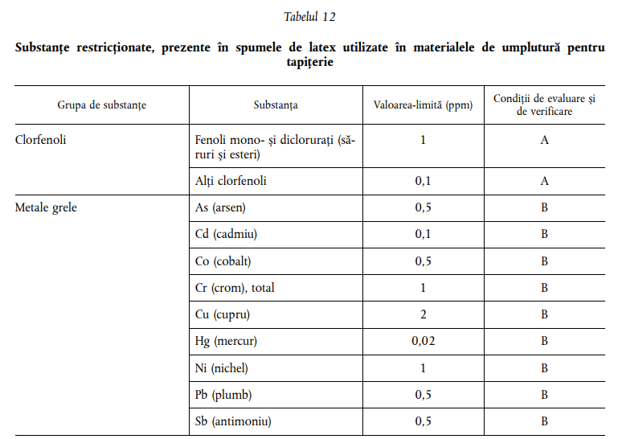  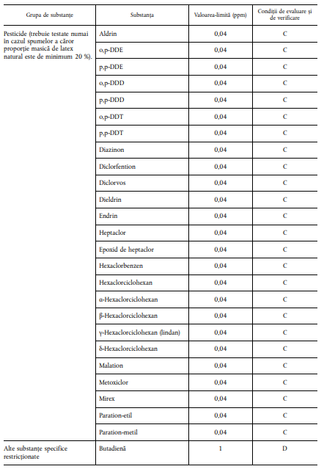 | Criteriul 7 – Materiale de umplutură utilizate în tapițerie  7.1. Spuma de latex  7.1(a) Substanțe care fac obiectul unor restricții  1. Concentrațiile substanțelor indicate mai jos, prezente în spuma de latex, nu trebuie să depășească valorile precizate în tabelul 12. | compatibil
Evaluare și verificare: Solicitantul trebuie să prezinte o declarație privind conformitatea cu criteriul 7.1(a) și, dacă este cazul, rapoarte de testare în conformitate cu următoarele metode:  A. Pentru clorfenoli, solicitantul trebuie să furnizeze un raport care să prezinte rezultatele procedurii de testare descrise în continuare. Se macină 5 g de eșantion și se extrag clorfenoli sub formă de fenol (PCP), sare sodică (SPP) sau esteri. Se analizează extractele prin cromatografie în fază gazoasă (GC). Se efectuează detectarea cu un spectrometru de masă sau cu un detector cu captură de electroni (DCE). | 2. Evaluare și verificare: Solicitantul trebuie să prezinte o declarație privind conformitatea cu criteriul 7.1(a) și, dacă este cazul, rapoarte de testare în conformitate cu următoarele metode:  A. Pentru clorfenoli, solicitantul trebuie să furnizeze un raport care să prezinte rezultatele procedurii de testare descrise în continuare. Se macină 5 g de eșantion și se extrag clorfenoli sub formă de fenol (PCP), sare sodică (SPP) sau esteri. Se analizează extractele prin cromatografie în fază gazoasă (GC). Se efectuează detectarea cu un spectrometru de masă sau cu un detector cu captură de electroni (DCE). | compatibil
B. Pentru metalele grele, solicitantul trebuie să furnizeze un raport care prezintă rezultatele procedurii de testare descrise în continuare. Materialul de eșantion măcinat este eluat într-o proporție de 1:10, în conformitate cu standardul DIN 38414-S4 sau cu un standard echivalent. Filtratul care rezultă este trecut printr-un filtru cu membrană de 0,45 μm (dacă este necesar, prin filtrare sub presiune). Soluția obținută se examinează pentru a se determina conținutul de metale grele prin spectrometrie de emisie optică cu plasmă cuplată inductiv (ICPOES), cunoscută și sub denumirea de spectrometrie de emisie atomică cu plasmă cuplată inductiv (ICP-AES), sau prin spectrometrie de adsorbție atomică cu generare de hidruri sau vapori reci. | B. Pentru metalele grele, solicitantul trebuie să furnizeze un raport care prezintă rezultatele procedurii de testare descrise în continuare. Materialul de eșantion măcinat este eluat într-o proporție de 1:10, în conformitate cu standardul DIN 38414-S4 sau cu un standard echivalent. Filtratul care rezultă este trecut printr-un filtru cu membrană de 0,45 μm (dacă este necesar, prin filtrare sub presiune). Soluția obținută se examinează pentru a se determina conținutul de metale grele prin spectrometrie de emisie optică cu plasmă cuplată inductiv (ICP-OES), cunoscută și sub denumirea de spectrometrie de emisie atomică cu plasmă cuplată inductiv (ICP-AES), sau prin spectrometrie de adsorbție atomică cu generare de hidruri sau vapori reci. | compatibil
C. Pentru pesticide, solicitantul trebuie să furnizeze un raport care să prezinte rezultatele procedurii de testare descrise în continuare. Se extrag 2 g de eșantion, într-o baie cu ultrasunete, utilizând un amestec de hexan/diclormetan (85/15). Extractul este purificat prin agitare în acetonitril sau prin cromatografie de absorbție pe florisil. Măsurarea și cuantificarea se determină prin cromatografie în fază gazoasă cu detectare, utilizând un detector cu captură de electroni, sau prin cromatografie în fază gazoasă/spectrometrie de masă combinate. Efectuarea de teste privind pesticidele este obligatorie pentru spuma de latex care conține latex natural în proporție de minimum 20 %. | C. Pentru pesticide, solicitantul trebuie să furnizeze un raport care să prezinte rezultatele procedurii de testare descrise în continuare. Se extrag 2 g de eșantion, într-o baie cu ultrasunete, utilizând un amestec de hexan/diclormetan (85/15). Extractul este purificat prin agitare în acetonitril sau prin cromatografie de absorbție pe florisil. Măsurarea și cuantificarea se determină prin cromatografie în fază gazoasă cu detectare, utilizând un detector cu captură de electroni, sau prin cromatografie în fază gazoasă/spectrometrie de masă combinate. Efectuarea de teste privind pesticidele este obligatorie pentru spuma de latex care conține latex natural în proporție de minimum 20 %. | compatibil
D. Pentru butadienă, solicitantul trebuie să furnizeze un raport care să prezinte rezultatele procedurii de testare descrise în continuare. După măcinarea și cântărirea spumei de latex, se efectuează o eșantionare prin metoda „headspace”. Conținutul de butadienă se determină prin cromatografie în fază gazoasă cu detectare prin ionizare în flacără. | D. Pentru butadienă, solicitantul trebuie să furnizeze un raport care să prezinte rezultatele procedurii de testare descrise în continuare. După măcinarea și cântărirea spumei de latex, se efectuează o eșantionare prin metoda „headspace”. Conținutul de butadienă se determină prin cromatografie în fază gazoasă cu detectare prin ionizare în flacără. | compatibil
7.1(b) Emisii de COV după 24 de ore  După 24 de ore, concentrațiile de COV ale substanțelor menționate mai jos, înregistrate în camera de testare, nu trebuie să depășească valorile menționate în tabelul 13.  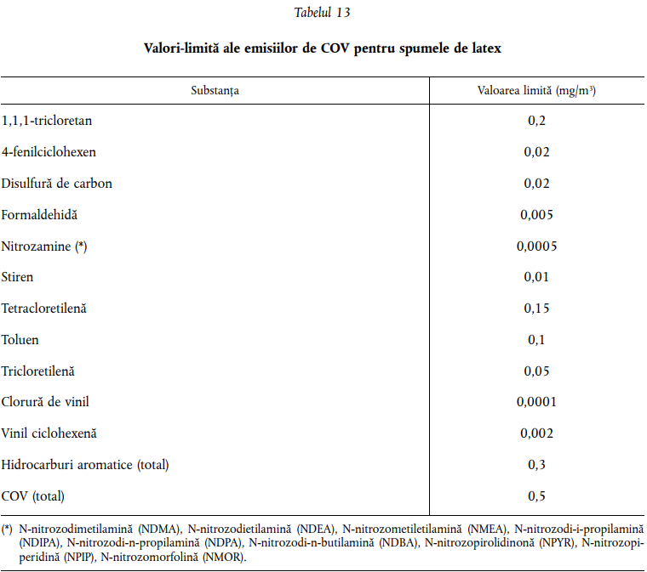 | 7.1(b) Emisii de COV după 24 de ore  1. După 24 de ore, concentrațiile de COV ale substanțelor menționate mai jos, înregistrate în camera de testare, nu trebuie să depășească valorile menționate în tabelul 13. | compatibil
Evaluare și verificare: Solicitantul trebuie să prezinte o declarație privind conformitatea cu criteriul 7.1 (b), însoțită, dacă este cazul, de un raport de testare care prezintă rezultatele analizelor efectuate în camera de testare, în conformitate cu ISO 16000-9. | 2.Evaluare și verificare: Solicitantul trebuie să prezinte o declarație privind conformitatea cu criteriul 7.1 (b), însoțită, dacă este cazul, de un raport de testare care prezintă rezultatele analizelor efectuate în camera de testare, în conformitate cu SM EN ISO 16000-9. | compatibil
Eșantionul ambalat se păstrează la temperatura camerei, timp de cel puțin 24 de ore. După acest interval, eșantionul se dezambalează și se introduce imediat în camera de testare. Eșantionul se amplasează pe un suport care permite accesul aerului din toate direcțiile. Factorii climatici se ajustează conform standardului ISO 16000-9. Pentru compararea rezultatelor testelor, indicele specific de ventilare a aerului (q = n/l) trebuie să fie 1. Valoarea indicelui de ventilare trebuie să se situeze în intervalul 0,5-1. Eșantionarea aerului trebuie efectuată la 24 ± 1 h după încărcarea camerei timp de o oră, pe cartușe de dinitrofenilhidrazină (DNPH), pentru analiza formaldehidelor și a altor aldehide, și pe Tenax TA, pentru analiza altor compuși organici volatili. Pentru alți compuși, eșantionarea poate dura mai mult, însă trebuie încheiată în mai puțin de 30 de ore. | 3. Eșantionul ambalat se păstrează la temperatura camerei, timp de cel puțin 24 de ore. După acest interval, eșantionul se dezambalează și se introduce imediat în camera de testare. Eșantionul se amplasează pe un suport care permite accesul aerului din toate direcțiile. Factorii climatici se ajustează conform standardului SM EN ISO 16000-9. Pentru compararea rezultatelor testelor, indicele specific de ventilare a aerului (q = n/l) trebuie să fie 1. Valoarea indicelui de ventilare trebuie să se situeze în intervalul 0,5-1. Eșantionarea aerului trebuie efectuată la 24 ± 1 h după încărcarea camerei timp de o oră, pe cartușe de dinitrofenilhidrazină (DNPH), pentru analiza formaldehidelor și a altor aldehide, și pe Tenax TA, pentru analiza altor compuși organici volatili. Pentru alți compuși, eșantionarea poate dura mai mult, însă trebuie încheiată în mai puțin de 30 de ore. | compatibil
Analiza formaldehidelor și a altor aldehide trebuie să fie conformă cu standardul ISO 16000-3; În lipsa unor dispoziții diferite, analiza altor compuși organici volatili se efectuează în conformitate cu standardul ISO 16000-6. | 4.Analiza formaldehidelor și a altor aldehide trebuie să fie conformă cu standardul SM ISO 16000-3; În lipsa unor dispoziții diferite, analiza altor compuși organici volatili se efectuează în conformitate cu standardul SM EN ISO 16000-6. | compatibil
Testele efectuate în conformitate cu standardul CEN/TS 16516 se consideră a fi echivalente cu testele efectuate în conformitate cu seria de standarde ISO 16000. | 5.Testele efectuate în conformitate cu standardul SM EN 16516 se consideră a fi echivalente cu testele efectuate în conformitate cu seria de standarde SM EN ISO 16000. | compatibil
Analiza nitrozaminelor se efectuează prin cromatografie în fază gazoasă cu analizor de energie termică (GC-TEA), conform metodei BGI 505-23 (anterior: ZH 1/120.23) sau unei metode echivalente. | 6.Analiza nitrozaminelor se efectuează prin cromatografie în fază gazoasă cu analizor de energie termică (GC-TEA), conform metodei BGI 505-23 (anterior: ZH 1/120.23) sau unei metode echivalente (https://www.bgrci.de/fachwissen-portal/topic-list/hazardous-substances/air-monitoring-methods/translation-of-dguv-informationen-213-5xx/dguv-information-213-523-translation . | compatibil
7.2. Spuma de poliuretan  7.2(a) Substanțe și amestecuri restricționate  Concentrațiile substanțelor și ale amestecurilor menționate mai jos, prezente în spuma de poliuretan, nu trebuie să depășească valorile menționate în tabelul 14.  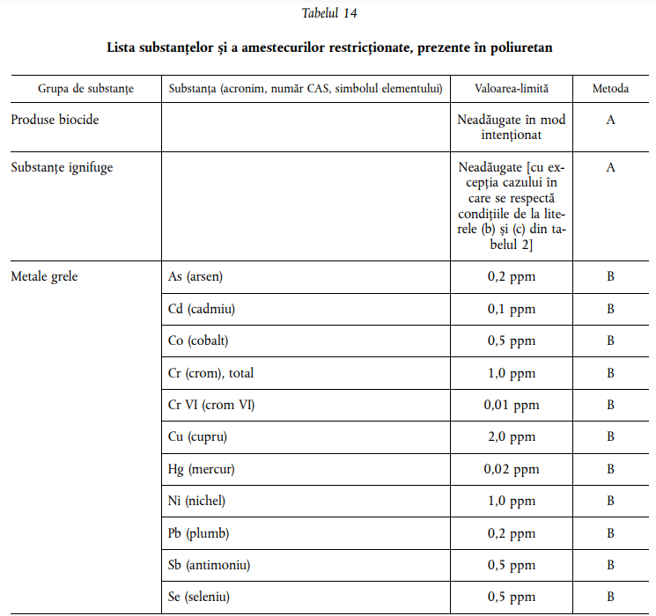  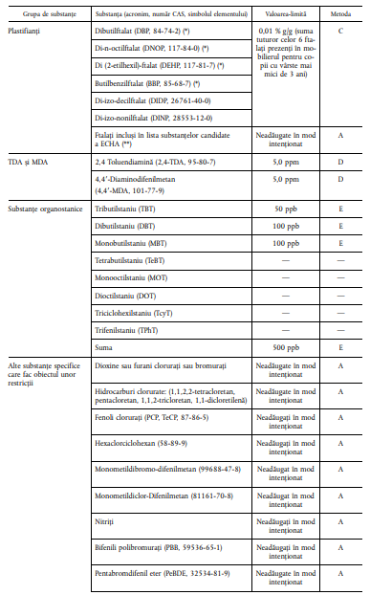  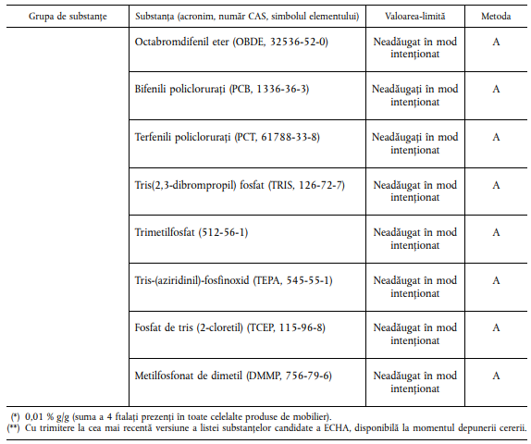 | 7.2. Spuma de poliuretan  7.2(a) Substanțe și amestecuri restricționate  1.Concentrațiile substanțelor și ale amestecurilor menționate mai jos, prezente în spuma de poliuretan, nu trebuie să depășească valorile menționate în tabelul 14. | compatibil
Evaluare și verificare: Solicitantul trebuie să prezinte o declarație privind conformitatea cu criteriul 7.2(a). În cazul în care este necesară efectuarea unor teste, solicitantul prezintă rezultatele testelor, dovedind conformitatea cu valorile-limită prevăzute în tabelul 14. Pentru metodele B, C, D și E, care necesită efectuarea de analize, se prelevează 6 probe-agregat până la o adâncime maximă de 2 cm de la suprafața materialului trimis laboratorului relevant. | 2. Evaluare și verificare: Solicitantul trebuie să prezinte o declarație privind conformitatea cu criteriul 7.2(a). În cazul în care este necesară efectuarea unor teste, solicitantul prezintă rezultatele testelor, dovedind conformitatea cu valorile-limită prevăzute în tabelul 14. Pentru metodele B, C, D și E, care necesită efectuarea de analize, se prelevează 6 probe-agregat până la o adâncime maximă de 2 cm de la suprafața materialului trimis laboratorului relevant. | compatibil
A. Pentru produsele biocide, ftalații și alte substanțe specifice restricționate, solicitantul trebuie să furnizeze o declarație însoțită de declarații ale producătorilor de spumă care să confirme că substanțele menționate mai sus nu au fost adăugate intenționat în preparatul spumei. | A. Pentru produsele biocide, ftalații și alte substanțe specifice restricționate, solicitantul trebuie să furnizeze o declarație însoțită de declarații ale producătorilor de spumă care să confirme că substanțele menționate mai sus nu au fost adăugate intenționat în preparatul spumei. | compatibil
B. Pentru metalele grele, solicitantul trebuie să furnizeze un raport care prezintă rezultatele procedurii de testare descrise în continuare. Materialul de eșantion măcinat este eluat într-o proporție de 1:10, în conformitate cu standardul DIN 38414-S4 sau cu un standard echivalent. Filtratul care rezultă este trecut printr-un filtru cu membrană de 0,45 μm (dacă este necesar, prin filtrare sub presiune). Soluția obținută se examinează pentru a determina conținutul de metale grele prin spectrometrie de emisie atomică cu plasmă cuplată inductiv (ICPAES sau ICP-OES) sau prin spectrometrie de adsorbție atomică cu generare de hidruri sau vapori reci. | B. Pentru metalele grele, solicitantul trebuie să furnizeze un raport care prezintă rezultatele procedurii de testare descrise în continuare. Materialul de eșantion măcinat este eluat într-o proporție de 1:10, în conformitate cu standardul DIN 38414-S4  (https://www.scirp.org/reference/referencespapers?referenceid=875623)sau cu un standard echivalent. Filtratul care rezultă este trecut printr-un filtru cu membrană de 0,45 μm (dacă este necesar, prin filtrare sub presiune). Soluția obținută se examinează pentru a determina conținutul de metale grele prin spectrometrie de emisie atomică cu plasmă cuplată inductiv (ICP-AES sau ICP-OES) sau prin spectrometrie de adsorbție atomică cu generare de hidruri sau vapori reci. | compatibil
C. Pentru cantitatea totală de plastifianți, solicitantul trebuie să furnizeze un raport care prezintă rezultatele procedurii de testare descrise în continuare. Extracția se efectuează prin utilizarea unei metode validate precum extracția subsonică, timp de o oră, într-un flacon care conține 9 ml de t-Butilmetileter, a unei probe de 0,3 g de eșantion, urmată de determinarea prezenței ftalaților prin metoda GC, utilizând un detector selectiv de masă pentru detecția ionilor individuali (modul SIM). | C. Pentru cantitatea totală de plastifianți, solicitantul trebuie să furnizeze un raport care prezintă rezultatele procedurii de testare descrise în continuare. Extracția se efectuează prin utilizarea unei metode validate precum extracția subsonică, timp de o oră, într-un flacon care conține 9 ml de t-Butilmetileter, a unei probe de 0,3 g de eșantion, urmată de determinarea prezenței ftalaților prin metoda GC, utilizând un detector selectiv de masă pentru detecția ionilor individuali (modul SIM). | compatibil
D. Pentru TDA și MDA, solicitantul trebuie să furnizeze un raport care prezintă rezultatele procedurii de testare descrise în continuare. Extracția unei probe-agregat de 0,5 g într-o seringă de 5 ml se efectuează cu 2,5 ml de soluție apoasă de acid acetic de 1 %. Se golește seringa și se umple din nou cu soluția menționată. Se repetă operațiunea, de 20 ori, după care se păstrează extractul final, pentru analiză. Apoi se adaugă o nouă cantitate de 2,5 ml de soluție apoasă de acid acetic de 1 % și se repetă operațiunea de 20 de ori. Extractul obținut în urma acestei proceduri se amestecă cu primul extract și se diluează până la 10 ml într-un balon gradat cu acid acetic. Extractele se analizează prin cromatografie lichidă de înaltă performanță (HPLC-UV) sau prin cromatografie lichidă de înaltă performanță cuplată cu spectroscopie de masă (HPLC-MS). Dacă se efectuează HPLC-UV și se suspectează o interferență, trebuie efectuată o nouă analiză prin HPLC-MS. | D. Pentru TDA și MDA, solicitantul trebuie să furnizeze un raport care prezintă rezultatele procedurii de testare descrise în continuare. Extracția unei probe-agregat de 0,5 g într-o seringă de 5 ml se efectuează cu 2,5 ml de soluție apoasă de acid acetic de 1 %. Se golește seringa și se umple din nou cu soluția menționată. Se repetă operațiunea, de 20 ori, după care se păstrează extractul final, pentru analiză. Apoi se adaugă o nouă cantitate de 2,5 ml de soluție apoasă de acid acetic de 1 % și se repetă operațiunea de 20 de ori. Extractul obținut în urma acestei proceduri se amestecă cu primul extract și se diluează până la 10 ml într-un balon gradat cu acid acetic. Extractele se analizează prin cromatografie lichidă de înaltă performanță (HPLC-UV) sau prin cromatografie lichidă de înaltă performanță cuplată cu spectroscopie de masă (HPLC-MS). Dacă se efectuează HPLC-UV și se suspectează o interferență, trebuie efectuată o nouă analiză prin HPLC-MS. | compatibil
E. Pentru substanțele organostanice, solicitantul trebuie să furnizeze un raport care prezintă rezultatele procedurii de testare descrise în continuare. Se amestecă, timp de 1 oră, într-o baie cu ultrasunete, la temperatura camerei, o cantitate de 1-2 g de probă-agregat cu cel puțin 30 ml de agent de extracție. Agentul de extracție este un amestec cu următoarea compoziție: 1 750 ml metanol + 300 ml acid acetic + 250 ml soluție tampon (pH 4,5). Soluția tampon este compusă din 164 g acetat de sodiu diluat cu 1 200 ml de apă și 165 ml de acetic acid, care trebuie diluat cu un volum de 2 000 ml apă. După extracție, speciile de alchil staniu sunt derivate prin adăugarea a 100 µl de soluție de tetraetilborat de sodiu în tetrahidrofuran (THF) (200 mg/ml THF). Derivatul este extras cu n-hexan, iar proba este supusă, pentru a doua oară, procedurii de extracție. Ambele extracte de hexan se combină și se utilizează în continuare pentru determinarea compușilor organostanici prin cromatografie în fază gazoasă cu detecție selectivă de masă în mod SIM. | E. Pentru substanțele organostanice, solicitantul trebuie să furnizeze un raport care prezintă rezultatele procedurii de testare descrise în continuare. Se amestecă, timp de 1 oră, într-o baie cu ultrasunete, la temperatura camerei, o cantitate de 1-2 g de probă-agregat cu cel puțin 30 ml de agent de extracție. Agentul de extracție este un amestec cu următoarea compoziție: 1 750 ml metanol + 300 ml acid acetic + 250 ml soluție tampon (pH 4,5). Soluția tampon este compusă din 164 g acetat de sodiu diluat cu 1 200 ml de apă și 165 ml de acetic acid, care trebuie diluat cu un volum de 2 000 ml apă. După extracție, speciile de alchil staniu sunt derivate prin adăugarea a 100 μl de soluție de tetraetilborat de sodiu în tetrahidrofuran (THF) (200 mg/ml THF). Derivatul este extras cu n-hexan, iar proba este supusă, pentru a doua oară, procedurii de extracție. Ambele extracte de hexan se combină și se utilizează în continuare pentru determinarea compușilor organostanici prin cromatografie în fază gazoasă cu detecție selectivă de masă în mod SIM. | compatibil
7.2(b) Emisii de COV după 72 de ore  După 72 de ore, concentrațiile de COV, înregistrate în camera de testare, ale substanțelor menționate mai jos nu trebuie să depășească valorile menționate în tabelul 15.  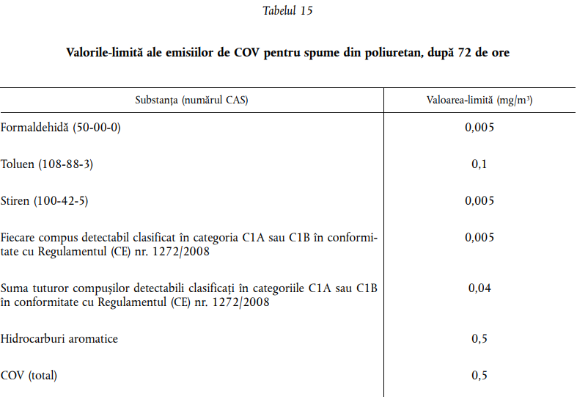 | 7.2(b) Emisii de COV după 72 de ore  1. După 72 de ore, concentrațiile de COV, înregistrate în camera de testare, ale substanțelor menționate mai jos nu trebuie să depășească valorile menționate în tabelul 15. | compatibil
Evaluare și verificare: Solicitantul trebuie să prezinte o declarație privind conformitatea cu criteriul 7.2(b). Dacă este cazul, declarația trebuie să fie însoțită de rezultatele testelor care demonstrează conformitatea cu valorile-limită stabilite în tabelul 15. Combinația eșantion/cameră de testare constă:  fie în plasarea unui eșantion cu dimensiunile 25 × 20 × 15 cm într-o cameră de testare de 0,5 m³, fie | 2. Evaluare și verificare: Solicitantul trebuie să prezinte o declarație privind conformitatea cu criteriul 7.2(b). Dacă este cazul, declarația trebuie să fie însoțită de rezultatele testelor care demonstrează conformitatea cu valorile-limită stabilite în tabelul 15. Combinația eșantion/cameră de testare constă:  a. fie în plasarea unui eșantion cu dimensiunile 25 × 20 × 15 cm într-o cameră de testare de 0,5 m3, fie | compatibil
în plasarea a 2 eșantioane cu dimensiunile 25 × 20 × 15 într-o cameră de testare de 1,0 m³. | b. în plasarea a 2 eșantioane cu dimensiunile 25 × 20 × 15 într-o cameră de testare de 1,0 m³. | compatibil
Eșantionul de spumă este plasat pe fundul unei camere de testare pentru emisii și este condiționat timp de 3 zile, la 23 °C și o umiditate relativă de 50 %, aplicându-se o rată a schimbului de aer n de 0,5 pe oră și o încărcare a camerei L de 0,4 m²/m³ (= suprafața totală expusă a eșantionului în raport cu dimensiunea camerei, fără sigilarea fețelor laterale și a părții din spate) în conformitate cu ISO 16000-9 și ISO 16000-11. | 3. Eșantionul de spumă este plasat pe fundul unei camere de testare pentru emisii și este condiționat timp de 3 zile, la 23 °C și o umiditate relativă de 50 %, aplicându-se o rată a schimbului de aer n de 0,5 pe oră și o încărcare a camerei L de 0,4 m2/m3 (= suprafața totală expusă a eșantionului în raport cu dimensiunea camerei, fără sigilarea fețelor laterale și a părții din spate) în conformitate cu SM EN ISO 16000-9 și SM EN ISO 16000-11. | compatibil
Eșantionarea se efectuează la 72 ± 2 h după încărcarea camerei, timp de o oră, pe cartușe de Tenax TA și DNPH, pentru analiza COV și, respectiv, a formaldehidei. Emisiile de COV sunt capturate pe tuburi absorbante Tenax TA și sunt apoi analizate prin desorbție termică-CG-SM în conformitate cu ISO 16000-6. | 4. Eșantionarea se efectuează la 72 ± 2 h după încărcarea camerei, timp de o oră, pe cartușe de Tenax TA și DNPH, pentru analiza COV și, respectiv, a formaldehidei. Emisiile de COV sunt capturate pe tuburi absorbante Tenax TA și sunt apoi analizate prin desorbție termică-CG-SM în conformitate cu SM ISO 16000-6. | compatibil
Rezultatele sunt exprimate semicantitativ ca echivalenți toluen. Se raportează toate componentele individuale specificate, începând cu o valoare-limită a concentrației ≥ 1 μg/m³. Valoarea totală a COV este suma tuturor componentelor cu o concentrație ≥ 1μg/m3, care eluează în fereastra de timp de retenție cuprinsă între n-hexan (C6) și n-hexadecan (C16), ambele incluse. Suma tuturor compușilor detectabili clasificați în categoriile C1A sau C1B în conformitate cu Regulamentul (CE) nr. 1272/2008 este suma tuturor acestor substanțe cu o concentrație ≥ 1 μg/m³. În cazul în care rezultatele testării depășesc valorile-limită, trebuie să se efectueze o cuantificare a fiecărei substanțe. Formaldehida poate fi determinată prin colectarea aerului eșantionat în cartușul DNPH și analiza subsecventă prin HPLC/UV în conformitate cu ISO 16000-3. | 5. Rezultatele sunt exprimate semicantitativ ca echivalenți toluen. Se raportează toate componentele individuale specificate, începând cu o valoare-limită a concentrației ≥ 1 μg/m3. Valoarea totală a COV este suma tuturor componentelor cu o concentrație ≥ 1μg/m3, care eluează în fereastra de timp de retenție cuprinsă între n-hexan (C6) și n-hexadecan (C16), ambele incluse. Suma tuturor compușilor detectabili clasificați în categoriile C1A sau C1B în conformitate cu Regulamentul privind clasificarea, etichetarea și ambalarea substanțelor și a amestecurilor, este suma tuturor acestor substanțe cu o concentrație ≥ 1 μg/m3. În cazul în care rezultatele testării depășesc valorile-limită, trebuie să se efectueze o cuantificare a fiecărei substanțe. Formaldehida poate fi determinată prin colectarea aerului eșantionat în cartușul DNPH și analiza subsecventă prin HPLC/UV în conformitate cu SM ISO 16000-3. | compatibil
Testele efectuate în conformitate cu standardul CEN/TS 16516 se consideră a fi echivalente cu testele efectuate în conformitate cu seria de standarde ISO 16000. | 6. Testele efectuate în conformitate cu standardul CEN/TS 16516 se consideră a fi echivalente cu testele efectuate în conformitate cu seria de standarde SM ISO 16000. | compatibil
7.2(c) Agenți de expandare  Este interzisă utilizarea compușilor organici halogenați ca agenți de gonflare sau ca agenți de gonflare auxiliari. | 7.2(c) Agenți de expandare  1. Este interzisă utilizarea compușilor organici halogenați ca agenți de gonflare sau ca agenți de gonflare auxiliari. | compatibil
Evaluare și verificare: solicitantul trebuie să furnizeze o declarație din partea producătorului spumei, care să ateste că nu au fost utilizați agenți de expandare. | 2. Evaluare și verificare: solicitantul trebuie să furnizeze o declarație din partea producătorului spumei, care să ateste că nu au fost utilizați agenți de expandare. | compatibil
7.3. Alte materiale de umplutură  Se pot utiliza la tapițeria produselor de mobilier și alte materiale de umplutură, dacă sunt îndeplinite următoarele condiții:  — sunt respectate cerințele generale privind substanțele periculoase prevăzute la criteriul 2; | 7.3. Alte materiale de umplutură  7.3.1. Se pot utiliza la tapițeria produselor de mobilier și alte materiale de umplutură, dacă sunt îndeplinite următoarele condiții:  — sunt respectate cerințele generale privind substanțele periculoase prevăzute la criteriul 2; | compatibil
— nu se utilizează, ca agenți de expandare sau ca agenți de expandare auxiliari, compuși organici halogenați; | — nu se utilizează, ca agenți de expandare sau ca agenți de expandare auxiliari, compuși organici halogenați; | compatibil
— nu se utilizează, ca materiale de umplutură, singure sau în amestecuri cu alte materiale, pene sau puf. | — nu se utilizează, ca materiale de umplutură, singure sau în amestecuri cu alte materiale, pene sau puf. | compatibil
— În cazul în care materialele de umplutură conțin fibre de nucă de cocos cauciucate prin utilizarea latexului, conformitatea cu criteriile 7.1(a) și 7.1(b) este demonstrată. | — În cazul în care materialele de umplutură conțin fibre de nucă de cocos cauciucate prin utilizarea latexului, conformitatea cu criteriile 7.1(a) și 7.1(b) este demonstrată. | compatibil
Evaluare și verificare: solicitantul trebuie să prezinte o declarație de conformitate în care să precizeze:  (i) natura materialelor de umplutură utilizate și a oricăror alte materiale compozite; | 7.3.2. Evaluare și verificare: solicitantul trebuie să prezinte o declarație de conformitate în care să precizeze:  (i) natura materialelor de umplutură utilizate și a oricăror alte materiale compozite; | compatibil
(ii) faptul că materialul nu conține substanțe care prezintă motive de îngrijorare deosebită sau alte substanțe periculoase care nu fac obiectul unor derogări specifice prevăzute în tabelul 2; | (ii) faptul că materialul nu conține substanțe care prezintă motive de îngrijorare deosebită sau alte substanțe periculoase care nu fac obiectul unor derogări specifice prevăzute în tabelul 2; | compatibil
(iii) faptul că nu au fost utilizați, ca agenți de expandare sau ca agenți de expandare auxiliari, compuși organici halogenați; | (iii) faptul că nu au fost utilizați, ca agenți de expandare sau ca agenți de expandare auxiliari, compuși organici halogenați; | compatibil
(iv) faptul că nu au fost utilizate, ca materiale de umplutură, singure sau în amestecuri, puf sau pene; | (iv) faptul că nu au fost utilizate, ca materiale de umplutură, singure sau în amestecuri, puf sau pene; | compatibil
(v) dacă fibrele de nucă de cocos au fost cauciucate cu latex, trebuie demonstrată conformitatea cu criteriul 7.1 în ceea ce privește substanțele restricționate și emisiile de COV. | (v) dacă fibrele de nucă de cocos au fost cauciucate cu latex, trebuie demonstrată conformitatea cu criteriul 7.1 în ceea ce privește substanțele restricționate și emisiile de COV. | compatibil
Criteriul 8 – Sticlă: utilizarea metalelor grele  Acest criteriu se aplică oricărui material din sticlă inclus în produsul de mobilier final, indiferent de fracția masică a acestuia. | Criteriul 8 – Sticlă: utilizarea metalelor grele  8.1. Acest criteriu se aplică oricărui material din sticlă inclus în produsul de mobilier final, indiferent de fracția masică a acestuia. | compatibil
Sticla utilizată la fabricarea produsului de mobilier trebuie să respecte următoarele condiții:  — să nu conțină sticlă cu plumb; | 8.2. Sticla utilizată la fabricarea produsului de mobilier trebuie să respecte următoarele condiții:  — să nu conțină sticlă cu plumb; | compatibil
— să nu conțină impurități de plumb, mercur sau cadmiu în concentrații care depășesc 100 mg/kg/metal; | — să nu conțină impurități de plumb, mercur sau cadmiu în concentrații care depășesc 100 mg/kg/metal; | compatibil
— pentru sticla de oglindă, conținutul de plumb al vopselelor, grundurilor sau lacurilor (în interiorul recipientelor) aplicate pe partea din spate a oglinzii trebuie să fie mai mic de 2 000 mg/kg; Straturile de acoperire trebuie să fie aplicate prin „procedeul cu staniu”, și nu prin „procedeul cu cupru”. | — pentru sticla de oglindă, conținutul de plumb al vopselelor, grundurilor sau lacurilor (în interiorul recipientelor) aplicate pe partea din spate a oglinzii trebuie să fie mai mic de 2 000 mg/kg; Straturile de acoperire trebuie să fie aplicate prin „procedeul cu staniu”, și nu prin „procedeul cu cupru”. | compatibil
Evaluare și verificare:  (i) Solicitantul trebuie să furnizeze o declarație din partea furnizorului de sticlă, care să confirme că produsul de mobilier final nu conține sticlă cu plumb. În lipsa unei declarații corespunzătoare, organismul competent poate solicita efectuarea unei analize de determinare a prezenței sticlei în produsul de mobilier final prin intermediul unei metode nedestructive, prin utilizarea unui spectrometru de fluorescență de raze X portabil. | 8.3 Evaluare și verificare:  (i) Solicitantul trebuie să furnizeze o declarație din partea furnizorului de sticlă, care să confirme că produsul de mobilier final nu conține sticlă cu plumb. În lipsa unei declarații corespunzătoare, organismul competent poate solicita efectuarea unei analize de determinare a prezenței sticlei în produsul de mobilier final prin intermediul unei metode nedestructive, prin utilizarea unui spectrometru de fluorescență de raze X portabil. | compatibil
(ii) Solicitantul trebuie să furnizeze o declarație din partea furnizorului, care confirmă că sticla prezentă în produsul de mobilier final nu conține cantități de impurități de plumb, mercur sau cadmiu mai mari de 100 mg/kg (0,01 % g/g). În lipsa unei declarații corespunzătoare, organismul competent poate solicita efectuarea de teste pentru a determina prezența acestor metale în sticlă prin metoda fluorescenței de raze X, în conformitate cu principiile ASTM F 2853-10 sau cu principiile unui standard echivalent. | (ii) Solicitantul trebuie să furnizeze o declarație din partea furnizorului, care confirmă că sticla prezentă în produsul de mobilier final nu conține cantități de impurități de plumb, mercur sau cadmiu mai mari de 100 mg/kg (0,01 % g/g). În lipsa unei declarații corespunzătoare, organismul competent poate solicita efectuarea de teste pentru a determina prezența acestor metale în sticlă prin metoda fluorescenței de raze X, în conformitate cu principiile ASTM F 2853-10 (https://standards.iteh.ai/catalog/standards/astm/2ae64bdd-33a7-4c70-a73e-ffa483f5d659/astm-f2853-10?srsltid=AfmBOoqaGH5myjJ7aR6uuxJNu9MTGh8YY93SKt4ltJO8Q9KIM9ouTyD8 sau cu principiile unui standard echivalent. | compatibil
(iii) Solicitantul trebuie să furnizeze o declarație din partea furnizorului de oglinzi, care să ateste că toate vopselele, grundurile și lacurile aplicate pe partea din spate a oglinzilor conțin mai puțin de 2 000 mg/kg plumb (0,2 % g/g). Declarația trebuie să fie însoțită de o FDS relevantă sau de documente similare. Solicitantul trebuie să transmită o declarație suplimentară din partea furnizorului de sticlă pentru oglinzi, care atestă că procedeul utilizat pentru acoperirea părții din spate a oglinzilor a fost „procedeul cu staniu”, și nu „procedeul cu cupru”. | (iii) Solicitantul trebuie să furnizeze o declarație din partea furnizorului de oglinzi, care să ateste că toate vopselele, grundurile și lacurile aplicate pe partea din spate a oglinzilor conțin mai puțin de 2 000 mg/kg plumb (0,2 % g/g). Declarația trebuie să fie însoțită de o FDS relevantă sau de documente similare. Solicitantul trebuie să transmită o declarație suplimentară din partea furnizorului de sticlă pentru oglinzi, care atestă că procedeul utilizat pentru acoperirea părții din spate a oglinzilor a fost „procedeul cu staniu”, și nu „procedeul cu cupru”. | compatibil
Criteriul 9 – Cerințe privind produsul final  9.1. Adecvarea pentru utilizare  Produsele de mobilier care au obținut eticheta ecologică a UE se consideră a fi adecvate pentru utilizare dacă îndeplinesc cerințele prevăzute în cele mai recente versiuni ale standardelor EN relevante, indicate în anexa IV, care se referă la durabilitate, cerințe privind dimensiunile, siguranță și rezistența produsului. | Criteriul 9 – Cerințe privind produsul final  9.1. Adecvarea pentru utilizare  9.1.1. Produsele de mobilier care au obținut eticheta ecologică se consideră a fi adecvate pentru utilizare dacă îndeplinesc cerințele prevăzute în cele mai recente versiuni ale standardelor SM relevante, indicate în anexa 5, care se referă la durabilitate, cerințe privind dimensiunile, siguranță și rezistența produsului. | compatibil
Evaluare și verificare: Solicitantul trebuie să prezinte o declarație în care să indice (dacă este cazul) care dintre standardele din anexa IV se aplică produsului și să furnizeze, ulterior, o declarație privind conformitatea cu standardele EN relevante, însoțită de rapoarte de testare provenite fie de la producătorul de mobilier, fie de la furnizorii părților/materialelor componente, după caz. | 9.1.2. Evaluare și verificare: Solicitantul trebuie să prezinte o declarație în care să indice (dacă este cazul) care dintre standardele din anexa IV se aplică produsului și să furnizeze, ulterior, o declarație privind conformitatea cu standardele SM relevante, însoțită de rapoarte de testare provenite fie de la producătorul de mobilier, fie de la furnizorii părților/materialelor componente, după caz. | compatibil
9.2. Garanții extinse ale produselor  Solicitantul trebuie să ofere, fără costuri suplimentare, o garanție de minim de cinci ani, începând de la data livrării produsului. Această garanție trebuie să fie oferită fără a se aduce atingere obligațiilor juridice pe care producătorul și vânzătorul le au în temeiul legislației naționale. | 9.2. Garanții extinse ale produselor  9.2.1. Solicitantul trebuie să ofere, fără costuri suplimentare, o garanție de minim de cinci ani, începând de la data livrării produsului. Această garanție trebuie să fie oferită fără a se aduce atingere obligațiilor juridice pe care producătorul și vânzătorul le au în temeiul legislației naționale. | compatibil
Evaluare și verificare: Solicitantul trebuie să prezinte o declarație de conformitate și să indice termenii și condițiile garanției extinse ale produsului care sunt furnizate în documentele de informare a consumatorilor și care îndeplinesc cerințele minime prevăzute la acest criteriu. | 9.2.2. Evaluare și verificare: Solicitantul trebuie să prezinte o declarație de conformitate și să indice termenii și condițiile garanției extinse ale produsului care sunt furnizate în documentele de informare a consumatorilor și care îndeplinesc cerințele minime prevăzute la acest criteriu. | compatibil
9.3. Furnizarea de piese de schimb  Producătorul de mobilier trebuie să pună la dispoziția clienților piese de schimb, pentru o perioadă de cel puțin 5 ani de la data livrării produsului. Costurile (dacă există) ale pieselor de schimb trebuie să fie proporționale cu costul total al produsului de mobilier final. Trebuie să se transmită date de contact care urmează să fie utilizate pentru livrarea pieselor de schimb. | 9.3. Furnizarea de piese de schimb  9.3.1. Producătorul de mobilier trebuie să pună la dispoziția clienților piese de schimb, pentru o perioadă de cel puțin 5 ani de la data livrării produsului. Costurile (dacă există) ale pieselor de schimb trebuie să fie proporționale cu costul total al produsului de mobilier final. Trebuie să se transmită date de contact care urmează să fie utilizate pentru livrarea pieselor de schimb. | compatibil
Evaluare și verificare: Producătorul de mobilier trebuie să prezinte o declarație prin care confirmă că se pun la dispoziție piese de schimb, pentru o perioadă de cel puțin 5 ani de la data livrării produsului. În perioada de garanție, piesele de schimb trebuie să fie disponibile gratuit, dacă mărfurile s-au dovedit a fi defectuoase în timpul utilizării normale, sau contra unui cost proporțional, dacă bunurile au fost deteriorate în urma unei utilizări neadecvate. Informațiile destinate consumatorilor trebuie să conțină date de contact. | 9.3.2. Evaluare și verificare: Producătorul de mobilier trebuie să prezinte o declarație prin care confirmă că se pun la dispoziție piese de schimb, pentru o perioadă de cel puțin 5 ani de la data livrării produsului. În perioada de garanție, piesele de schimb trebuie să fie disponibile gratuit, dacă mărfurile s-au dovedit a fi defectuoase în timpul utilizării normale, sau contra unui cost proporțional, dacă bunurile au fost deteriorate în urma unei utilizări neadecvate. Informațiile destinate consumatorilor trebuie să conțină date de contact. | compatibil
9.4. Proiectare în vederea facilitării demontării  Pentru mobilierul care conține mai multe părți/materiale componente, produsul trebuie să fie proiectat pentru demontare în vederea facilitării reparării, a reutilizării și a reciclării acestuia. Trebuie să se ofere instrucțiuni simple și ilustrate privind demontarea și înlocuirea părților/materialelor componente deteriorate. Operațiile de demontare și înlocuire trebuie să poată fi efectuate folosind instrumente și manuale de bază obișnuite și forță de muncă necalificată. | 9.4. Proiectare în vederea facilitării demontării  9.4.1. Pentru mobilierul care conține mai multe părți/materiale componente, produsul trebuie să fie proiectat pentru demontare în vederea facilitării reparării, a reutilizării și a reciclării acestuia. Trebuie să se ofere instrucțiuni simple și ilustrate privind demontarea și înlocuirea părților/materialelor componente deteriorate. Operațiile de demontare și înlocuire trebuie să poată fi efectuate folosind instrumente și manuale de bază obișnuite și forță de muncă necalificată. | compatibil
Evaluare și verificare: Solicitantul trebuie să prezinte desene tehnice care ilustrează modul în care piesa de mobilier poate fi asamblată sau dezasamblată, utilizând instrumente de bază și forță de muncă necalificată. În cazul tapițeriilor, demontarea poate include utilizarea fermoarelor și a benzilor adezive de tip „velcro” care să permită montarea/scoaterea pernelor canapelei și a materialelor de umplutură din materialele de acoperire. Dacă este necesar, trebuie prevăzute măsuri pentru fitingurile cu șuruburi care se înșurubează direct în panourile pe bază de lemn, astfel încât, în timpul remontării, șuruburile să fie reintroduse într-un alt loc decât cel din care au fost scoase în timpul demontării. | 9.4.2. Evaluare și verificare: Solicitantul trebuie să prezinte desene tehnice care ilustrează modul în care piesa de mobilier poate fi asamblată sau dezasamblată, utilizând instrumente de bază și forță de muncă necalificată. În cazul tapițeriilor, demontarea poate include utilizarea fermoarelor și a benzilor adezive de tip „velcro” care să permită montarea/scoaterea pernelor canapelei și a materialelor de umplutură din materialele de acoperire. Dacă este necesar, trebuie prevăzute măsuri pentru fitingurile cu șuruburi care se înșurubează direct în panourile pe bază de lemn, astfel încât, în timpul remontării, șuruburile să fie reintroduse într-un alt loc decât cel din care au fost scoase în timpul demontării. | compatibil
9.5. Emisii de COV  Efectuarea de teste privind emisiile de COV este obligatorie dacă produsul de mobilier conține oricare dintre părțile/ materialele componente indicate mai jos:  — materiale de tapițerie pentru acoperire fabricate din piele naturală; | 9.5. Emisii de COV  9.5.1. Efectuarea de teste privind emisiile de COV este obligatorie dacă produsul de mobilier conține oricare dintre părțile/materialele componente indicate mai jos:  — materiale de tapițerie pentru acoperire fabricate din piele naturală; | compatibil
— materiale de tapițerie pentru acoperire fabricate din țesături acoperite cu un strat protector; | — materiale de tapițerie pentru acoperire fabricate din țesături acoperite cu un strat protector; | compatibil
— orice parte componentă care reprezintă mai mult de 5 % din greutatea totală a produsului (fără ambalaj) și a cărei suprafață a fost tratată cu preparate de acoperire având un conținut ridicat de COV (mai mare de 5 %) și o rată de aplicare de peste 30 g/m2 de suprafață acoperită sau o rată de aplicare care nu a fost calculată. | — orice parte componentă care reprezintă mai mult de 5 % din greutatea totală a produsului (fără ambalaj) și a cărei suprafață a fost tratată cu preparate de acoperire având un conținut ridicat de COV (mai mare de 5 %) și o rată de aplicare de peste 30 g/m2 de suprafață acoperită sau o rată de aplicare care nu a fost calculată. | compatibil
Ambalajul și livrarea eșantioanelor trimise pentru testare, tratarea și condiționarea acestora, cerințele privind camera de testare și metodele de analiză a gazelor trebuie să urmeze procedurile descrise în setul de standarde ISO 16000. | 9.5.2. Ambalajul și livrarea eșantioanelor trimise pentru testare, tratarea și condiționarea acestora, cerințele privind camera de testare și metodele de analiză a gazelor trebuie să urmeze procedurile descrise în setul de standarde SM EN ISO 16000. | compatibil
Testele pot avea ca obiect întregul produs de mobilier (a se vedea condițiile și limitele din tabelul 16) sau pot fi efectuate în camere de testare mai mici, în special pentru testarea componentelor/materialelor indicate anterior (a se vedea condițiile și limitele din tabelul 17). | 9.5.3.Testele pot avea ca obiect întregul produs de mobilier (a se vedea condițiile și limitele din tabelul 16) sau pot fi efectuate în camere de testare mai mici, în special pentru testarea componentelor/materialelor indicate anterior (a se vedea condițiile și limitele din tabelul 17). | compatibil
Emisiile de COV nu trebuie să depășească valorile-limită indicate în tabelele 16 și 17.  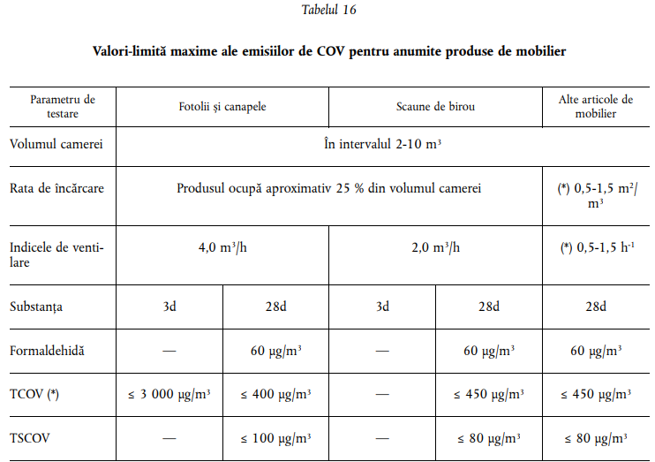  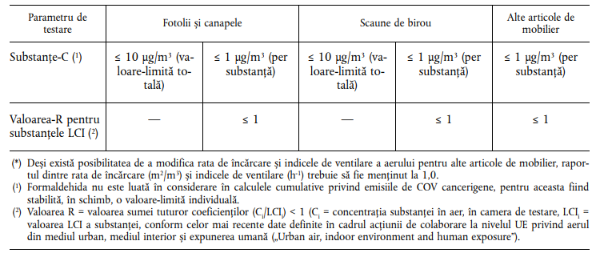 | 9.5.4. Emisiile de COV nu trebuie să depășească valorile-limită indicate în tabelele 16 și 17. | compatibil
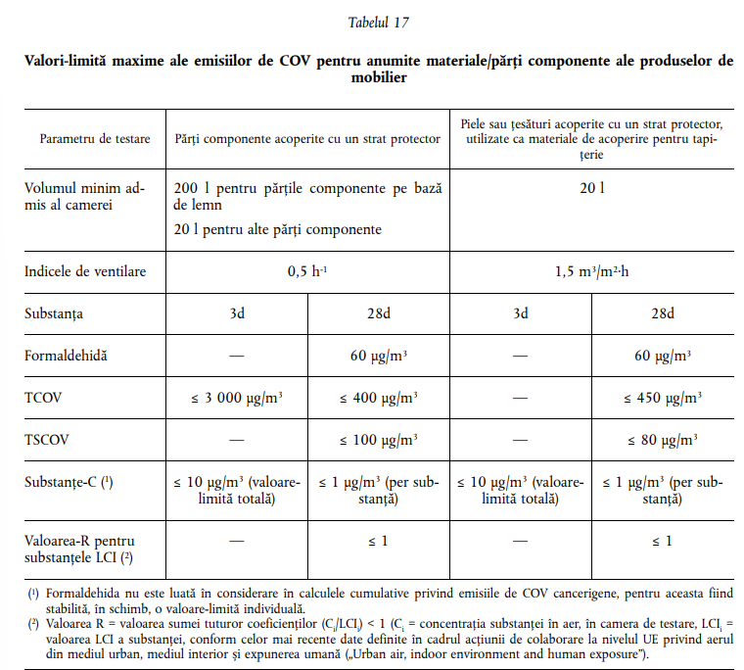 |  | compatibil
Evaluare și verificare: În cazul în care produsul de mobilier este susceptibil să necesite efectuarea de teste privind emisiile de COV, solicitantul trebuie să prezinte o declarație de conformitate, însoțită de un raport privind rezultatele testelor efectuate în camera de testare, în conformitate cu seria de standarde ISO 16000. Testele efectuate în conformitate cu standardul CEN/TS 16516 se consideră a fi echivalente cu cele efectuate în conformitate cu seria de standarde ISO 16000. În cazul în care valorile-limită ale concentrației în cameră, precizate pentru o perioadă de 28 de zile, pot fi atinse în termen de 3 de zile sau în orice alt termen din intervalul de timp cuprins între 3 și 27 de zile de la plasarea eșantionului în cameră, se poate declara conformitatea cu cerințele impuse și testarea poate fi oprită înainte de termen. | 9.5.5. Evaluare și verificare: În cazul în care produsul de mobilier este susceptibil să necesite efectuarea de teste privind emisiile de COV, solicitantul trebuie să prezinte o declarație de conformitate, însoțită de un raport privind rezultatele testelor efectuate în camera de testare, în conformitate cu seria de standarde SM EN ISO 16000. Testele efectuate în conformitate cu standardul SM EN 16516 se consideră a fi echivalente cu cele efectuate în conformitate cu seria de standarde SM EN ISO 16000. În cazul în care valorile-limită ale concentrației în cameră, precizate pentru o perioadă de 28 de zile, pot fi atinse în termen de 3 de zile sau în orice alt termen din intervalul de timp cuprins între 3 și 27 de zile de la plasarea eșantionului în cameră, se poate declara conformitatea cu cerințele impuse și testarea poate fi oprită înainte de termen. | compatibil
Datele privind testele efectuate asupra părților/materialelor componente ale produselor, culese cu maximum 12 luni înainte de depunerea cererii de acordare a etichetei ecologice a UE, sunt valabile atâta timp cât procesul de fabricație sau preparatele chimice utilizate nu au suferit modificări de natură să ducă la creșterea nivelului emisiilor de COV ale produsului final sau ale unei părți componente/unui material component relevant. | 9.5.6. Datele privind testele efectuate asupra părților/materialelor componente ale produselor, culese cu maximum 12 luni înainte de depunerea cererii de acordare a etichetei ecologice, sunt valabile atâta timp cât procesul de fabricație sau preparatele chimice utilizate nu au suferit modificări de natură să ducă la creșterea nivelului emisiilor de COV ale produsului final sau ale unei părți componente/unui material component relevant. | compatibil
Se acceptă, de asemenea, datele privind testele care dovedesc conformitatea părților/materialelor componente relevante cu valorile-limită prevăzute în tabelul 17 și care sunt prezentate direct de către furnizori, cu condiția ca aceste date să fie însoțite de o declarație din partea furnizorilor în cauză. | 9.5.7. Se acceptă, de asemenea, datele privind testele care dovedesc conformitatea părților/materialelor componente relevante cu valorile-limită prevăzute în tabelul 17 și care sunt prezentate direct de către furnizori, cu condiția ca aceste date să fie însoțite de o declarație din partea furnizorilor în cauză. | compatibil
Criteriul 10 – Informații pentru consumatori  Produsul trebuie să fie însoțit de un singur document de informații pentru consumatori, care include informații publicate în limba țării în care este comercializat produsul respectiv, cu privire la următoarele aspecte:  — o descriere a produsului, în conformitate cu cerințele de la criteriul 1; | Criteriul 10 – Informații pentru consumatori  10.1. Produsul trebuie să fie însoțit de un singur document de informații pentru consumatori, care include informații publicate în limba țării în care este comercializat produsul respectiv, cu privire la următoarele aspecte:  — o descriere a produsului, în conformitate cu cerințele de la criteriul 1; | compatibil
— consumatorului trebuie să i se ofere o descriere detaliată a celor mai bune modalități de eliminare a produsului (reutilizare, reciclare, inițiativa de recuperare din partea solicitantului, producerea de energie), precum și o clasificare a acestora în funcție de impactul asupra mediului; | — consumatorului trebuie să i se ofere o descriere detaliată a celor mai bune modalități de eliminare a produsului (reutilizare, reciclare, inițiativa de recuperare din partea solicitantului, producerea de energie), precum și o clasificare a acestora în funcție de impactul asupra mediului; | compatibil
— tipurile de polimeri prezenți în părțile componente din plastic cu o greutate mai mare de 100 g, care nu au fost marcate în conformitate cu cerințele specificate la criteriul 4.1; | — tipurile de polimeri prezenți în părțile componente din plastic cu o greutate mai mare de 100 g, care nu au fost marcate în conformitate cu cerințele specificate la criteriul 4.1; | compatibil
— o declarație din care să reiasă că denumirea, descrierea, eticheta sau marcajul materialului de piele sunt utilizate în conformitate cu cerințele stabilite în standardele EN 15987 și EN 16223; | — o declarație din care să reiasă că denumirea, descrierea, eticheta sau marcajul materialului de piele sunt utilizate în conformitate cu cerințele stabilite în standardele SM EN 15987 și SM EN 16223; | compatibil
— o declarație care să specifice în mod clar condițiile în care ar trebui să fie utilizat produsul de mobilier (de exemplu, în interior, în exterior, intervalele de temperatură, capacitatea de susținere a încărcăturii și modalități de curățare în mod corect a produsului); | — o declarație care să specifice în mod clar condițiile în care ar trebui să fie utilizat produsul de mobilier (de exemplu, în interior, în exterior, intervalele de temperatură, capacitatea de susținere a încărcăturii și modalități de curățare în mod corect a produsului); | compatibil
— tipul de sticlă utilizat, orice informații privind siguranța, gradul de adecvare al produsului pentru contactul cu materiale dure precum sticla, metalele sau piatra, informații privind eliminarea corectă a sticlei, de exemplu compatibilitatea sau incompatibilitatea acesteia cu sticla postconsumator pentru recipiente; | — tipul de sticlă utilizat, orice informații privind siguranța, gradul de adecvare al produsului pentru contactul cu materiale dure precum sticla, metalele sau piatra, informații privind eliminarea corectă a sticlei, de exemplu compatibilitatea sau incompatibilitatea acesteia cu sticla postconsumator pentru recipiente; | compatibil
— o declarație care să ateste conformitatea produsului de mobilier cu normele de siguranță relevante în materie de prevenire și stingere a incendiilor, valabile în țara în care produsul respectiv urmează să fie vândut, informații detaliate privind substanțele ignifuge utilizate (dacă este cazul) și materialele în care au fost utilizate aceste substanțe (dacă este cazul); | — o declarație care să ateste conformitatea produsului de mobilier cu normele de siguranță relevante în materie de prevenire și stingere a incendiilor, valabile în țara în care produsul respectiv urmează să fie vândut, informații detaliate privind substanțele ignifuge utilizate (dacă este cazul) și materialele în care au fost utilizate aceste substanțe (dacă este cazul); | compatibil
— o declarație care să ateste faptul că nu au fost utilizate produse biocide în vederea obținerii unui efect final de dezinfectare pentru niciun produs de mobilier care este în mod clar comercializat pentru interior, iar pentru produsele de mobilier de exterior, o declarație în care să se precizeze ce substanțe active au fost utilizate în produsele biocide (dacă a fost cazul) și în ce materiale anume (dacă a fost cazul); | — o declarație care să ateste faptul că nu au fost utilizate produse biocide în vederea obținerii unui efect final de dezinfectare pentru niciun produs de mobilier care este în mod clar comercializat pentru interior, iar pentru produsele de mobilier de exterior, o declarație în care să se precizeze ce substanțe active au fost utilizate în produsele biocide (dacă a fost cazul) și în ce materiale anume (dacă a fost cazul); | compatibil
— o declarație privind conformitatea cu standardele EN relevante menționate la criteriul 9.1 și în anexa IV; | — o declarație privind conformitatea cu standardele SM relevante menționate la criteriul 9.1 și în anexa 5; | compatibil
— informații relevante privind termenii și condițiile de garanție ale produsului, în conformitate cu cerințele de la criteriul 9.2; | — informații relevante privind termenii și condițiile de garanție ale produsului, în conformitate cu cerințele de la criteriul 9.2; | compatibil
— informații de contact relevante în ceea ce privește furnizarea de piese de schimb, în conformitate cu cerințele de la criteriul 9.3; | — informații de contact relevante în ceea ce privește furnizarea de piese de schimb, în conformitate cu cerințele de la criteriul 9.3; | compatibil
— instrucțiuni bine documentate cu ilustrații privind asamblarea și dezasamblarea, în conformitate cu cerințele de la criteriul 9.4. | — instrucțiuni bine documentate cu ilustrații privind asamblarea și dezasamblarea, în conformitate cu cerințele de la criteriul 9.4. | compatibil
Evaluare și verificare: Solicitantul trebuie să furnizeze o copie a documentului cu informații pentru consumatori care trebuie să însoțească produsul și care demonstrează conformitatea cu fiecare dintre punctele indicate în criteriu, după caz. | 10.2.Evaluare și verificare: Solicitantul trebuie să furnizeze o copie a documentului cu informații pentru consumatori care trebuie să însoțească produsul și care demonstrează conformitatea cu fiecare dintre punctele indicate în criteriu, după caz. | compatibil
Criteriul 11 – Informații care figurează pe eticheta ecologică a UE  Dacă se utilizează eticheta facultativă care conține un spațiu pentru text, aceasta trebuie să includă, în cazul în care acest lucru este relevant, trei dintre următoarele mențiuni:  — Lemn, plută, bambus sau ratan provenit din păduri gestionate în mod durabil | Criteriul 11 – Informații care figurează pe eticheta ecologică  11.1. Dacă se utilizează eticheta facultativă care conține un spațiu pentru text, aceasta trebuie să includă, în cazul în care acest lucru este relevant, trei dintre următoarele mențiuni:  — Lemn, plută, bambus sau ratan provenit din păduri gestionate în mod durabil | compatibil
— Conținut reciclat (lemn sau material plastic, dacă este cazul) | — Conținut reciclat (lemn sau material plastic, dacă este cazul) | compatibil
— Utilizare limitată a substanțelor periculoase | — Utilizare limitată a substanțelor periculoase | compatibil
— Nu a fost tratat cu produse biocide (dacă este cazul) | — Nu a fost tratat cu produse biocide (dacă este cazul) | compatibil
— Nu a fost tratat cu substanțe ignifuge (dacă este cazul) | — Nu a fost tratat cu substanțe ignifuge (dacă este cazul) | compatibil
— Produs cu emisii reduse de formaldehidă | — Produs cu emisii reduse de formaldehidă | compatibil
— Produs cu emisii reduse de COV | — Produs cu emisii reduse de COV | compatibil
— Produs conceput pentru a facilita demontarea și repararea | — Produs conceput pentru a facilita demontarea și repararea | compatibil
— În cazul în care pentru tapițeria produselor de mobilier s-au utilizat materiale textile pe bază de bumbac care conțin bumbac ecologic sau bumbac obținut în conformitate cu principiile IPM, în căsuța 2 a etichetei ecologice a UE pot fi incluse următoarele mențiuni:  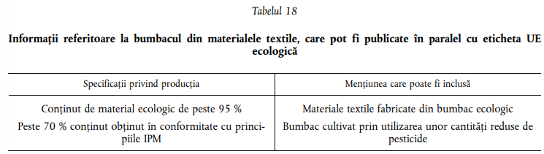 | — În cazul în care pentru tapițeria produselor de mobilier s-au utilizat materiale textile pe bază de bumbac care conțin bumbac ecologic sau bumbac obținut în conformitate cu principiile IPM, în căsuța 2 a etichetei ecologice pot fi incluse următoarele mențiuni: | compatibil
Orientările pentru utilizarea etichetei opționale cu spațiu pentru text sunt disponibile în „Orientările pentru utilizarea siglei etichetei ecologice a UE” (Guidelines for the use of the EU Ecolabel logo), la adresa:  http://ec.europa.eu/environment/ecolabel/documents/logo_guidelines.pdf | 11.2. Orientările pentru utilizarea etichetei opționale cu spațiu pentru text sunt disponibile în „Orientările pentru utilizarea siglei etichetei ecologice UE ” (Guidelines for the use of the EU Ecolabel logo), la adresa:  http://ec.europa.eu/environment/ecolabel/documents/logo_guidelines.pdf | compatibil
Evaluare și verificare: Solicitantul trebuie să prezinte o declarație privind conformitatea cu acest criteriu. | 11.3. Evaluare și verificare: Solicitantul trebuie să prezinte o declarație privind conformitatea cu acest criteriu. | compatibil
Anexa I  ORIENTĂRI PENTRU CALCULAREA CANTITĂȚII DE COV UTILIZATE ÎN PRODUSELE DE ACOPERIRE A SUPRAFEȚEI  Metoda de calcul necesită următoarele informații:  — Suprafața totală acoperită a produsului asamblat final | Anexa nr. 2  la Criteriile de acordare a etichetei  ecologice pentru mobilier  ORIENTĂRI PENTRU CALCULAREA CANTITĂȚII DE COV UTILIZATE ÎN PRODUSELE DE ACOPERIRE A SUPRAFEȚEI  - Metoda de calcul necesită următoarele informații:  — Suprafața totală acoperită a produsului asamblat final | compatibil
— Conținutul de COV al compusului de acoperire (în g/l) | — Conținutul de COV al compusului de acoperire (în g/l) | compatibil
— Volumul compusului de acoperire prezent înainte de operațiunea de acoperire. | — Volumul compusului de acoperire prezent înainte de operațiunea de acoperire. | compatibil
— Numărul de unități identice prelucrate în cursul operațiunii de acoperire. | — Numărul de unități identice prelucrate în cursul operațiunii de acoperire. | compatibil
— Volumul compusului de acoperire rămas după operațiunea de acoperire | — Volumul compusului de acoperire rămas după operațiunea de acoperire | compatibil
Un exemplu de calcul este descris mai jos: | - Un exemplu de calcul este descris mai jos: | compatibil
  Suprafața totală acoperită a produsului asamblat final | = 1,5 m².
  Conținutul de COV al compusului de acoperire (în g/l). | = 120 g/l.
  Volumul (¹) compusului de acoperire prezent înainte de operațiunea de acoperire | = 18,5 l.
  Numărul de unități identice prelucrate în cursul operațiunii de acoperire | = 4.
  Volumul (¹) compusului de acoperire rămas după operațiunea de acoperire | = 12,5 l.
  (¹)
  Notă: în locul măsurătorilor de volum pot fi utilizate măsurătorile de masă, cu condiția să fie cunoscută și luată în calcul densitatea compusului de acoperire.
  Suprafața totală acoperită a produsului asamblat final | = 1,5 m².
  Conținutul de COV al compusului de acoperire (în g/l). | = 120 g/l.
  Volumul (¹) compusului de acoperire prezent înainte de operațiunea de acoperire | = 18,5 l.
  Numărul de unități identice prelucrate în cursul operațiunii de acoperire | = 4.
  Volumul (¹) compusului de acoperire rămas după operațiunea de acoperire | = 12,5 l.
  (¹)
  Notă: în locul măsurătorilor de volum pot fi utilizate măsurătorile de masă, cu condiția să fie cunoscută și luată în calcul densitatea compusului de acoperire.
 |  | compatibil
  Suprafața totală acoperită | = 4 × 1,5m² | = 6 m².
  Volumul total al compusului de acoperire utilizat | = 18,5 – 12,5 | = 6 l.
  Cantitatea totală de COV aplicată pe suprafață | = 3,9 l × 120 g/l | = 468 g.
  Cantitatea totală de COV aplicată pe m² | = 468 g/6m² | = 78 g/m².
  Suprafața totală acoperită | = 4 × 1,5m² | = 6 m².
  Volumul total al compusului de acoperire utilizat | = 18,5 – 12,5 | = 6 l.
  Cantitatea totală de COV aplicată pe suprafață | = 3,9 l × 120 g/l | = 468 g.
  Cantitatea totală de COV aplicată pe m² | = 468 g/6m² | = 78 g/m².
În cazul în care se aplică mai mulți compuși de acoperire, cum ar fi grundurile sau straturile de finisare, trebuie să se calculeze și să se adauge, de asemenea, consumul volumetric și conținutul de COV. | 3. În cazul în care se aplică mai mulți compuși de acoperire, cum ar fi grundurile sau straturile de finisare, trebuie să se calculeze și să se adauge, de asemenea, consumul volumetric și conținutul de COV. | compatibil
Opțiunile de reducere a conținutului total de COV utilizat în operațiunile de acoperire includ utilizarea unor tehnici mai eficiente. În tabelul de mai jos sunt prezentați factorii indicatori ai eficienței diferitelor tehnici de acoperire.  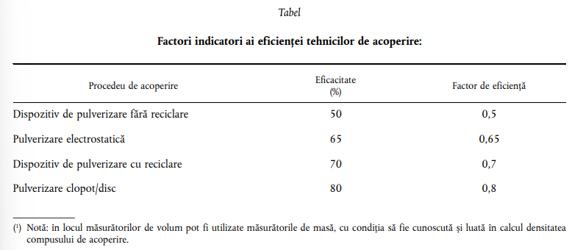  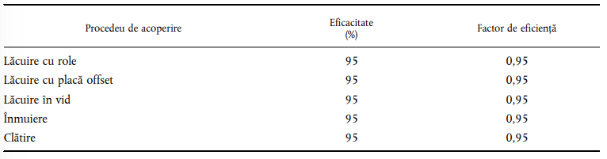 | - Opțiunile de reducere a conținutului total de COV utilizat în operațiunile de acoperire includ utilizarea unor tehnici mai eficiente. În tabelul de mai jos sunt prezentați factorii indicatori ai eficienței diferitelor tehnici de acoperire. | compatibil
Anexa II  CERINȚE PRIVIND PIELEA PENTRU MOBILIER – STANDARDUL EN 13336  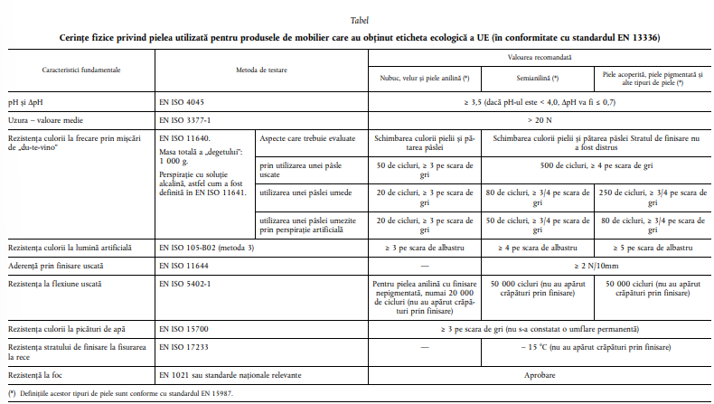 | Anexa nr. 3  la Criteriile de acordare a etichetei  ecologice pentru mobilier  CERINȚE PRIVIND PIELEA PENTRU MOBILIER  STANDARDUL SM EN 13336 | compatibil
Anexa III  COMPUȘI CU ARILAMINE INTERZIȘI ÎN PRODUSELE FINALE DIN PIELE, MATERIALE TEXTILE SAU ȚESĂTURI ACOPERITE CU UN STRAT PROTECTOR  Include substanțele indicate la punctul 43 din anexa XVII la Regulamentul (CE) nr. 1907/2006 care trebuie să fie testate pentru toate produsele din piele vopsită (utilizând standardul EN 17234) sau materialele textile vopsite (utilizând standardele EN 14362-1 și -3). | Anexa nr. 4  la Criteriile de acordare a etichetei  ecologice pentru mobilier  COMPUȘI CU ARILAMINE INTERZIȘI ÎN PRODUSELE FINALE DIN PIELE, MATERIALE TEXTILE SAU ȚESĂTURI ACOPERITE CU UN STRAT PROTECTOR  1. Include substanțele de coloranți azoici care trebuie să fie testate pentru toate produsele din piele vopsită (utilizând standardul EN 17234) sau materialele textile vopsite (utilizând standardele SM EN ISO 14362-1și -3). | compatibil
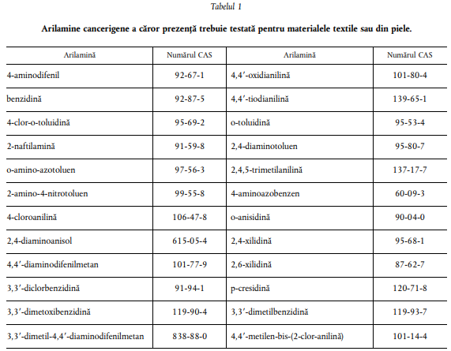 |  | compatibil
S-a stabilit că o serie de alți compuși de colorare, care nu sunt direct restricționați la punctul 43 din anexa XVII la Regulamentul (CE) nr. 1907/2006, duc la formarea, prin scindare în timpul prelucrării, a substanțelor interzise indicate în tabelul 1. Pentru a reduce în mod considerabil incertitudinea privind respectarea valorii-limită de 30 mg/kg, stabilită pentru substanțele indicate în tabelul 1, producătorilor li se recomandă, însă nu sunt obligați, să evite utilizarea coloranților enumerați în tabelul 2. | 2. S-a stabilit că o serie de alți compuși de colorare, care nu sunt direct restricționați la pct.1, duc la formarea, prin scindare în timpul prelucrării, a substanțelor interzise indicate în tabelul 1. Pentru a reduce în mod considerabil incertitudinea privind respectarea valorii-limită de 30 mg/kg, stabilită pentru substanțele indicate în tabelul 1, producătorilor li se recomandă, însă nu sunt obligați, să evite utilizarea coloranților enumerați în tabelul 2. | compatibil
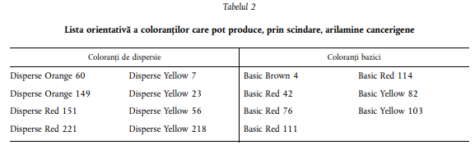  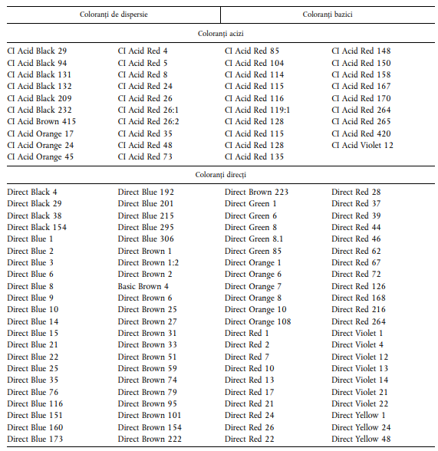 |  | compatibil
Anexa IV  DURABILITATEA, REZISTENȚA ȘI STANDARDELE ERGONOMICE ALE PRODUSELOR DE MOBILIER.  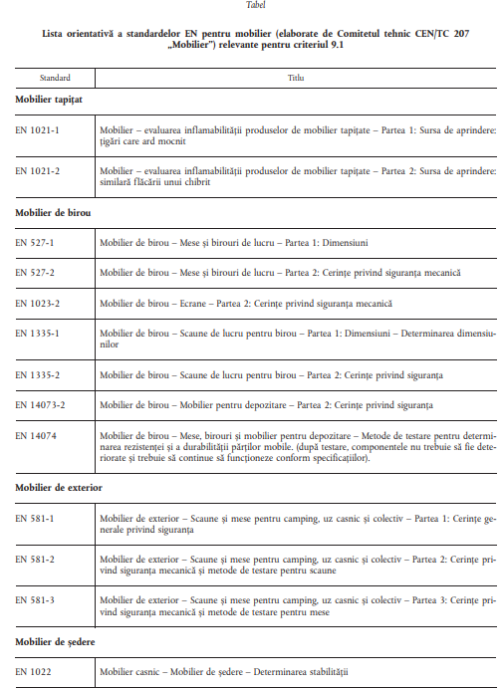  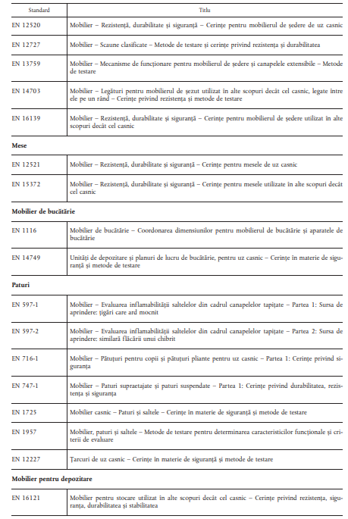  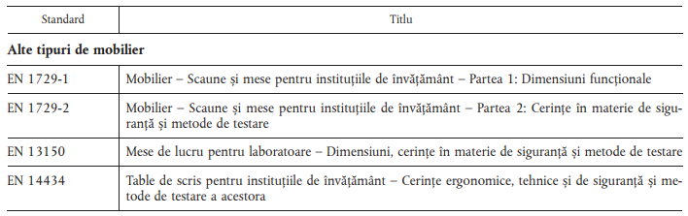 | Anexa nr. 5  la Criteriile de acordare a etichetei  ecologice pentru mobilier  Lista orientativă a standardelor pentru mobilier  relevante pentru criteriul 9.1 | compatibil

Ministru Gheorghe HAJDER

